অধ্যায় ২৩
ক্যাবল ও ক্যাবল ক্যালকুলেশন
গঠন · প্রকারভেদ · গায়ের লেখা পড়া · নির্বাচন · সাইজ ও ভোল্টেজ ড্রপ ক্যালকুলেশন

এই অধ্যায় শেষে শিক্ষার্থী যা পারবে
▸ তার, কোর ও ক্যাবলের পার্থক্য এবং একটি ক্যাবলের প্রতিটি স্তরের নাম ও কাজ বলতে সক্ষম হবে।
▸ IEC 60228-এর ক্লাস ১, ২, ৫ ও ৬ পরিবাহী চিনতে ও কোনটি কোথায় ব্যবহার হয় তা বলতে সক্ষম হবে।
▸ পিভিসি, XLPE, রাবার ও LSZH ইনসুলেশনের পার্থক্য এবং প্রতিটির তাপমাত্রা-সীমা জানবে।
▸ ৩০০/৫০০, ৪৫০/৭৫০ ও ৬০০/১০০০ ভোল্ট গ্রেডের অর্থ বুঝবে এবং কোন কাজে কোনটি লাগে তা বলতে সক্ষম হবে।
▸ যেকোনো ক্যাবলের গায়ের প্রতিটি লেখা পড়ে তার অর্থ বলতে সক্ষম হবে — প্রস্তুতকারক, স্ট্যান্ডার্ড নম্বর, ভোল্টেজ গ্রেড, কোরের সংখ্যা, ক্ষেত্রফল, পরিবাহীর গঠন ও ফ্লেম-রিটার্ডেন্ট চিহ্ন।
▸ H05VV-F ধরনের হারমোনাইজড কোড এবং NYY, NYM ধরনের জার্মান কোড অক্ষর ধরে ধরে ভাঙতে সক্ষম হবে।
▸ re, rm, se, sm সংকেত এবং বাজারের পুরনো 7/0.036 ধরনের ইঞ্চি-মাপ আজকের বর্গমিলিমিটারে বদলে নিতে সক্ষম হবে।
▸ SWG ও AWG গেজ নম্বর ও দুটির পার্থক্য বলতে এবং গেজ থেকে ব্যাস ও ক্ষেত্রফল বের করতে সক্ষম হবে।
▸ বসানোর পদ্ধতি অনুযায়ী ক্যাবলের ধারণক্ষমতা ছক থেকে বের করে তাপমাত্রা ও গ্রুপিংয়ের গুণক প্রয়োগ করতে সক্ষম হবে।
▸ লোড থেকে ডিজাইন কারেন্ট, ডিজাইন কারেন্ট থেকে ব্রেকার এবং ব্রেকার থেকে ক্যাবলের মাপ — পুরো হিসাবটি করতে সক্ষম হবে।
▸ ভোল্টেজ ড্রপ হিসাব করে বিএনবিসির ২.৫ শতাংশ সীমার সঙ্গে মিলিয়ে দেখতে এবং দরকার হলে ক্যাবল মোটা করতে সক্ষম হবে।
▸ একটি ফ্ল্যাটের সব ক'টি সার্কিটের ক্যাবল নির্বাচন করে একটি পূর্ণ ছক বানাতে সক্ষম হবে।
▸ ক্যাবল টানা, জোড়া দেওয়া ও প্রান্ত তৈরির নিয়ম মেনে কাজ করতে এবং মাঠের সাধারণ ভুলগুলো ধরতে সক্ষম হবে।

ওয়্যারিংয়ের কাজে যত টাকা খরচ হয়, তার সবচেয়ে বড় ভাগটি যায় ক্যাবলে। আর যত দুর্ঘটনা ঘটে, তারও সবচেয়ে বড় ভাগটি ঘটে ক্যাবল থেকে। কাকতালীয় নয় — দুটিরই কারণ এক: ক্যাবল দেয়ালের ভেতরে ঢুকে যায়, আর ঢুকে যাওয়ার পর ওটি কেউ আর দেখে না। সুইচ খারাপ হলে বদলানো যায়, ব্রেকার পুড়লে নতুন লাগানো যায়। ঢালাইয়ের নিচের ক্যাবল বদলাতে হলে দেয়াল ভাঙতে হয়।
এই অধ্যায়ের কেন্দ্রে একটিই কাজ, আর সেটি দোকানে দাঁড়িয়ে করার কাজ — ক্যাবলটি হাতে নিয়ে গায়ের লেখাটি পড়া। প্রতিটি ক্যাবলের শিথে প্রতি মিটারে ফিরে ফিরে ছাপা থাকে কে বানিয়েছে, কোন মান মেনে বানিয়েছে, কত ভোল্টের জন্য, কয়টি কোর, কত বর্গমিলিমিটার, তামা না অ্যালুমিনিয়াম। সব উত্তর ওখানেই লেখা। অথচ বাংলাদেশে ক্যাবল কেনা হয় দোকানদারের মুখের কথায় — 'এটি দুই-পাঁচ, এটি ভালো মাল'। ২৩.৪ গোটাটাই এই ফাঁকটি বন্ধ করার জন্য।
দ্বিতীয় কাজটি হিসাবের। একটি ক্যাবল কত মোটা হবে তা ঠিক হয় দুটি আলাদা শর্তে — ক্যাবলটি গরম হয়ে যাবে কি না, আর লাইনের শেষ মাথায় ভোল্টেজ কতটা নেমে যাবে। মিস্ত্রি সাধারণত প্রথমটিই দেখে। কিন্তু ছাদের পানির পাম্প যদি ষাট মিটার দূরে হয়, তখন প্রথম শর্ত মিটে গেলেও দ্বিতীয় শর্তে আটকে যায় — আর সেই পাম্পই ছ'মাস পরে কম ভোল্টেজে গরম হয়ে পুড়ে যায়। উদাহরণ ২৩.৪-এ ঠিক এই হিসাবটিই করা আছে।
অধ্যায় ২২-এ প্রতিটি সার্কিটের ব্রেকার বেছে নেওয়া হয়েছে, আর সেখানে ক্যাবলের মাপও লেখা হয়েছে। এই অধ্যায় সেই মাপগুলো কোথা থেকে এলো তা দেখাবে এবং একটি একটি করে যাচাই করবে। দুই অধ্যায়ের সংখ্যা একই তালিকা থেকে হিসাব হয়, তাই কখনো আলাদা হবে না।

২৩.১ তার, কোর ও ক্যাবল
বাংলায় আমরা সবটাকেই 'তার' বলি, আর দোকানেও তাই বলে। কাজ চালানোর জন্য অসুবিধা হয় না, কিন্তু বইয়ের ভাষায় তিনটি আলাদা জিনিস, আর তিনটির গঠনও আলাদা।
• পরিবাহী (conductor) — কেবল ধাতুটুকু। এক গাছি মোটা তার, বা কয়েক গাছি সরু তার পাকানো। এর উপরে কিছু নেই।
• কোর (core) — পরিবাহীর উপরে ইনসুলেশন চড়ানো হলে সেটি একটি কোর। বাসার লাল বা কালো সিঙ্গেল তারটি আসলে এক-কোরের ক্যাবল।
• ক্যাবল (cable) — এক বা একাধিক কোর একসঙ্গে করে উপরে আরেক পরত শিথ (sheath) দিলে ক্যাবল হয়।
পার্থক্যটি নামের খেলা নয়, ব্যবহারিক। বিএনবিসির ১.৩.১৪.২ ধারা বলছে ভবনের ওয়্যারিংয়ে খালি পরিবাহী ব্যবহারের কোনো জায়গা নেই — ফেজ, নিউট্রাল ও আর্থ কন্টিনিউইটি কন্ডাক্টর তিনটেতেই পিভিসি ইনসুলেটেড স্ট্র্যান্ডেড ক্যাবল লাগবে। খালি তামার তার কেবল আর্থ ইলেকট্রোডের কাছাকাছি, বা লাইটনিং কন্ডাক্টরে চলে।
❖ মনে রাখুন
শব্দ দুটি আলাদা রাখার একটি বাস্তব কারণ আছে। কেউ যদি বলে 'দুই কোরের তার', সেটি স্ববিরোধী — তার এক কোরের, ক্যাবল বহু কোরের। দোকানে অর্ডার দেওয়ার সময় এই ভুলটিই ভুল মাল আনায়।

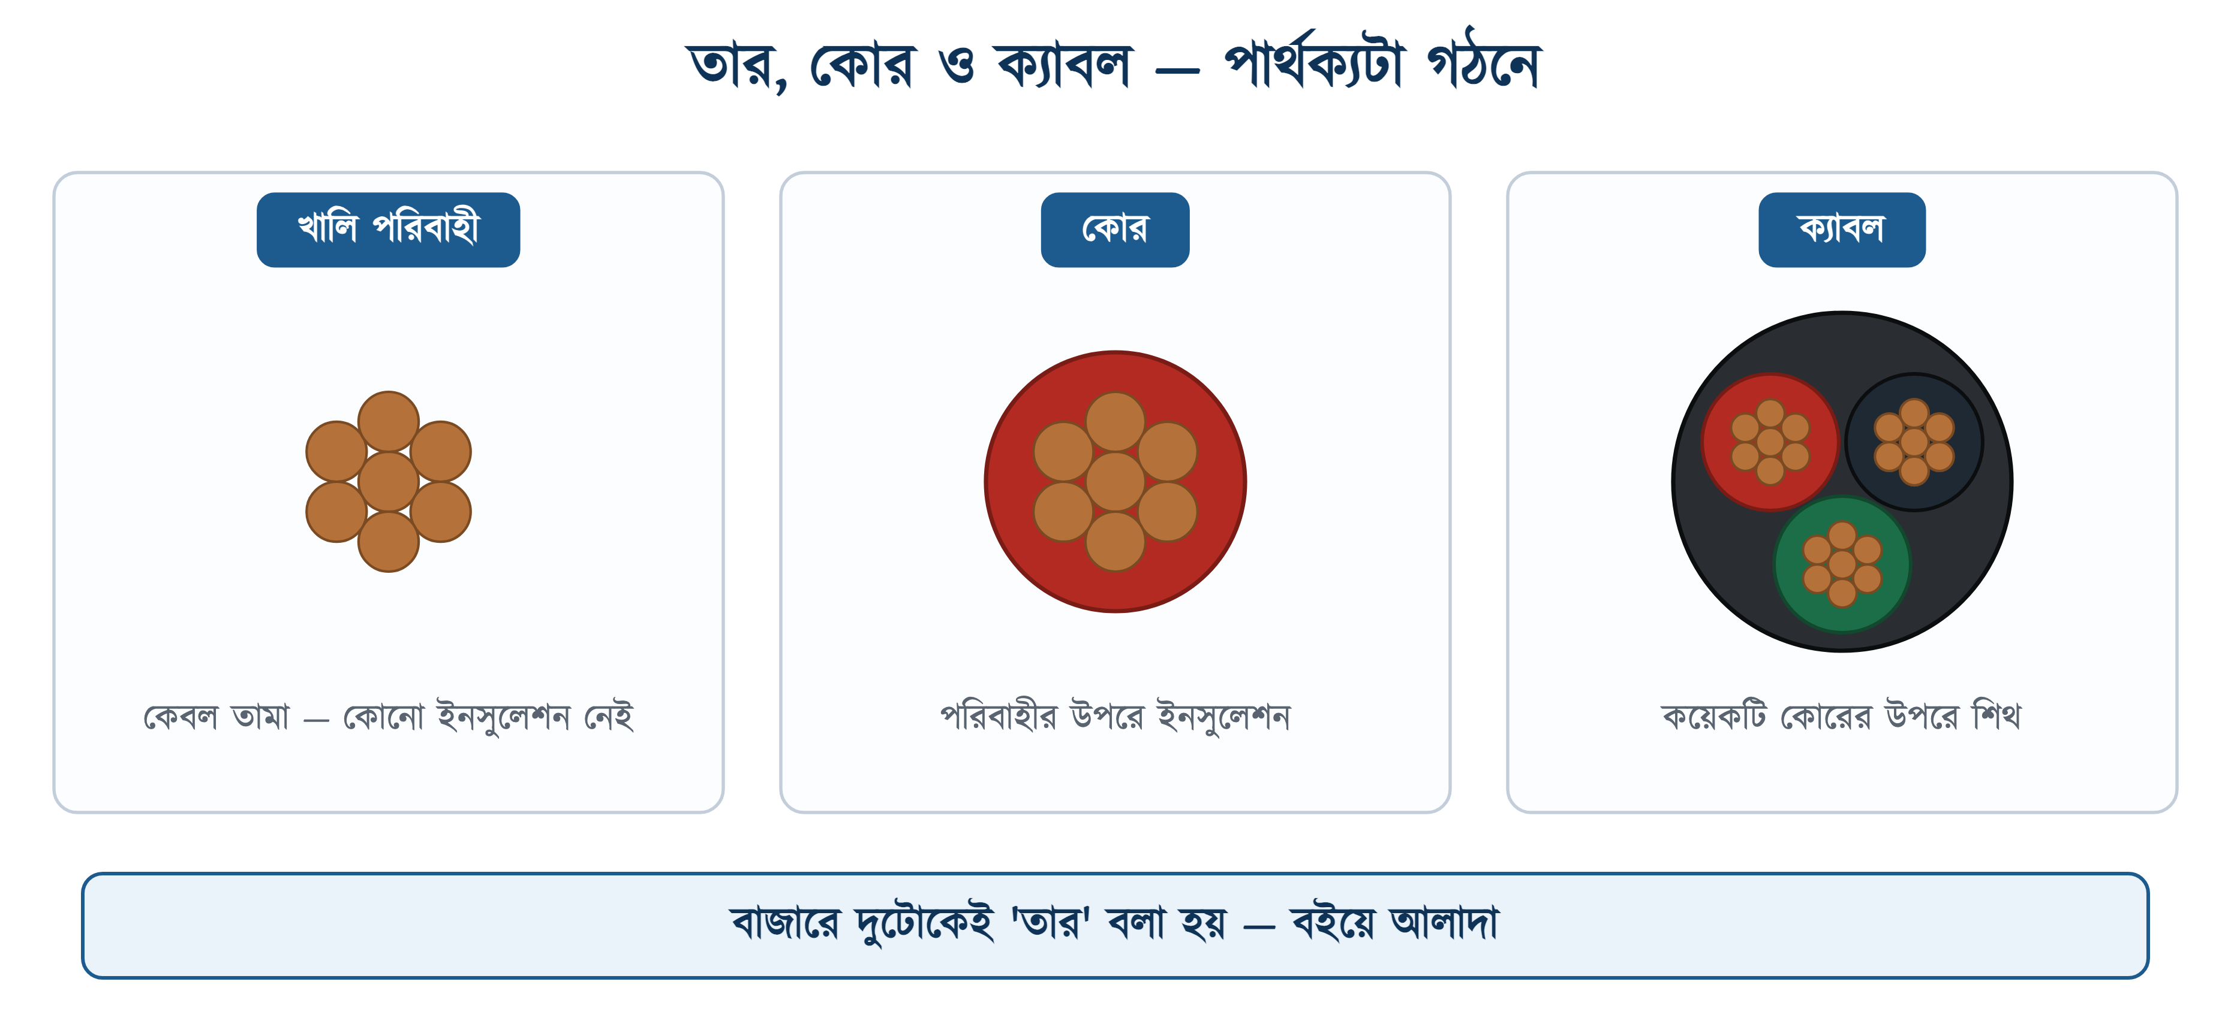
চিত্র ২৩.১: একই তামা, তিন ধাপে তিন নাম

২৩.২ ক্যাবলের গঠন
একটি ক্যাবলের ভেতরে ছয় রকম স্তর থাকতে পারে। বাসার ভেতরের সাধারণ ক্যাবলে দুটি বা তিনটিই থাকে; মাটির নিচে যাওয়া ক্যাবলে ছয়টিই।
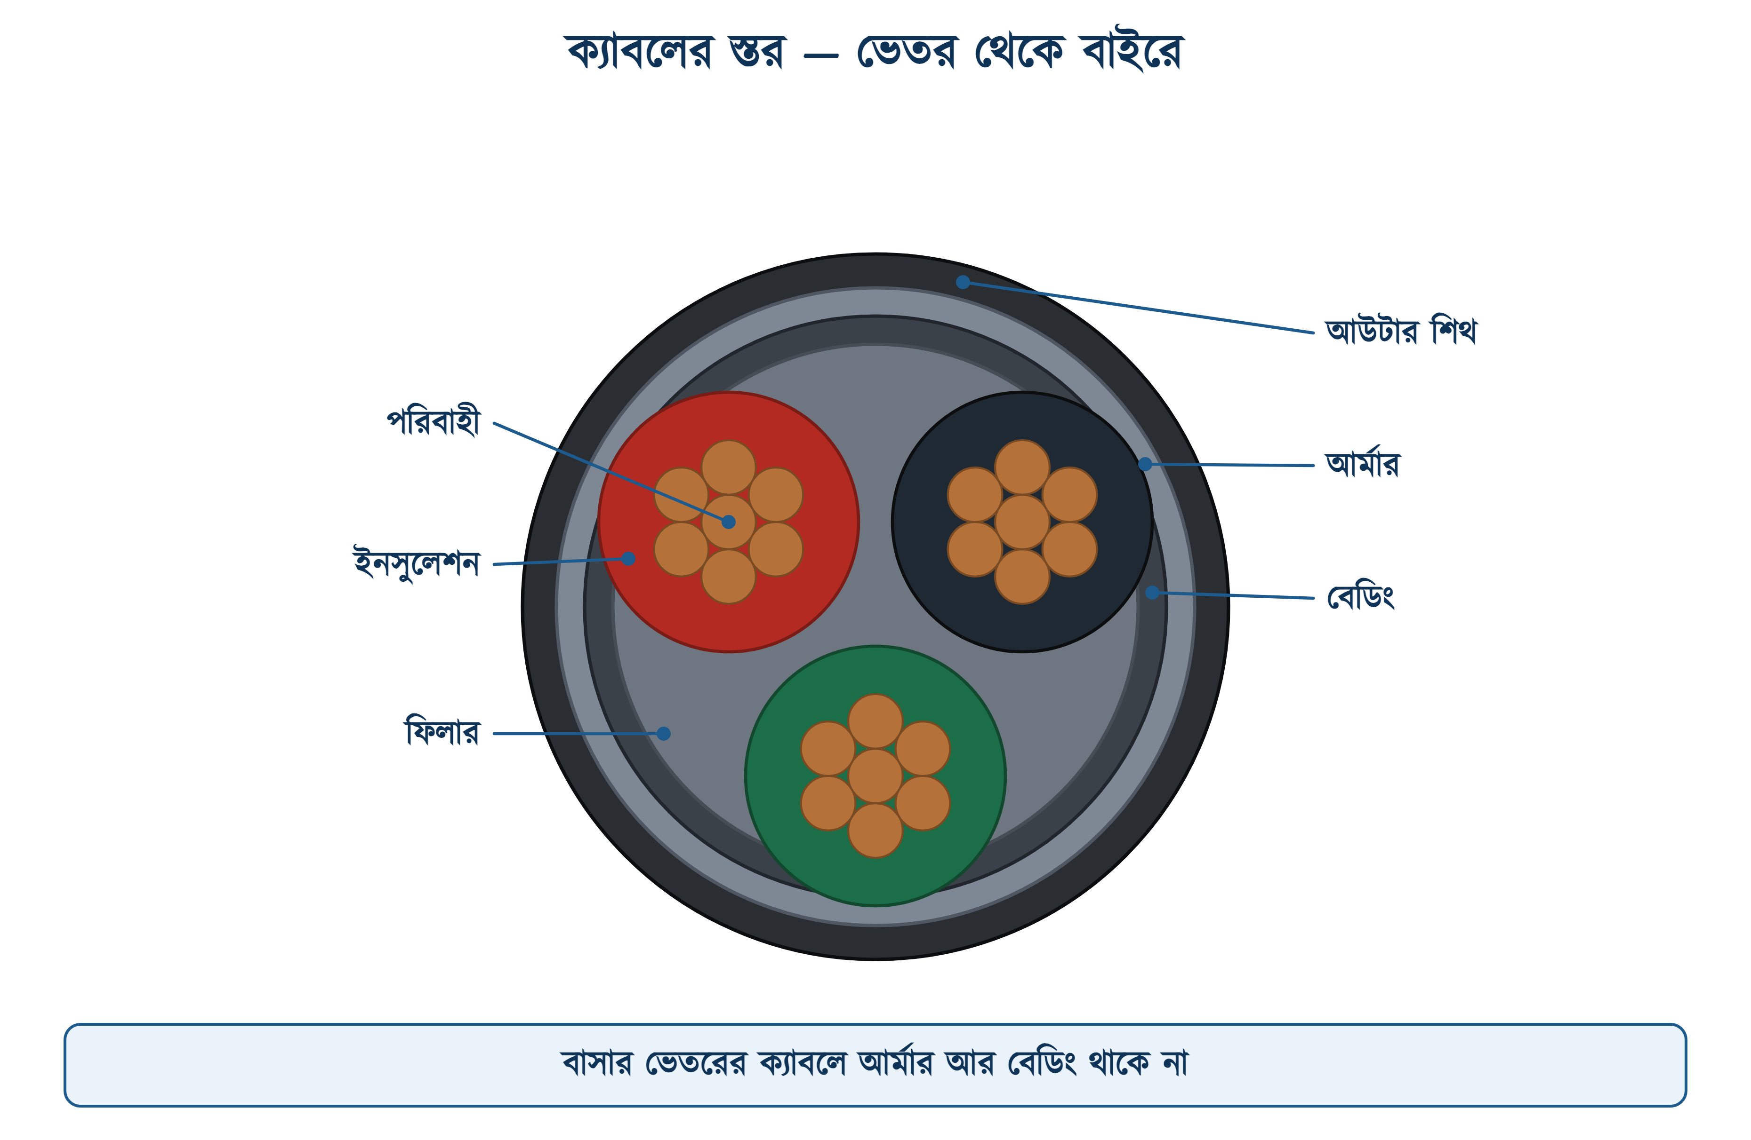
চিত্র ২৩.২: ভেতরের পরিবাহী থেকে বাইরের শিথ পর্যন্ত
সারণি ২৩.১: ক্যাবলের স্তর ও প্রতিটির কাজ
স্তর | কী দিয়ে | কেন
পরিবাহী | তামা বা অ্যালুমিনিয়াম | কারেন্ট বইবার আসল পথ
ইনসুলেশন | পিভিসি, XLPE, রাবার | কোরে কোরে যেন ছোঁয়াছুঁয়ি না হয়, আর বাইরে যেন ভোল্টেজ না বেরোয়
ফিলার | পলিপ্রপিলিন সুতা বা পিভিসি | কোরগুলোর ফাঁক ভরে ক্যাবলটিকে গোল রাখে
বেডিং | পিভিসি বা টেপ | আর্মারের ধাতু যেন ইনসুলেশন কেটে না বসে
আর্মার | গ্যালভানাইজড স্টিলের তার বা ফিতা | কোদালের কোপ, ইঁদুরের দাঁত, মাটির চাপ — যান্ত্রিক আঘাত ঠেকায়
আউটার শিথ | পিভিসি বা পলিইথিলিন | পানি, রোদ, রাসায়নিক ও ঘষা থেকে বাঁচায়; গায়ের লেখাটিও এখানেই ছাপা

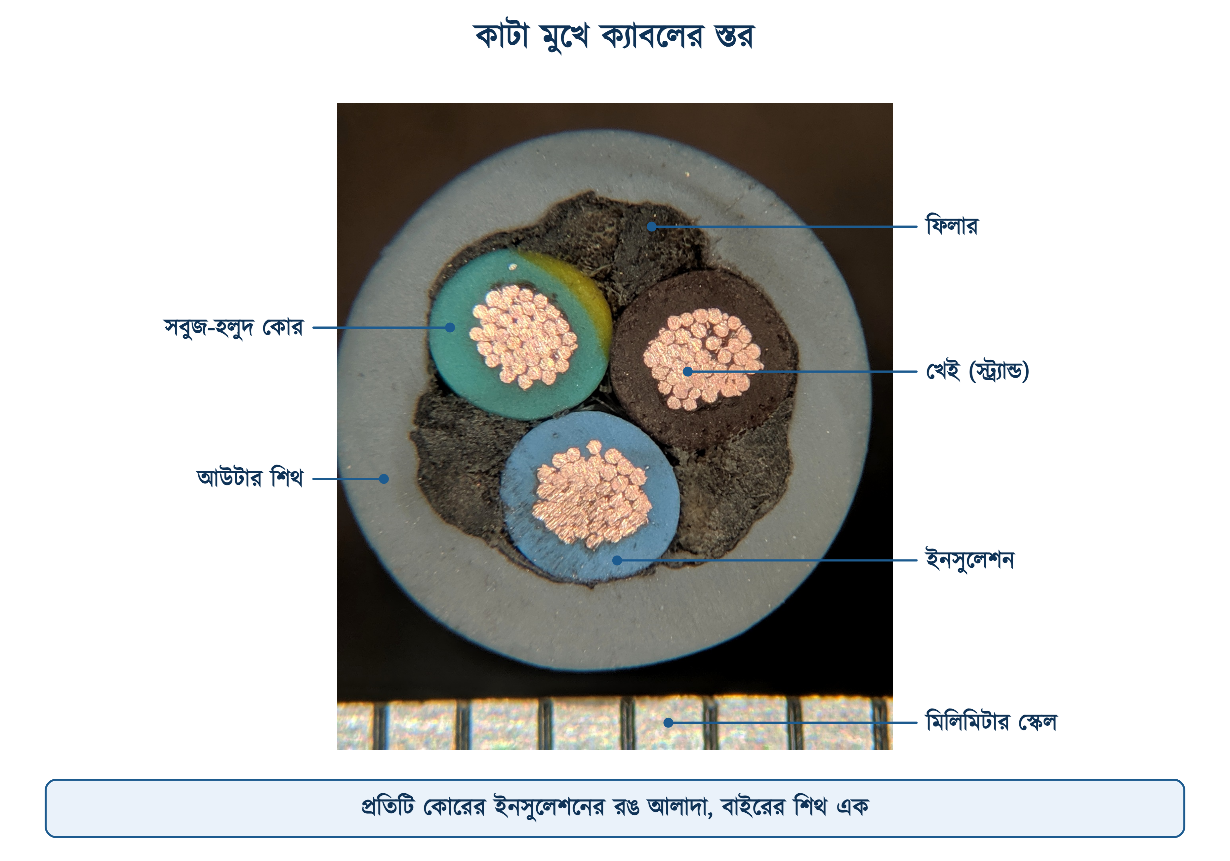
চিত্র ২৩.৩: কেটে দেখলে স্তরগুলো আলাদা করে চেনা যায়

২৩.২.১ পরিবাহী — তামা না অ্যালুমিনিয়াম
তামার পরিবাহিতা বেশি, তাই একই কারেন্টের জন্য তামার ক্যাবল সরু হয়। অ্যালুমিনিয়াম হালকা ও সস্তা, কিন্তু একই কাজে প্রায় দেড় গুণ মোটা লাগে, আর জোড়ার জায়গায় ঝামেলা করে — বাতাসে অক্সাইডের পরত পড়ে, সেটি কারেন্ট চালায় না।
বিএনবিসির ১.৩.১৪.২.১ ধারা এখানে পরিষ্কার: ভবনের ওয়্যারিংয়ে পরিবাহী তামা হবে, আর অ্যালুমিনিয়াম চলবে কেবল ১৬ বর্গমিলিমিটারের চেয়ে মোটা ক্যাবলে। অর্থাৎ ঘরের ভেতরের কোনো সার্কিটেই অ্যালুমিনিয়াম নয়; ওটির জায়গা মেইন ইনকামিং বা রাইজার ক্যাবলে।
⚠ নিরাপত্তা সতর্কতা
বাজারে 'কপার-ক্ল্যাড অ্যালুমিনিয়াম' (CCA) নামে একটি জিনিস চলে — ভেতরে অ্যালুমিনিয়াম, উপরে তামার পাতলা পরত। কেটে দেখলে তামা মনে হয়, দামও কম। ওটি BDS 900-এর ক্যাবল নয়, রোধ প্রায় দেড় গুণ, আর ক্রিম্প করা লাগের নিচে কয়েক বছরে আলগা হয়ে যায়। কাটা মুখটি ভালো করে দেখতে হবে — ভেতরের রঙ রুপালি হলে ফেলে দিতে হবে।

২৩.২.২ পরিবাহীর শ্রেণি — IEC 60228
একই ২.৫ বর্গমিলিমিটার তামা তিন রকম গঠনে আসতে পারে — এক গাছি মোটা তার, সাত গাছি মাঝারি তার, কিংবা পঞ্চাশ গাছি সরু তার। ক্ষেত্রফল এক, কারেন্ট বহনের ক্ষমতাও প্রায় এক, কিন্তু হাতে ধরলে আকাশপাতাল তফাত। IEC 60228 এই গঠনগুলোকে চার শ্রেণিতে ভাগ করেছে।
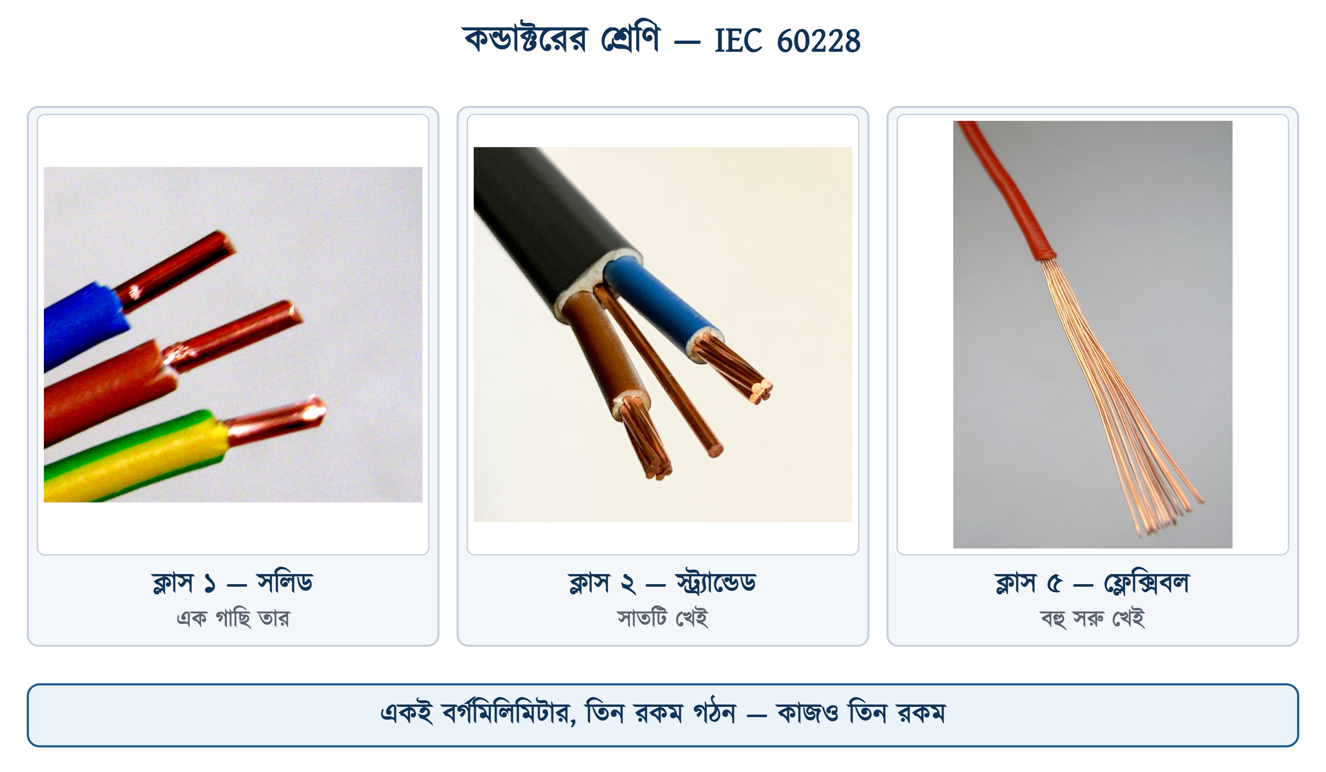
চিত্র ২৩.৪: ক্লাস ১, ২ ও ৫ — একই ক্ষেত্রফল, তিন রকম গঠন
সারণি ২৩.২: IEC 60228-এর পরিবাহীর শ্রেণি
শ্রেণি | গঠন | কোথায় | বাজারের ডাক
ক্লাস ১ | সলিড — এক গাছি তার | স্থির ওয়্যারিং, সাধারণত 4 বর্গমিলিমিটার পর্যন্ত | সিঙ্গেল / re
ক্লাস ২ | স্ট্র্যান্ডেড — কয়েক গাছি পাকানো | স্থির ওয়্যারিং, সব মাপে; বিএনবিসির নির্দেশ এটিই | স্ট্র্যান্ডেড / rm
ক্লাস ৫ | ফ্লেক্সিবল — বহু সরু খেই | নড়াচড়া করে এমন যন্ত্রের কর্ড, প্যানেলের ভেতরের তার | ফ্লেক্সিবল
ক্লাস ৬ | আরও সরু খেই | বারবার নড়ে এমন জায়গা — ওয়েল্ডিং কেবল, ক্রেন | সুপার ফ্লেক্সিবল

স্ট্যান্ডার্ডটা কেবল নাম দিয়েই থামে না, সংখ্যাও বেঁধে দেয়। ক্লাস ২-এ ১.৫ থেকে ৩৫ বর্গমিলিমিটার পর্যন্ত অন্তত সাত গাছি খেই থাকতেই হবে, ৫০ থেকে উনিশ গাছি। ক্লাস ৫-এ খেইয়ের সর্বোচ্চ ব্যাস বাঁধা — ১.৫ ও ২.৫ বর্গমিলিমিটারে 0.26 মিলিমিটার, 4 ও 6-এ 0.31। আর প্রতিটি শ্রেণির জন্য ২০ ডিগ্রিতে সর্বোচ্চ রোধ কত হতে পারে সেটিও লেখা আছে — সারণি ২৩.২০-এর দ্বিতীয় ঘরের সংখ্যাগুলো ওখান থেকেই নেওয়া।
✔ ব্যবহারিক পরামর্শ
ফ্লেক্সিবল তার দেখতে সুন্দর, বাঁকাতে আরাম, তাই অনেকে কনসিল্ড ওয়্যারিংয়েও চালিয়ে দেয়। বিএনবিসির ১.৩.১১.৬ ধারা সরাসরি নিষেধ করেছে — পয়েন্ট, সকেট বা কোনো সাব-সার্কিটের ওয়্যারিংয়ে ফ্লেক্সিবল কর্ড ব্যবহার করা যাবে না। কারণ সরু খেই স্ক্রুর নিচে চ্যাপ্টা হয়ে বসে, ক'মাস পরে আলগা হয়, আর তারপর ওই জোড়াই পোড়ে।

২৩.২.৩ ইনসুলেশন
ইনসুলেশনের কাজ দুটি — কারেন্টকে ভেতরে আটকে রাখা, আর তাপ সহ্য করা। দ্বিতীয়টিই আসল সীমা ঠিক করে দেয়। সাধারণ পিভিসি ৭০ ডিগ্রি সেলসিয়াস পর্যন্ত টানা চলতে পারে; ওই তাপমাত্রাতেই ক্যাবলের ধারণক্ষমতার সব ছক বানানো।
সারণি ২৩.৩: ইনসুলেশনের উপাদান ও তাপমাত্রার সীমা
উপাদান | সংকেত | টানা তাপমাত্রা | শর্ট সার্কিটে | কোথায়
সাধারণ পিভিসি | V | ৭০ ডিগ্রি | ১৬০ ডিগ্রি | বাসার সব ওয়্যারিং
তাপসহ পিভিসি | V2 | ৯০ ডিগ্রি | ১৬০ ডিগ্রি | গরম জায়গা, ছাদের নিচে
XLPE | 2X | ৯০ ডিগ্রি | ২৫০ ডিগ্রি | মেইন ও ভূগর্ভস্থ ক্যাবল
রাবার | R | ৬০ ডিগ্রি | ২০০ ডিগ্রি | ঝালাইয়ের কেবল, নড়াচড়ার তার
সিলিকন রাবার | S | ১৮০ ডিগ্রি | ৩৫০ ডিগ্রি | চুল্লি, ওভেন, হিটারের ভেতর
LSZH | Z | ৭০ বা ৯০ ডিগ্রি | ১৬০ ডিগ্রি | হাসপাতাল, শপিং মল, সুড়ঙ্গ

সংখ্যা দুটির মানে আলাদা। ৭০ ডিগ্রি হলো টানা চলার সীমা — পরিবাহী এর বেশি গরম হলে ইনসুলেশন বছরে বছরে শক্ত হয়ে ফাটতে থাকে। ১৬০ ডিগ্রি হলো শর্ট সার্কিটের কয়েক মিলিসেকেন্ডের সীমা — ব্রেকার কাটার আগ পর্যন্ত এতটা তাপ সহ্য হবে, তার বেশি নয়। ২৩.৬.৪-এ এই দ্বিতীয় সংখ্যাটি দিয়েই হিসাব করা হয়েছে।

২৩.২.৪ ফিলার, বেডিং, আর্মার ও শিথ
তিনের বেশি কোর একসঙ্গে করলে মাঝখানে ফাঁক থেকে যায়; সেই ফাঁকে সুতা বা পিভিসির ফিলার ভরে ক্যাবলটিকে গোল করা হয়। গোল না হলে শিথ চড়ানো যায় না, আর গ্ল্যান্ডেও ঢোকে না।
আর্মার লাগে কেবল সেখানে যেখানে যান্ত্রিক আঘাতের ভয় আছে — মাটির নিচে, বা কারখানার মেঝেতে। বাসার দেয়ালের ভেতরের ক্যাবলে আর্মার থাকে না, ওটির কাজ কন্ডুইট পাইপ করে দেয়। বিএনবিসির ১.৩.১৯.২ ধারা ভূগর্ভস্থ মেইন ক্যাবলের জন্য পিভিসি ইনসুলেটেড ও পিভিসি শিথড ওয়াটারপ্রুফ ক্যাবল চায়, আর সঙ্গে মেইন ক্যাবলের সমান মাপের একটি ইসিসিও চায়।
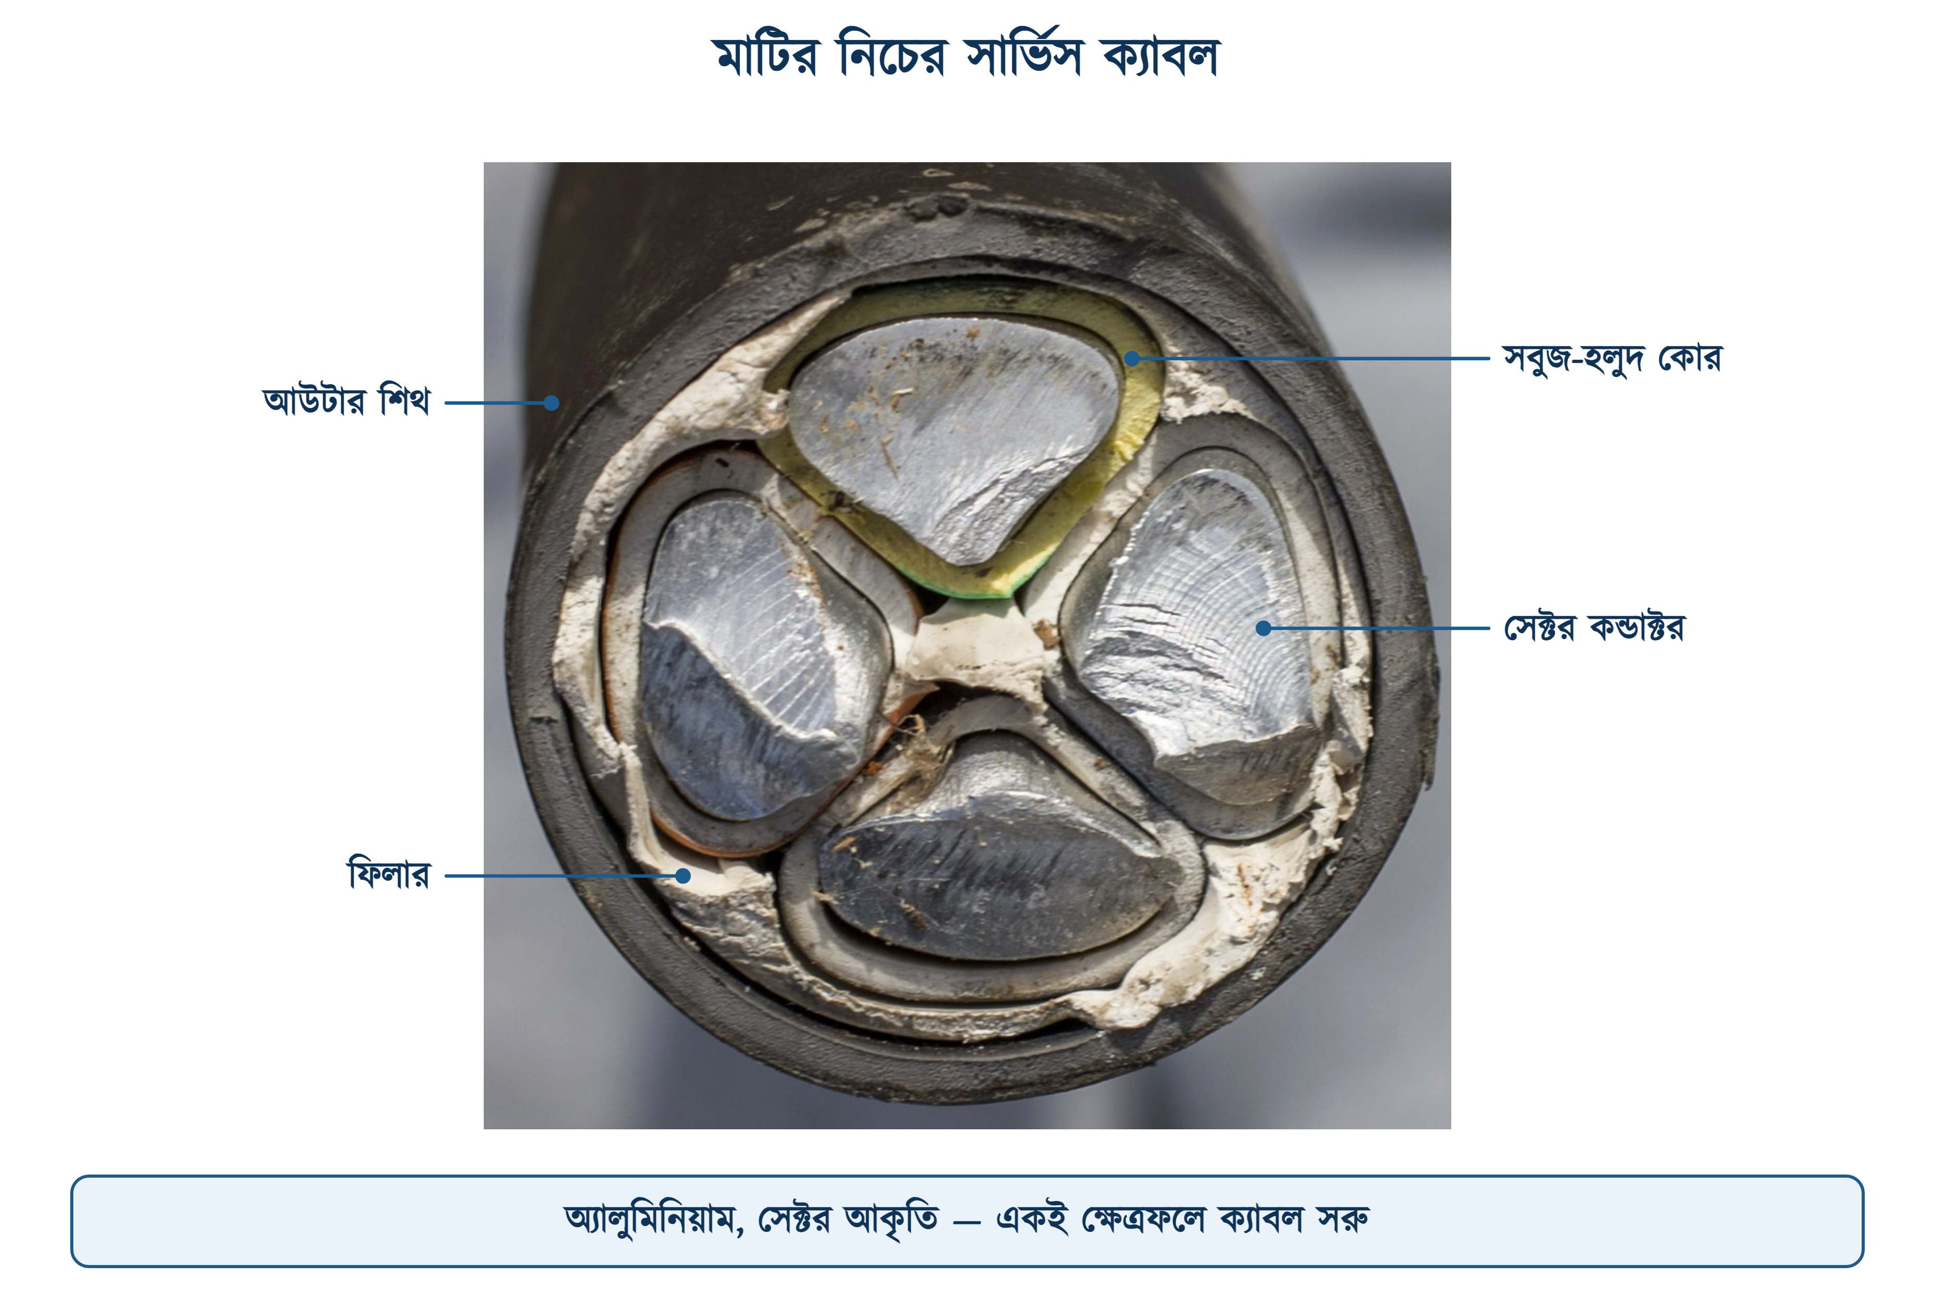
চিত্র ২৩.৫: বাড়ির সার্ভিস ক্যাবল — অ্যালুমিনিয়াম, সেক্টর আকৃতির পরিবাহী
চিত্রের পরিবাহীগুলো গোল নয়, খাঁজকাটা কমলার কোয়ার মতো। এটিকে বলে সেক্টর-শেপড পরিবাহী। ২৫ বর্গমিলিমিটারের বেশি মোটা ক্যাবলে চার কোর গোল রাখলে মাঝখানে অনেকটা জায়গা নষ্ট হয়; কোয়া করে কাটলে একই তামা অনেক সরু ক্যাবলে ধরে, শিথ কম লাগে, দামও কমে। ক্যাবলের গায়ে এই গঠনটির সংকেত se বা sm — ২৩.৪.৫-এ ফিরে আসছি।

২৩.৩ ক্যাবলের প্রকারভেদ
ক্যাবলকে ভাগ করা যায় অনেকভাবে — কোরের সংখ্যায়, পরিবাহীর ধাতুতে, ইনসুলেশনে, ভোল্টেজে, আর্মার আছে কি নেই তাতে। মাঠে কাজে লাগে তিনটি ভাগ: কয় কোর, কত ভোল্ট, আর দোকানে কী নামে ডাকে।

২৩.৩.১ কোরের সংখ্যা অনুযায়ী
• সিঙ্গেল কোর — এক কোর, শিথ নেই। বাসার কনসিল্ড ওয়্যারিংয়ের প্রায় সবটাই এই ক্যাবল, কন্ডুইটের ভেতর দিয়ে টানা হয়। লাল, কালো আর সবুজ-হলুদ আলাদা রিল হিসেবে কেনা হয়।
• টুইন — দুই কোর, উপরে শিথ। ব্যাটেন বা ক্লিপ ওয়্যারিংয়ে চলে, আর ফ্যান-বাতির সাময়িক লাইনে।
• থ্রি কোর — তিন কোর। এক ফেজে ফেজ-নিউট্রাল-আর্থ, বা তিন ফেজের তিনটি লাইন।
• ফোর ও ফাইভ কোর — তিন ফেজ + নিউট্রাল, বা তিন ফেজ + নিউট্রাল + আর্থ। ডিবি থেকে ডিবি, বা সার্ভিস লাইনে।
❖ মনে রাখুন
ফেজ আর নিউট্রাল সবসময় সমান মাপের হবে — বিএনবিসি ১.৩.১৪.২.২। নিউট্রালে কারেন্ট কম যায় ভেবে সরু তার দেওয়ার অভ্যাসটি এক ফেজের লাইনে সরাসরি ভুল, কারণ ফেজে যত কারেন্ট, নিউট্রালেও ঠিক তত।

২৩.৩.২ ভোল্টেজ গ্রেড
ক্যাবলের গায়ে ভোল্টেজ দুটি সংখ্যায় লেখা থাকে, যেমন 450/750V। প্রথমটি এক কোর থেকে আর্থ পর্যন্ত সর্বোচ্চ ভোল্টেজ, দ্বিতীয়টি দুই ফেজের মধ্যে। বাংলাদেশের সিস্টেমে ফেজ-নিউট্রাল ২৩০ আর ফেজ-ফেজ ৪০০ ভোল্ট, তাই ৪৫০/৭৫০ ক্যাবল যথেষ্ট, ৩০০/৫০০-ও চলে যদি ফেজ-ফেজ ছোঁয়াছুঁয়ির সুযোগ না থাকে।
সারণি ২৩.৪: ভোল্টেজ গ্রেড ও তার ব্যবহার
গ্রেড | মানে | কোথায় ব্যবহার
300/300 V | কোর থেকে আর্থ ৩০০, কোরে কোরে ৩০০ | হালকা কর্ড, টেবিল ল্যাম্প, চার্জারের তার
300/500 V | কোর থেকে আর্থ ৩০০, কোরে কোরে ৫০০ | ফ্লেক্সিবল কর্ড, টুইন শিথড ক্যাবল, যন্ত্রের সংযোগ
450/750 V | কোর থেকে আর্থ ৪৫০, কোরে কোরে ৭৫০ | বাসা ও অফিসের সব স্থির ওয়্যারিং — এটিই আদর্শ
600/1000 V | কোর থেকে আর্থ ৬০০, কোরে কোরে ১০০০ | মেইন ইনকামিং, ভূগর্ভস্থ ক্যাবল, শিল্পের ফিডার
6.35/11 kV | মিডিয়াম ভোল্টেজ | সাবস্টেশনে ঢোকার এইচটি লাইন — বাসার কাজ নয়

⚠ নিরাপত্তা সতর্কতা
৩০০/৫০০ ভোল্টের ক্যাবল কখনোই তিন ফেজের ডিবিতে ঢোকাবে না। ওখানে দুই ফেজের মাঝে ৪০০ ভোল্ট থাকে, আর আর্থের সাপেক্ষে ২৩০ — সংখ্যাটি টিকে যায় বটে, কিন্তু ঢোকা-বেরোনোর সময় সুইচিং সার্জে মুহূর্তের জন্য অনেক বেশি ওঠে। ডিবির ভেতরে সবসময় ৪৫০/৭৫০।

২৩.৩.৩ বাংলাদেশের বাজারে যা মেলে
দেশের ক্যাবল প্রস্তুতকারকেরা নামকরণে ব্রিটিশ ধারা মেনে চলে, আর সেই নামগুলোই ক্যাটালগে ও ক্যাবলের গায়ে ছাপা থাকে। নামের অক্ষরগুলো অর্থহীন নয় — B মানে বাংলাদেশ স্ট্যান্ডার্ড, A মানে অ্যালুমিনিয়াম, Y মানে পিভিসি, F মানে শিথ (ফ্ল্যাট)। তাই BYA হলো পিভিসি ইনসুলেটেড তামার সিঙ্গেল কোর, আর BAYA-তে কেবল ধাতুটি বদলে অ্যালুমিনিয়াম।
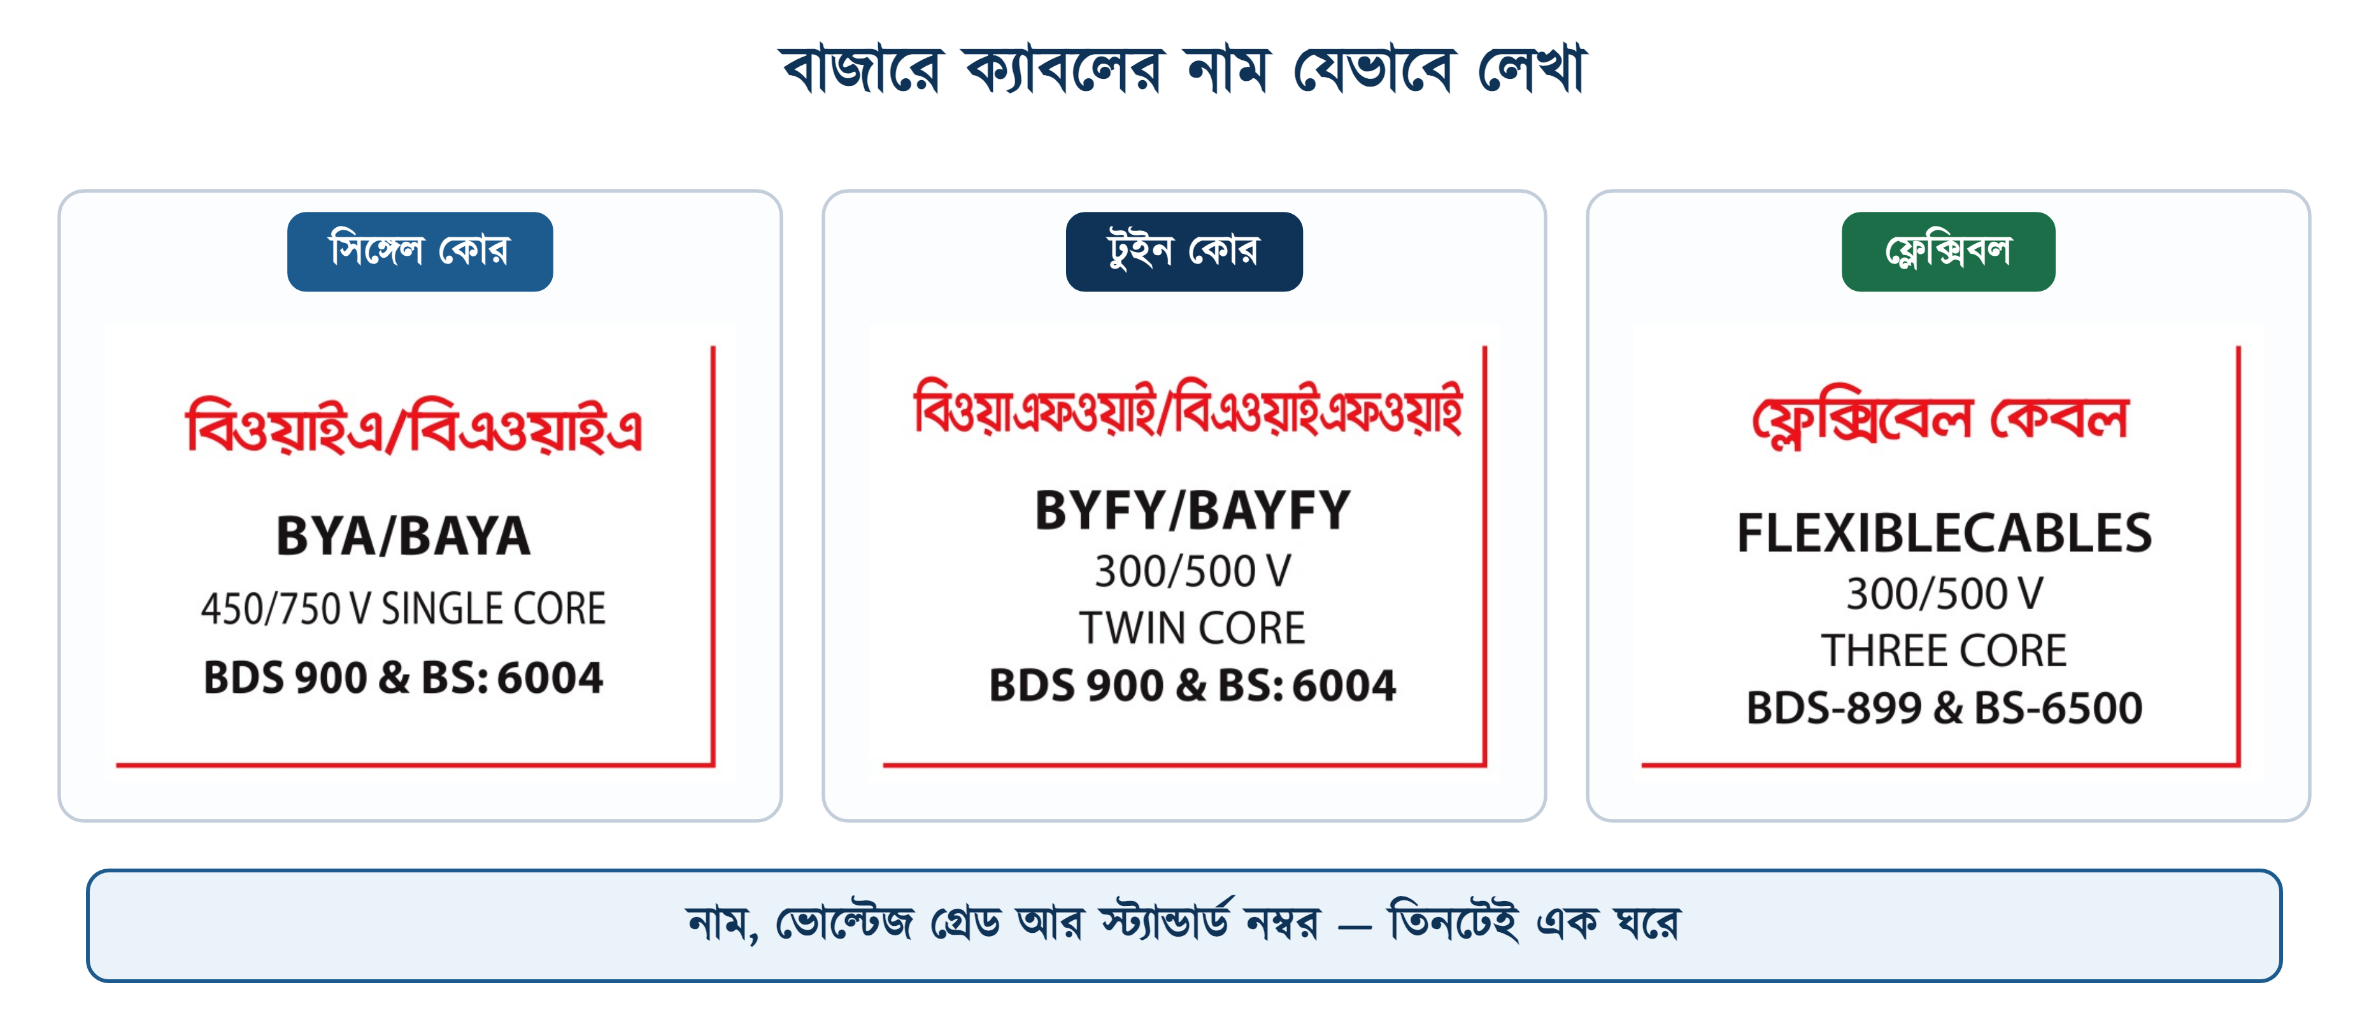
চিত্র ২৩.৬: ক্যাটালগে নাম, ভোল্টেজ গ্রেড ও স্ট্যান্ডার্ড একসঙ্গে লেখা থাকে
সারণি ২৩.৫: বাংলাদেশের বাজারে প্রচলিত ক্যাবল
বাজারের নাম | কী | গ্রেড | স্ট্যান্ডার্ড | কোথায়
BYA | পিভিসি সিঙ্গেল কোর, তামা | 450/750 | BDS 900 / BS 6004 | কন্ডুইটের ভেতরে, বাসার ওয়্যারিং
BAYA | একই, কিন্তু অ্যালুমিনিয়াম | 450/750 | BDS 900 / BS 6004 | মোটা মাপে, মেইন লাইনে
BYFY | পিভিসি টুইন কোর, শিথড, তামা | 300/500 | BDS 900 / BS 6004 | সারফেসে ক্লিপ করে, ব্যাটেনে
BAYFY | একই, অ্যালুমিনিয়াম | 300/500 | BDS 900 / BS 6004 | সার্ভিস ড্রপ
ফ্লেক্সিবল | সরু খেই, শিথড | 300/500 | BDS 899 / BS 6500 | যন্ত্রের কর্ড — স্থির ওয়্যারিংয়ে নয়
LSZH | কম ধোঁয়া, হ্যালোজেনমুক্ত | 450/750 | BDS 900 / BS 7211 | হাসপাতাল, মল, বন্ধ জায়গা
2XY | XLPE ইনসুলেশন, পিভিসি শিথ | 600/1000 | IEC 60502-1 | মেইন ইনকামিং, রাইজার
NYY | পিভিসি ইনসুলেশন ও শিথ, আর্মারহীন | 600/1000 | IEC 60502-1 | মাটির নিচে, নালার ভেতরে
NYRGbY | একই, স্টিলের তারের আর্মারসহ | 600/1000 | IEC 60502-1 | সরাসরি মাটিতে পোঁতা

২৩.৩.৪ FR, FRLS, LSZH — আগুনের সঙ্গে সম্পর্ক
এই তিনটি সংকেত ক্যাবলের গায়ে হামেশাই দেখা যায়, আর তিনটিই আলাদা জিনিস বোঝায়। কেউ বলে না, কিন্তু পার্থক্যটি জীবন-মরণের।
সারণি ২৩.৬: আগুন-সম্পর্কিত সংকেতের পার্থক্য
সংকেত | পুরো নাম | যা করে | যা করে না
FR | ফ্লেম রিটার্ডেন্ট | আগুন লাগলে নিজে জ্বলে না, শিখা ছড়ায় না | ধোঁয়া কমায় না
FRLS | ফ্লেম রিটার্ডেন্ট লো স্মোক | শিখা ছড়ায় না, ধোঁয়াও অনেক কম | হ্যালোজেন গ্যাস থাকে — জ্বললে বিষাক্ত
LSZH / HFFR | লো স্মোক জিরো হ্যালোজেন | ধোঁয়া কম, হ্যালোজেন নেই, বিষাক্ত ধোঁয়া হয় না | আগুনে টিকে থাকে না — কারেন্ট বন্ধ হয়ে যায়
FS | ফায়ার সারভাইভাল | আগুনের ভেতরেও নির্দিষ্ট সময় কারেন্ট চালু রাখে | দাম কয়েক গুণ, বাসার কাজে লাগে না

আগুনে বেশির ভাগ মানুষ পোড়ে না, ধোঁয়ায় দম আটকে মারা যায়। সাধারণ পিভিসি পুড়লে হাইড্রোজেন ক্লোরাইড গ্যাস বেরোয় — চোখ জ্বলে, শ্বাসনালি বন্ধ হয়ে আসে, আর ভেজা বাতাসে ওটি হাইড্রোক্লোরিক অ্যাসিড হয়ে ধাতু খায়। বদ্ধ করিডর, সিঁড়িঘর, বেসমেন্ট গাড়ি-পার্কিং — এখানে LSZH-এর দাম উসুল হয়ে যায়। বাসার ভেতরের সাধারণ সার্কিটে FR-ই যথেষ্ট।

২৩.৩.৫ যেগুলো হাউস ওয়্যারিংয়ে বসে না
নাম শুনে যেন ভড়কে না যাও, তাই এক প্যারায় বলে রাখি। কোঅ্যাক্সিয়াল ক্যাবল যায় টিভি ও অ্যান্টেনায়; ইনস্ট্রুমেন্টেশন ক্যাবল কারখানার সেন্সর থেকে কন্ট্রোল রুমে; ফায়ার সারভাইভাল ক্যাবল লিফট ও ফায়ার পাম্পে; সোলার ডিসি ক্যাবল প্যানেল থেকে ইনভার্টারে; আর N2XSEYFGbY ধরনের মিডিয়াম ভোল্টেজ ক্যাবল ১১ কেভি লাইনে সাবস্টেশনে। এদের ইনসুলেশন, স্ক্রিন আর হিসাবের নিয়ম আলাদা, আর কাজটিও অনুমোদিত কর্মীর।

২৩.৪ ক্যাবলের গায়ের লেখা পড়া
এই বিভাগটিই অধ্যায়ের সবচেয়ে কাজের অংশ। ক্যাবলের গায়ে যা লেখা আছে সেটিই ক্যাবলের নেমপ্লেট — যন্ত্রের গায়ের নেমপ্লেটের মতোই। পড়তে জানলে দোকানদারের কথার উপর নির্ভর করতে হয় না, আর ভুল মাল ধরা পড়ে দোকানেই, দেয়ালে ঢোকার আগে।

২৩.৪.১ গায়ে কী কী থাকে
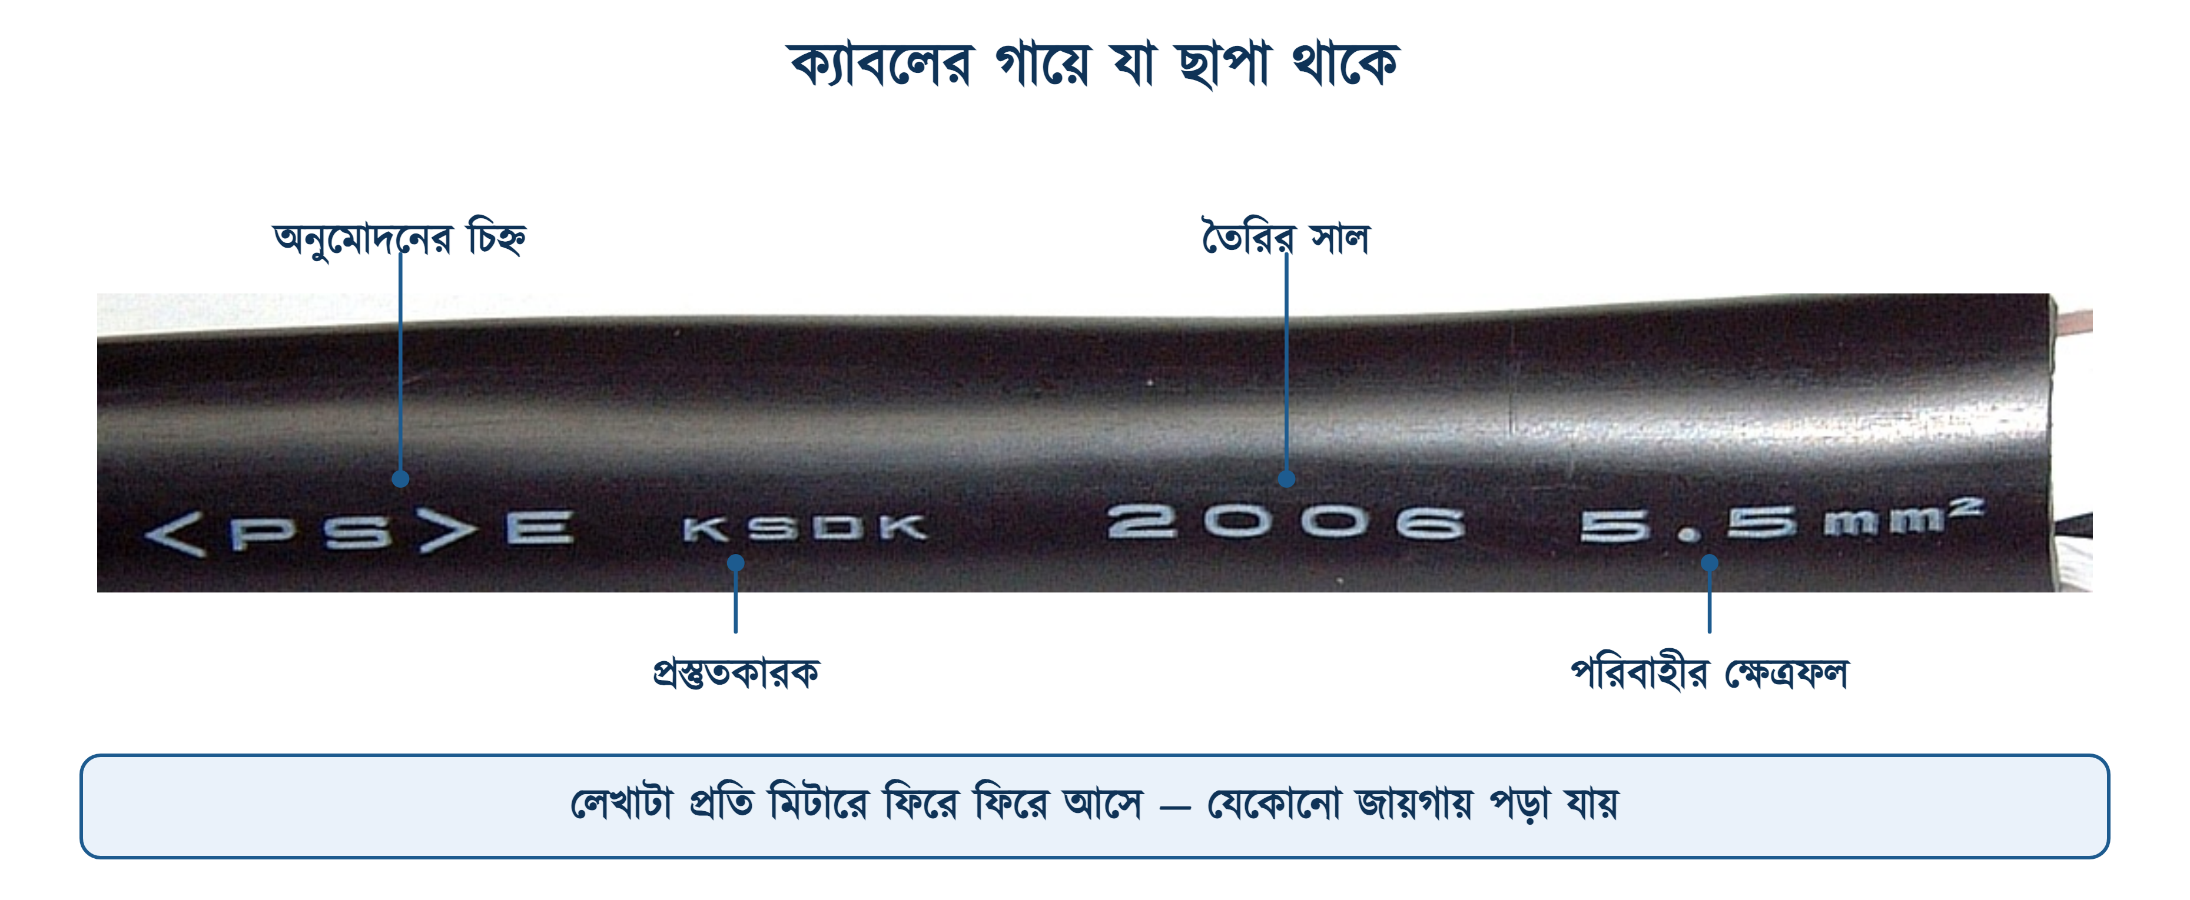
চিত্র ২৩.৭: আসল ক্যাবলের শিথে ছাপা লেখা
চিত্রের ক্যাবলটি জাপানের, আর লেখাটি ছোট — মোটে চারটি ঘর। বাংলাদেশের ৪৫০/৭৫০ ভোল্ট ক্যাবলের গায়ে সাধারণত সাত-আটটি ঘর থাকে। চিত্র ২৩.৮-এ পুরো লেখাটি সাজিয়ে দেখানো হলো।
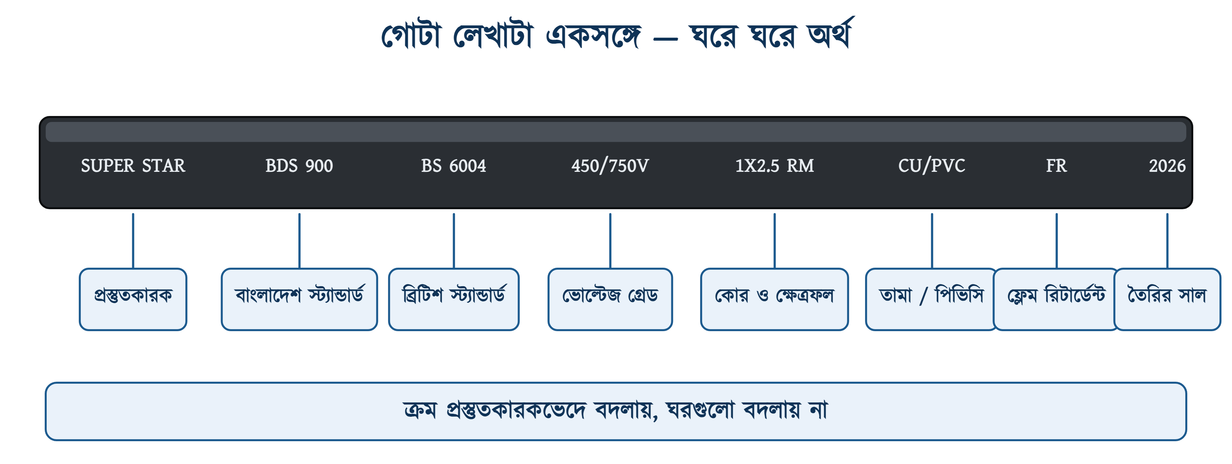
চিত্র ২৩.৮: একটি ক্যাবলের পুরো ছাপা লেখা, ঘরে ঘরে অর্থ
সারণি ২৩.৭: ক্যাবলের গায়ের প্রতিটি ঘরের অর্থ
যা লেখা থাকে | নমুনা | অর্থ | না মিললে যা হয়
প্রস্তুতকারকের নাম | SUPER STAR, BRB | কে বানিয়েছে | নাম নেই মানে দায়ও নেই — ওয়ারেন্টির দাবি করা যায় না
দেশীয় স্ট্যান্ডার্ড | BDS 900 | বিএসটিআই-র বাংলাদেশ স্ট্যান্ডার্ড মেনে বানানো | বিএসটিআই-র অনুমোদন নেই — রোধ ও ইনসুলেশনের নিশ্চয়তা নেই
বিদেশি স্ট্যান্ডার্ড | BS 6004, IEC 60502-1 | যে আন্তর্জাতিক মানের সমতুল্য | তুলনা করার ভিত্তি থাকে না
ভোল্টেজ গ্রেড | 450/750V | কোর-আর্থ ও কোর-কোর সর্বোচ্চ ভোল্টেজ | কম গ্রেডের ক্যাবল বেশি ভোল্টেজে বসালে ইনসুলেশন ফেল করে
কোর ও ক্ষেত্রফল | 1X2.5, 3G1.5 | কয়টি কোর, প্রতিটি কত বর্গমিলিমিটার | সবচেয়ে বড় ঠকানোর জায়গা — গায়ে ২.৫, ভেতরে ২.০
পরিবাহীর গঠন | RM, RE, SM | গোল না সেক্টর, সলিড না স্ট্র্যান্ডেড | সলিড এলে লাগ বসে না, স্ক্রুতে ভাঙে
ধাতু ও ইনসুলেশন | CU/PVC, AL/XLPE | তামা না অ্যালুমিনিয়াম, কোন ইনসুলেশন | CCA বা অ্যালুমিনিয়াম তামার দামে গছিয়ে দেওয়া হয়
আগুনের শ্রেণি | FR, FRLS, LSZH | শিখা ও ধোঁয়ার আচরণ | বদ্ধ জায়গায় ভুল ক্যাবল — ধোঁয়ায় মানুষ মরে
তৈরির সাল | 2026 | কবে বানানো | পাঁচ-সাত বছরের পুরনো মাল রোদে থেকে ভঙ্গুর হয়ে যায়
মিটার-মার্কিং | … 47 M 48 M 49 M … | রিলের শুরু থেকে কত মিটার | কাটা মাল ধরা যায় না, মাপে কম পাওয়া যায়

✔ ব্যবহারিক পরামর্শ
দোকানে দাঁড়িয়ে তিনটি জিনিস মেলাও — BDS 900 লেখা আছে কি না, ক্ষেত্রফলটি যা চাওয়া হয়েছে তা-ই কি না, আর CU লেখা আছে কি না। এই তিনটি মিললে বাকিটি নিয়ে দর কষা যায়।

২৩.৪.২ হারমোনাইজড কোড
ইউরোপ থেকে আসা ক্যাবলে নামটি এক লাইনের সংকেত হয়ে থাকে — H05VV-F 3G1.5 ধরনের। CENELEC-এর HD 361 নথি এই সংকেতের প্রতিটি ঘর বেঁধে দিয়েছে, আর ঘরগুলো সবসময় একই ক্রমে বসে। বাংলাদেশে আমদানি করা কর্ড ও প্যানেলের ক্যাবলে এটি প্রায়ই মেলে।
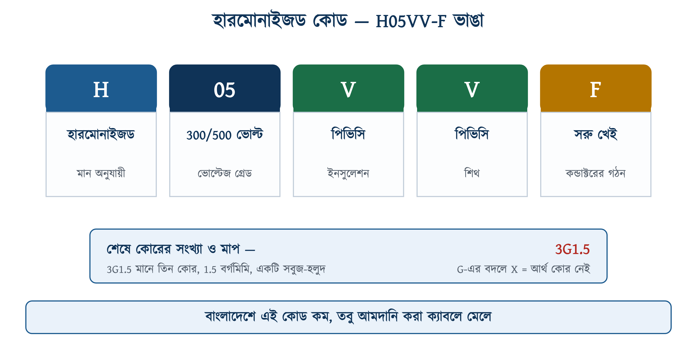
চিত্র ২৩.৯: H05VV-F — অক্ষর ধরে ধরে
সারণি ২৩.৮: হারমোনাইজড কোডের ঘর ও অক্ষর (HD 361)
ঘর | সংকেত | অর্থ
মানের সম্পর্ক | H | হারমোনাইজড মান মেনে বানানো
 | A | কোনো দেশের নিজস্ব স্বীকৃত ধরন
ভোল্টেজ | 01 / 03 / 05 / 07 | 100/100 · 300/300 · 300/500 · 450/750 ভোল্ট
ইনসুলেশন | V / V2 / V3 | সাধারণ পিভিসি · ৯০ ডিগ্রির পিভিসি · ঠান্ডার পিভিসি
 | R / S / N | রাবার · সিলিকন রাবার · ক্লোরোপ্রিন
 | Z / Z1 | কম ধোঁয়া, হ্যালোজেনমুক্ত পলিওলেফিন
শিথ | একই অক্ষর | ইনসুলেশনের পরে দ্বিতীয়বার এলে সেটি শিথের উপাদান
গঠন | H / H2 | ফ্ল্যাট, কোর আলাদা করা যায় · ফ্ল্যাট, আলাদা করা যায় না
ধাতু | কিছু না / -A | তামা · অ্যালুমিনিয়াম
পরিবাহী | -U / -R | সলিড গোল · স্ট্র্যান্ডেড গোল
 | -K / -F / -H | স্থির ওয়্যারিংয়ের সরু খেই · ফ্লেক্সিবল (ক্লাস ৫) · অতি ফ্লেক্সিবল (ক্লাস ৬)
কোর গোনা | 3G1.5 | তিন কোর, ১.৫ বর্গমিলিমিটার, একটি সবুজ-হলুদ আছে
 | 4X50 | চার কোর, ৫০ বর্গমিলিমিটার, সবুজ-হলুদ নেই

❖ মনে রাখুন
G আর X-এর পার্থক্যটি ছোট অক্ষর, বড় ফল। 3G1.5 ক্যাবলে একটি কোর সবুজ-হলুদ, অর্থাৎ আর্থের জন্য বরাদ্দ। 3X1.5-এ তিনটিই সাধারণ রঙ, আর্থের কোর নেই। তিন ফেজের মোটরে 4X লাগে, এক ফেজের সকেট লাইনে 3G — উল্টো আনলে আর্থের তারই থাকে না।

২৩.৪.৩ জার্মান বা VDE কোড
মেইন ও ভূগর্ভস্থ ক্যাবলে আরেক ধারার নাম চলে — NYY, NYM, N2XY, NYRGbY। এটি জার্মান DIN VDE 0292-এর ধারা, আর বাংলাদেশের প্রায় সব বড় প্রস্তুতকারক এই নামেই মোটা ক্যাবল বিক্রি করে। অক্ষরগুলো ভেতর থেকে বাইরে সাজানো — প্রথমে পরিবাহী, তারপর ইনসুলেশন, তারপর আর্মার, শেষে শিথ।
সারণি ২৩.৯: জার্মান কোডের অক্ষর (DIN VDE 0292)
অক্ষর | অর্থ
N | স্ট্যান্ডার্ড অনুযায়ী বানানো ক্যাবল
A | অ্যালুমিনিয়াম পরিবাহী (না থাকলে তামা)
Y | পিভিসি — ইনসুলেশনের ঘরে বা শিথের ঘরে
2Y | পলিইথিলিন (PE)
2X | ক্রস-লিংকড পলিইথিলিন (XLPE)
M | মান্টেল বা শিথড, ঘরের ভেতরের ওয়্যারিংয়ের ক্যাবল
R | গোল স্টিলের তারের আর্মার
F | চ্যাপ্টা স্টিলের তারের আর্মার
Gb | আর্মারের উপরে স্টিলের ফিতার বাঁধন
S | তামার স্ক্রিন
-J | সবুজ-হলুদ আর্থ কোর আছে
-O | আর্থ কোর নেই

অক্ষর জোড়া দিলেই নামটি পড়া যায়। NYY — স্ট্যান্ডার্ড ক্যাবল, তামার পরিবাহী, পিভিসি ইনসুলেশন, পিভিসি শিথ; মাটির নিচে চলে কিন্তু আর্মার নেই। NAYY — একই, তবে অ্যালুমিনিয়াম। N2XY — XLPE ইনসুলেশন, পিভিসি শিথ, ৯০ ডিগ্রি পর্যন্ত চলে তাই একই মাপে বেশি কারেন্ট বয়। NYRGbY — NYY-র সঙ্গে গোল তারের আর্মার আর ফিতার বাঁধন; সরাসরি মাটিতে পোঁতার জন্য।

২৩.৪.৪ BDS ও BS নম্বর
ক্যাবলের গায়ে যে স্ট্যান্ডার্ড নম্বর লেখা থাকে সেটিই সবচেয়ে বড় ভরসা, কারণ ওই নম্বরটি একটি মাপকাঠির দিকে আঙুল দেখায় — কত রোধ চলবে, ইনসুলেশন কত পুরু হবে, কত ভোল্টেজে পরীক্ষা হবে, সব ওই নথিতে লেখা।
• BDS 900 — বিএসটিআই-র বাংলাদেশ স্ট্যান্ডার্ড, পিভিসি ইনসুলেটেড ক্যাবলের জন্য। ব্রিটিশ BS 6004-এর সমতুল্য। বাসার ওয়্যারিংয়ের ক্যাবলে এটিই খুঁজতে হবে।
• BDS 899 / BS 6500 — ফ্লেক্সিবল কর্ডের মান।
• BS 7211 — LSZH ক্যাবল। BBS-এর BHA পণ্যের গায়ে এটি লেখা থাকে।
• IEC 60502-1 — ১ কেভি পর্যন্ত পাওয়ার ক্যাবল; মেইন ইনকামিং ও ভূগর্ভস্থ ক্যাবলে।
• IEC 60228 — পরিবাহীর শ্রেণি ও রোধের মান। এটি ক্যাবলের গায়ে কমই লেখা থাকে, কিন্তু বাকি সব মান এটাকেই ডাকে।
⚠ নিরাপত্তা সতর্কতা
বিএসটিআই-র লাইসেন্স ছাড়া ক্যাবল বিক্রি করা বাংলাদেশে বেআইনি, তবু বাজারে চলে। চেনার সহজ উপায় নেই একটিও, কিন্তু কয়েকটি লক্ষণ প্রায় সবসময় মেলে — গায়ের ছাপা লেখা ঘষলে উঠে যায়, মিটার-মার্কিং নেই, রিলের গায়ে ব্যাচ নম্বর নেই, আর কেটে দেখলে খেই গুনে সংখ্যা মেলে না।

২৩.৪.৫ পরিবাহীর গঠনের সংকেত — re, rm, se, sm
ক্যাটালগে মাপের পাশে দুই অক্ষরের একটি সংকেত থাকে। প্রথম অক্ষরটি আকৃতি, দ্বিতীয়টি গঠন। সংকেত দুটি জার্মান শব্দ থেকে এসেছে, কিন্তু বিশ্বজুড়ে একই অর্থে চলে।
সারণি ২৩.১০: পরিবাহীর গঠনের সংকেত
সংকেত | আকৃতি | গঠন | IEC 60228 শ্রেণি | কোথায়
re | গোল | সলিড, এক গাছি | ক্লাস ১ | ১.৫ ও ২.৫ বর্গমিমি সিঙ্গেল তার
rm | গোল | স্ট্র্যান্ডেড, কয়েক গাছি | ক্লাস ২ | বাসার ওয়্যারিংয়ের প্রায় সবটা
se | সেক্টর | সলিড | ক্লাস ১ | মোটা ভূগর্ভস্থ ক্যাবল
sm | সেক্টর | স্ট্র্যান্ডেড | ক্লাস ২ | ২৫ বর্গমিমির বেশি মোটা মাল্টিকোর

সুপার স্টারের ক্যাটালগে ১.৫ বর্গমিলিমিটার তিনভাবে লেখা আছে — 1×1.5 re 1/1.38, 1×1.5 rm 7/0.52 আর 1×1.5 rm 3/0.80। তিনটিরই ক্ষেত্রফল ১.৫, তিনটিরই ধারণক্ষমতা ১৬ অ্যাম্পিয়ার। তফাত কেবল হাতে ধরার আরামে আর জোড়ার আচরণে — আর বিএনবিসি ১.৩.১৪.২ ধারায় ভবনের ওয়্যারিংয়ের জন্য rm-ই চাওয়া হয়েছে।

২৩.৪.৬ পুরনো ইঞ্চি মাপ — সাত-ছত্রিশ, সাত-চুয়াল্লিশ
দেশের বাজারে আজও দুই ধারার মাপ পাশাপাশি চলে। একদিকে বর্গমিলিমিটারের মেট্রিক তালিকা — 1, 1.5, 2.5, 4, 6, 10, 16। অন্যদিকে কতগুলো অদ্ভুত সংখ্যা — 1.3, 2.0, 3.0, 4.5, 7.0, 9.5, 14.5। দ্বিতীয় তালিকাটি হাওয়া থেকে আসেনি; সেগুলো ব্রিটিশ আমলের ইঞ্চি-মাপের ক্যাবল, মিলিমিটারে অনুবাদ করা।
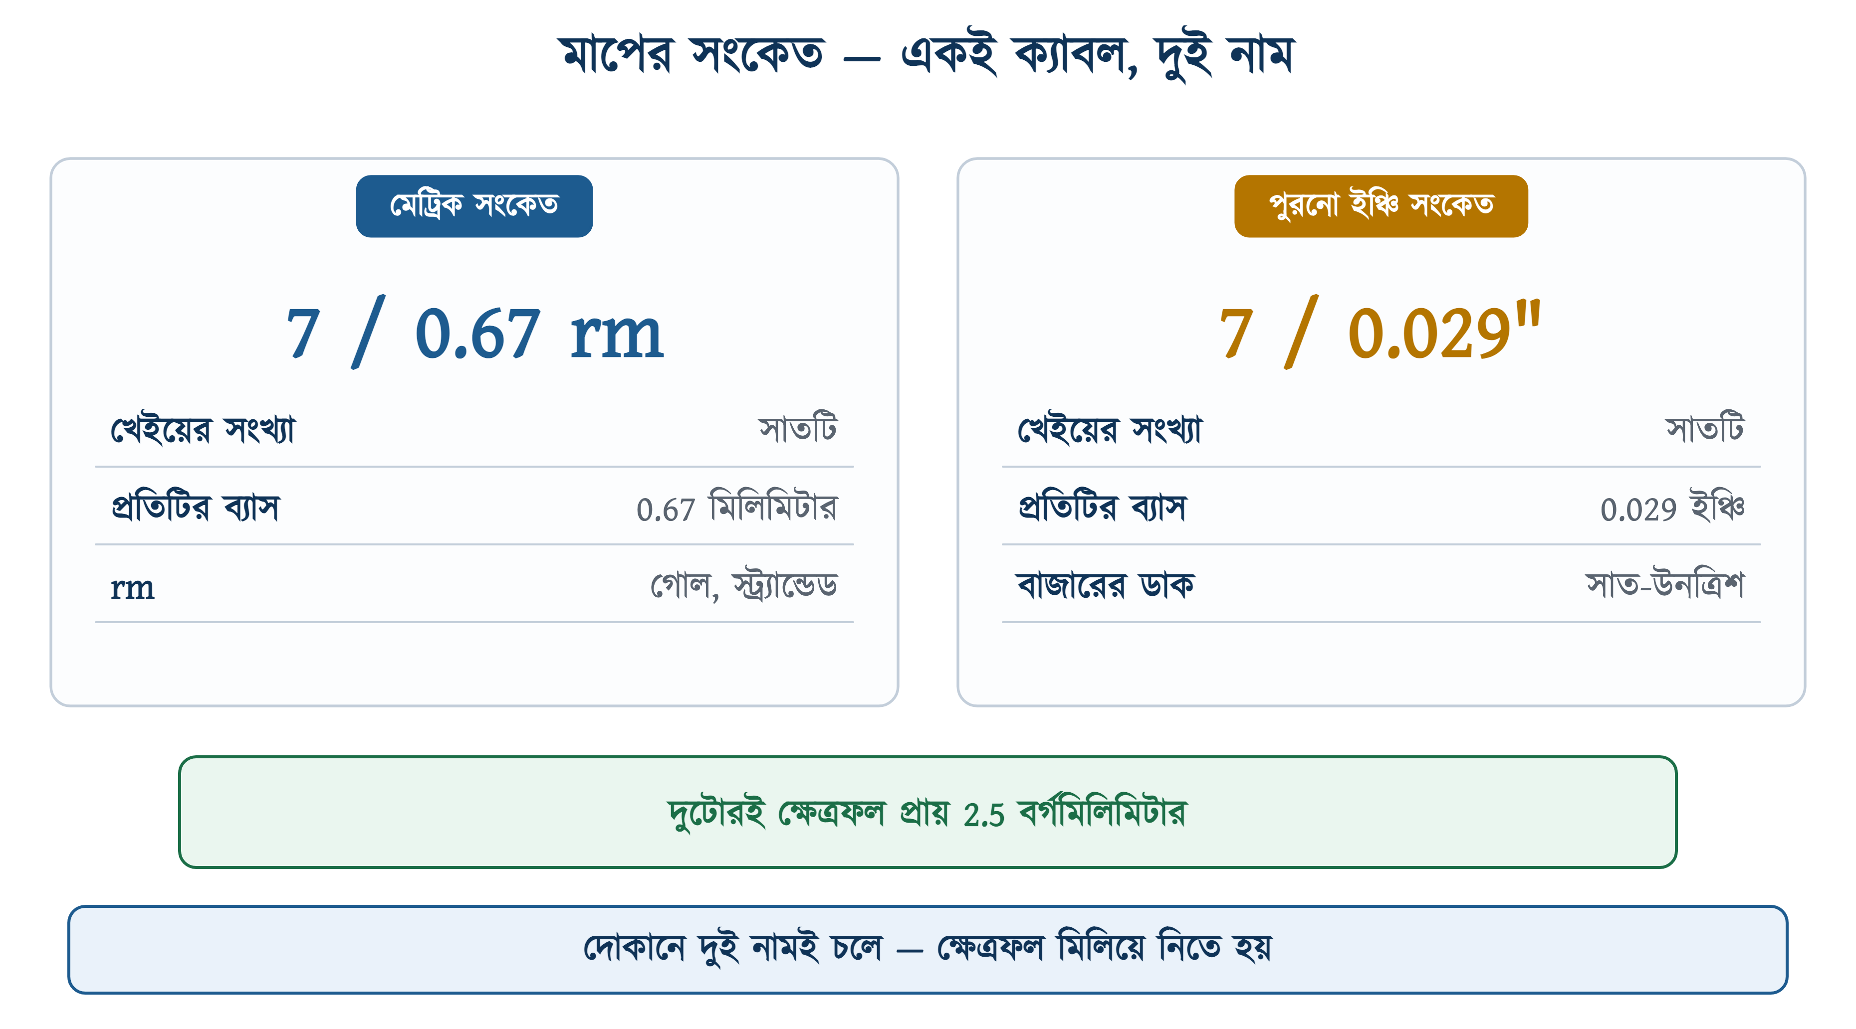
চিত্র ২৩.১০: একই ক্যাবল, দুই সংকেতে
পুরনো সংকেতে দুটি সংখ্যা — খেইয়ের সংখ্যা, আর প্রতিটির ব্যাস ইঞ্চিতে। 7/0.036 মানে সাত গাছি খেই, প্রতিটির ব্যাস 0.036 ইঞ্চি। মিস্ত্রি ওটাকেই ডাকে 'সাত-ছত্রিশ'। ক্ষেত্রফল বের করতে হলে ইঞ্চিকে মিলিমিটারে বদলে বৃত্তের ক্ষেত্রফলের সূত্রে বসাতে হয়।
$$A\text{ = }n \text{×} \frac{\begin{aligned}\text{π}\end{aligned}}{\begin{aligned}\text{4}\end{aligned}} \text{×} d^{\text{2}}$$
∑ সূত্র
এখানে n খেইয়ের সংখ্যা, d প্রতিটি খেইয়ের ব্যাস মিলিমিটারে (ইঞ্চি × ২৫.৪), আর A মোট ক্ষেত্রফল বর্গমিলিমিটারে।

সারণি ২৩.১১: পুরনো ইঞ্চি-মাপ ও আজকের বর্গমিলিমিটার
পুরনো সংকেত | খেইয়ের ব্যাস (মিমি) | ক্ষেত্রফল (বর্গমিমি) | বাজারের নাম | ক্যাটালগে
1 / 0.044″ | 1.12 | 0.98 | 1.0 | 1 / 1.13
3 / 0.029″ | 0.74 | 1.28 | 1.3 | 3 / 0.74
1 / 0.056″ | 1.42 | 1.59 | 1.5 | 1 / 1.38
3 / 0.036″ | 0.91 | 1.97 | 2.0 | 3 / 0.91
7 / 0.029″ | 0.74 | 2.98 | 3.0 | 7 / 0.74
7 / 0.036″ | 0.91 | 4.60 | 4.5 | 7 / 0.91
7 / 0.044″ | 1.12 | 6.87 | 7.0 | 7 / 1.12
7 / 0.052″ | 1.32 | 9.59 | 9.5 | 7 / 1.32
7 / 0.064″ | 1.63 | 14.53 | 14.5 | 7 / 1.63

এবার বিএনবিসির ভাষাটি মিলিয়ে দেখা যাক। ১.৩.৯.৩.১২ ধারায় লেখা আছে 15 A সকেট সার্কিটের ক্যাবল হবে 4 mm2 (7/0.036), আর ৩০ মিটারের বেশি হলে 6 mm2 (7/0.044)। কোডটি দুই ভাষাতেই লিখেছে, কারণ ২০১২ সালেও মাঠের মিস্ত্রি পুরনো নামেই চিনত। ছকের হিসাবে 7/0.036-এর ক্ষেত্রফল আসলে 4.60 বর্গমিলিমিটার — 4-এর চেয়ে একটু বেশি, তাই বিএনবিসির শর্ত মেটে।
✔ ব্যবহারিক পরামর্শ
দোকানে '7/36 দেন' বললে 4.5 বর্গমিলিমিটার আসবে, '4 আরএম দেন' বললে 4.0 আসবে। দুটিই 15 A সার্কিটে চলে, কিন্তু দাম আলাদা আর ওজনও আলাদা। যেটি দরকার সেটির বর্গমিলিমিটার বলে দিতে হবে — নামের গোলে পড়া চলবে না।

২৩.৪.৭ তারের গেজ — SWG ও AWG
এতক্ষণ মাপ বলতে বোঝানো হয়েছে ক্ষেত্রফল — কত বর্গমিলিমিটার। কিন্তু তারের আরেক রকম মাপও আছে, আর সেটি ক্ষেত্রফল নয়, একটি নম্বর। নম্বরটির নাম গেজ। পুরনো ব্রিটিশ ব্যবস্থার নাম SWG, আমেরিকানটির নাম AWG। বাংলাদেশে দুটিই চোখে পড়ে — SWG পড়ে জিআই তার ও পাতে, AWG পড়ে আমদানি করা ক্যাবল ও ইলেকট্রনিক তারে।
📘 সংজ্ঞা — গেজ
গেজ হলো একটি ক্রমিক নম্বর, যা এক গাছি তারের ব্যাস বোঝায় — গোটা ক্যাবলের নয়, খেইয়ের গোছারও নয়। নিয়মটি উল্টো: নম্বর যত বড়, তার তত সরু।

উল্টো নিয়মটিই সবচেয়ে বেশি গোলমাল বাধায়। ছাত্র শোনে 'বাইশ গেজ', ভাবে বড় সংখ্যা মানে মোটা তার। আসলে 22 গেজ 20 গেজের চেয়ে সরু, আর 26 গেজ তো প্রায় চুলের মতো। কারণটি ইতিহাস — তার বানানো হয় ডাই দিয়ে টেনে, আর নম্বরটি বলত কতবার টানা হয়েছে। যতবার টানা, তত সরু।
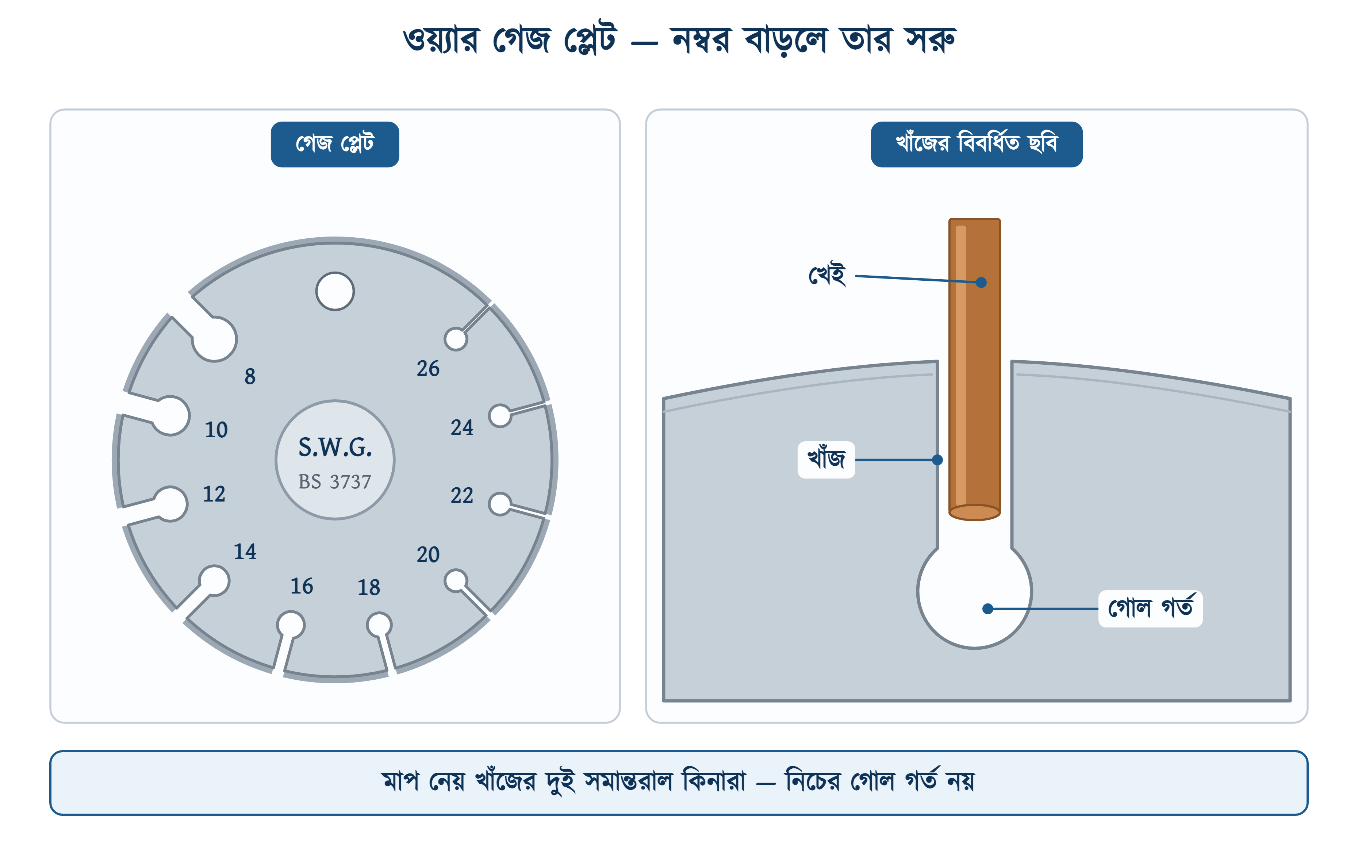
চিত্র ২৩.১১: গেজ প্লেটের খাঁজে খেই ঢুকিয়ে নম্বর পড়া হয়

২৩.৪.৭.১ SWG — ব্রিটিশ ব্যবস্থা
SWG-র পুরো নাম Standard Wire Gauge, আর সংখ্যাগুলো বাঁধা ছিল BS 3737:1964-এ। মানটি অনেক আগেই প্রত্যাহার করা হয়েছে — BS 6722:1986 পুরোপুরি মিলিমিটারে চলে গেছে। তবু সংখ্যাগুলো মরেনি, কারণ বাজার সেগুলোতেই কথা বলে।
বিএনবিসি নিজেও SWG ব্যবহার করে গেছে। ১.৩.১৪.১.৮ ধারায় সুইচ বোর্ড ও রেগুলেটরের ধাতব বাক্স 18 SWG জিআই শিটের হতে বলা আছে, আর ১.৩.১৯.২ ও ১.৩.৩০ ধারায় কন্ডুইটে 18 SWG জিআই পুল ওয়্যার রেখে দিতে বলা আছে। অর্থাৎ কোডটি যেখানে পাত বা টানা তারের কথা বলে, সেখানে গেজেই বলে; আর যেখানে পরিবাহীর কথা বলে, সেখানে বর্গমিলিমিটারে বলে। ভাগটি মনে রাখলে বিভ্রান্তি কমে।
সারণি ২৩.১২: SWG — নম্বর, ব্যাস ও ক্ষেত্রফল (BS 3737:1964)
SWG নম্বর | ব্যাস (ইঞ্চি) | ব্যাস (মিমি) | এক খেইয়ের ক্ষেত্রফল (বর্গমিমি) | সাত খেই হলে (বর্গমিমি)
8 | 0.160 | 4.06 | 12.972 | 90.80
10 | 0.128 | 3.25 | 8.302 | 58.11
12 | 0.104 | 2.64 | 5.481 | 38.36
14 | 0.080 | 2.03 | 3.243 | 22.70
16 | 0.064 | 1.63 | 2.075 | 14.53
18 | 0.048 | 1.22 | 1.167 | 8.17
20 | 0.036 | 0.91 | 0.657 | 4.60
22 | 0.028 | 0.71 | 0.397 | 2.78
24 | 0.022 | 0.56 | 0.245 | 1.72
26 | 0.018 | 0.46 | 0.164 | 1.15

শেষ ঘরটি ইচ্ছে করে রাখা। ২৩.৪.৬-এ দেখা গেছে বাজারের 7/0.036 মানে সাত গাছি খেই, প্রতিটির ব্যাস 0.036 ইঞ্চি। উপরের ছকে দেখো, 0.036 ইঞ্চি ঠিক SWG 20। তাই 7/0.036 আর 'সাত গাছি বিশ গেজ' একই জিনিস, আর দুটিরই ক্ষেত্রফল 4.60 বর্গমিলিমিটার — সারণি ২৩.১১-এর ঘরটির সঙ্গে হুবহু মেলে।
❖ মনে রাখুন
সব বাজারি মাপ কিন্তু গেজের সংখ্যা নয়। 0.036 ইঞ্চি SWG 20 আর 0.064 ইঞ্চি SWG 16 — এ দুটি মেলে। কিন্তু 0.029, 0.044 বা 0.052 ইঞ্চি কোনো SWG নম্বরই নয়; সেগুলো নিছক ইঞ্চিতে লেখা ব্যাস। তাই 7/0.044-কে 'সাত গাছি চুয়াল্লিশ গেজ' পড়া ভুল — 44 গেজ বলে কিছু এই তালিকায় নেই, আর থাকলে সেটি হতো চুলের চেয়েও সরু।

২৩.৪.৭.২ AWG — আমেরিকান ব্যবস্থা
AWG-র সংখ্যাগুলো এলোমেলো নয়, একটি জ্যামিতিক শ্রেণি। ASTM B258 মানে সংজ্ঞাটিই সূত্র আকারে দেওয়া — 36 নম্বরের ব্যাস 0.127 মিলিমিটার, আর পরপর দুই নম্বরের অনুপাত 92-এর 39তম মূল।
$$d\text{ = 0.127 }\text{×}{\text{ 92}}^{\frac{\begin{aligned}\text{36 - }n\end{aligned}}{\begin{aligned}\text{39}\end{aligned}}}$$
∑ সূত্র
d ব্যাস মিলিমিটারে · n AWG নম্বর। নিচের ছকের সংখ্যাগুলো এই সূত্র থেকেই কষা, মুখস্থ করা নয় — আর ফল IEC 60228-এর ভূমিকায় দেওয়া AWG ছকের সঙ্গে মিলে যায়।

সারণি ২৩.১৩: AWG — নম্বর, ব্যাস ও ক্ষেত্রফল (ASTM B258)
AWG নম্বর | ব্যাস (মিমি) | ক্ষেত্রফল (বর্গমিমি) | কাছের মেট্রিক মাপ (বর্গমিমি)
20 | 0.81 | 0.52 | 0.5
18 | 1.02 | 0.82 | 0.75
16 | 1.29 | 1.31 | 1.5
14 | 1.63 | 2.08 | 2.5
12 | 2.05 | 3.31 | 4
10 | 2.59 | 5.26 | 6
8 | 3.26 | 8.37 | 10
6 | 4.12 | 13.30 | 16
4 | 5.19 | 21.15 | 25
2 | 6.54 | 33.63 | 35

জ্যামিতিক বলেই AWG-তে তিনটি সহজ নিয়ম কাজ করে, আর এগুলো মাঠে হিসাব ছাড়াই আন্দাজ দেয়। নম্বর তিন বাড়লে ক্ষেত্রফল অর্ধেক; ছয় বাড়লে ব্যাস অর্ধেক, ক্ষেত্রফল এক-চতুর্থাংশ; দশ বাড়লে ক্ষেত্রফল এক-দশমাংশ। যেমন AWG 10-এর ক্ষেত্রফল 5.26, আর AWG 20-এর 0.52 — ঠিক দশ ভাগের এক ভাগ।

২৩.৪.৭.৩ দুই ব্যবস্থা গুলিয়ে ফেলা
⚠ নিরাপত্তা সতর্কতা
একই নম্বর মানে একই তার নয়। SWG 18-র ব্যাস 1.22 মিলিমিটার, AWG 18-র 1.02 — ক্ষেত্রফলে পার্থক্য প্রায় ৪০ শতাংশ। আমদানি করা ক্যাবলের গায়ে শুধু '18' লেখা দেখে দেশি হিসাব মিলিয়ে ফেললে তার এক ধাপ সরু হয়ে যাবে, আর সেটি চোখে ধরা পড়বে না। গায়ে AWG না SWG লেখা আছে সেটি আগে দেখতে হবে; কিছু লেখা না থাকলে ব্যাসটি মেপে নিতে হবে।

আরেকটি কথা গেজ কখনোই বলে না — ওই তার কত কারেন্ট বইতে পারবে। গেজ শুধু ব্যাস বলে। ধারণক্ষমতা বের করতে হলে ব্যাস থেকে ক্ষেত্রফল কষে সারণি ২৩.১৫-এ ঢুকতে হবে, তারপর ২৩.৫.৩-এর গুণক দুটি লাগাতে হবে। গেজের নম্বর দেখে সরাসরি ব্রেকার বাছা যায় না।
✔ ব্যবহারিক পরামর্শ
গেজ প্লেট দিয়ে মাপার সময় এক গাছি খেই খাঁজে ঢোকাও, গোটা গোছা নয় — গোছা ঢোকালে নম্বর সবসময় ভুল আসবে। খাঁজে তারটি আটকে যেতে হবে, ঢিলে ঢুকলে ওটি পরের নম্বর। আর পুরনো প্লেটের খাঁজ ক্ষয়ে বড় হয়ে যায়; ভার্নিয়ার বা মাইক্রোমিটার থাকলে ওটিই ভরসা।

২৩.৪.৮ মিটার-মার্কিং ও মাপে ঠকা
ভালো ক্যাবলের গায়ে প্রতি মিটারে একটি করে সংখ্যা ছাপা থাকে — রিলের শুরু থেকে কত মিটার গেল। কাজটি প্রস্তুতকারকের নিজের হিসাবের জন্য, কিন্তু ক্রেতার জন্যও এটি সবচেয়ে শক্ত হাতিয়ার। একশো গজের রিল কিনে দুই প্রান্তের সংখ্যা বিয়োগ করলেই আসল দৈর্ঘ্য বেরিয়ে আসে।
বাংলাদেশের বাজারে ক্যাবল বিক্রি হয় '১০০ গজের কয়েল' হিসেবে, যেখানে ১০০ গজ মানে ৯১.৪ মিটার। বাস্তবে অনেক কয়েলে ৮৫ থেকে ৮৮ মিটারই থাকে। মার্কিং দেখে নিলে ওটি দোকানেই ধরা পড়ে; না দেখলে ধরা পড়ে ছাদের ঢালাইয়ের দিন, যখন তার শেষ হয়ে যায় আর জোড়া দিতে হয়।
❖ মনে রাখুন
ঢালাইয়ের ভেতরে জোড়া রাখা যাবে না — বিএনবিসি ১.৩.১১.৭ ধারা বলছে ডিবি থেকে সুইচ বোর্ড পর্যন্ত ফেজ ও নিউট্রাল দুটিই জোড়াহীন যাবে, আর জোড়া হবে কেবল সুইচ বোর্ডের ব্যাক বক্সে। তাই কয়েলে কত মিটার আছে সেটি জানা নিছক টাকার প্রশ্ন নয়।

২৩.৫ ক্যাবল নির্বাচন
ক্যাবল বাছা মানে কেবল মোটা-সরু ঠিক করা নয়। ছয়টি প্রশ্নের উত্তর মিললে তবেই ক্যাবলের পুরো নামটি লেখা যায়।
১. কত কারেন্ট বইবে, আর কতক্ষণ ধরে?
২. ক্যাবলটি কোথায় বসবে — কন্ডুইটে, দেয়ালে, না মাটির নিচে?
৩. চারপাশের তাপমাত্রা কত, আর কতগুলো সার্কিট পাশাপাশি যাবে?
৪. লাইনটি কত লম্বা — ভোল্টেজ ড্রপ সীমার ভেতরে থাকবে তো?
৫. কয়টি কোর লাগবে, আর আর্থের কোর ভেতরে চাই না আলাদা?
৬. জায়গাটি কি বদ্ধ — LSZH লাগবে, না সাধারণ FR-ই চলবে?
প্রথম চারটি সংখ্যার প্রশ্ন, শেষ দুটি সিদ্ধান্তের। ২৩.৬-এ সংখ্যার হিসাব; তার আগে ছকগুলো চিনে নেওয়া দরকার।

২৩.৫.১ বসানোর পদ্ধতি
একই ২.৫ বর্গমিলিমিটার ক্যাবল দেয়ালের ভেতরের কন্ডুইটে ১৯.৫ অ্যাম্পিয়ার বয়, আর খোলা বাতাসে ট্রেতে ৩০। পার্থক্যটি ক্যাবলের নয়, তাপ বেরোনোর সুযোগের। যত ঢাকা, তত কম।
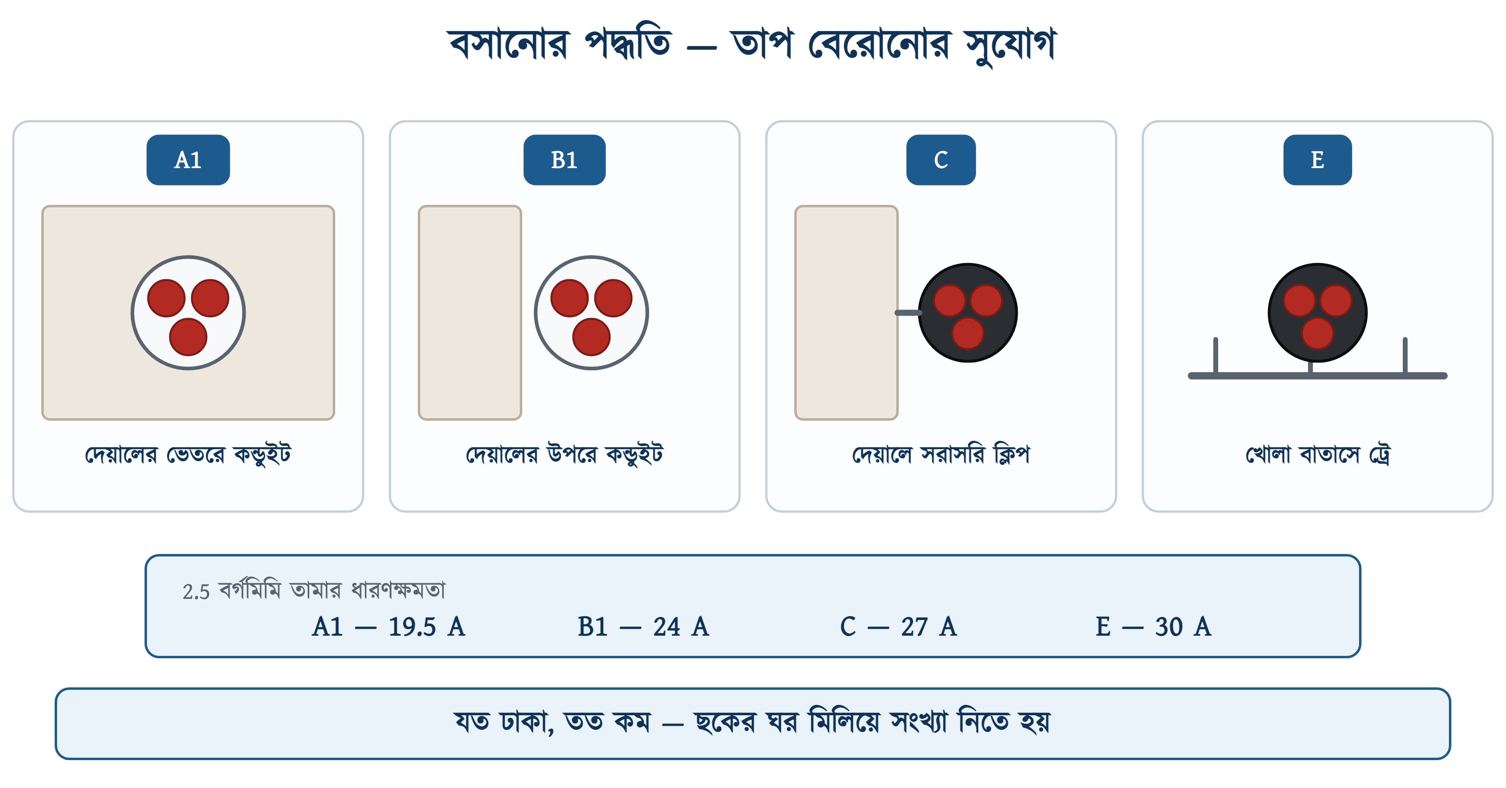
চিত্র ২৩.১২: চারটি সাধারণ পদ্ধতি ও তাদের ধারণক্ষমতা
সারণি ২৩.১৪: বসানোর পদ্ধতি — IEC ও বিএনবিসির নাম
IEC সংকেত | বিএনবিসি সারণি ৮.১.২৬ | কী | বাসায় কোথায়
A1 | ধরন A | তাপ-নিরোধক দেয়ালের ভেতরের কন্ডুইটে সিঙ্গেল কোর | কনসিল্ড ওয়্যারিং, ছাদের ঢালাইয়ের ভেতরে
A2 | ধরন A | একই, কিন্তু মাল্টিকোর ক্যাবল | কনসিল্ড ওয়্যারিংয়ে শিথড ক্যাবল
B1 | ধরন A / B | দেয়ালের উপরে বসানো কন্ডুইট বা ট্রাংকিংয়ে সিঙ্গেল কোর | সারফেস কন্ডুইট — বাসার সবচেয়ে চেনা ছবি
B2 | ধরন A / B | একই, মাল্টিকোর | সারফেস কন্ডুইটে শিথড ক্যাবল
C | ধরন E / G | দেয়ালে সরাসরি ক্লিপ বা প্লাস্টারে গাঁথা শিথড ক্যাবল | ব্যাটেন ওয়্যারিং, ক্লিট ওয়্যারিং
E | ধরন F / J | খোলা বাতাসে ট্রেতে বা ঝুলিয়ে মাল্টিকোর | ছাদের নিচে ট্রে, প্যানেল রুম

২৩.৫.২ কারেন্ট বহন ক্ষমতা
নিচের ছকটি IEC 60364-5-52-এর সারণি B.52.2 — পিভিসি ইনসুলেশন, তামার পরিবাহী, দুটি লোডেড কোর, পরিপার্শ্ব ৩০ ডিগ্রি সেলসিয়াস। এই সংখ্যাগুলোকে বলে It, অর্থাৎ ছকের ধারণক্ষমতা। বাস্তবে এটিই শেষ কথা নয়, ২৩.৫.৩-এ দুটি গুণক লাগবে।
সারণি ২৩.১৫: তামার পিভিসি ক্যাবলের ধারণক্ষমতা, অ্যাম্পিয়ার (IEC 60364-5-52 সারণি B.52.2, ৩০ ডিগ্রি)
ক্ষেত্রফল (বর্গমিমি) | A1 | A2 | B1 | B2 | C | E
1.5 | 14.5 | 14 | 17.5 | 16.5 | 19.5 | 22
2.5 | 19.5 | 18.5 | 24 | 23 | 27 | 30
4 | 26 | 25 | 32 | 30 | 36 | 40
6 | 34 | 32 | 41 | 38 | 46 | 51
10 | 46 | 43 | 57 | 52 | 63 | 70
16 | 61 | 57 | 76 | 69 | 85 | 94
25 | 80 | 75 | 101 | 90 | 112 | 119
35 | 99 | 92 | 125 | 111 | 138 | 148

এবার সুপার স্টারের ক্যাটালগ খুললে দেখা যাবে সংখ্যাগুলো একটু আলাদা — 1.5-এ 16, 2.5-এ 22, 4-এ 30, 6-এ 38, 10-এ 52, 16-এ 70 অ্যাম্পিয়ার। ভুল কোনটি? কোনোটিই নয়। ক্যাটালগের ছক বানানো ৩৫ ডিগ্রি পরিপার্শ্বের জন্য, আর IEC-র ছক ৩০ ডিগ্রির। ৩৫ ডিগ্রির গুণক 0.94 দিয়ে IEC-র B1 কলামকে গুণ করলে 16.5, 22.6, 30.1, 38.5, 53.6, 71.4 — ক্যাটালগের সংখ্যার সঙ্গে কার্যত মিলে যায়।
⚠ নিরাপত্তা সতর্কতা
ছক থেকে সংখ্যা তোলার আগে ছকের মাথায় লেখা শর্তটি পড়ো — কত ডিগ্রি, কয়টি লোডেড কোর, কোন পদ্ধতি। শর্ত না মিলিয়ে সংখ্যা তোলা মানে সংখ্যাটি মনগড়া। এই এক ভুলেই সবচেয়ে বেশি ক্যাবল পোড়ে।

২৩.৫.৩ ডিরেটিং — তাপমাত্রা ও গ্রুপিং
ছকের সংখ্যা কাগজের, বাস্তবের সংখ্যা দুটি গুণক পেরিয়ে আসে। প্রথম গুণক পরিপার্শ্ব তাপমাত্রার — ক্যাবল আগে থেকেই গরম বাতাসে থাকলে নিজের তাপ ছাড়ার জায়গা কম। দ্বিতীয় গুণক গ্রুপিংয়ের — একই কন্ডুইটে ছয়টি সার্কিট গেলে প্রত্যেকে প্রত্যেকের তাপ খায়।
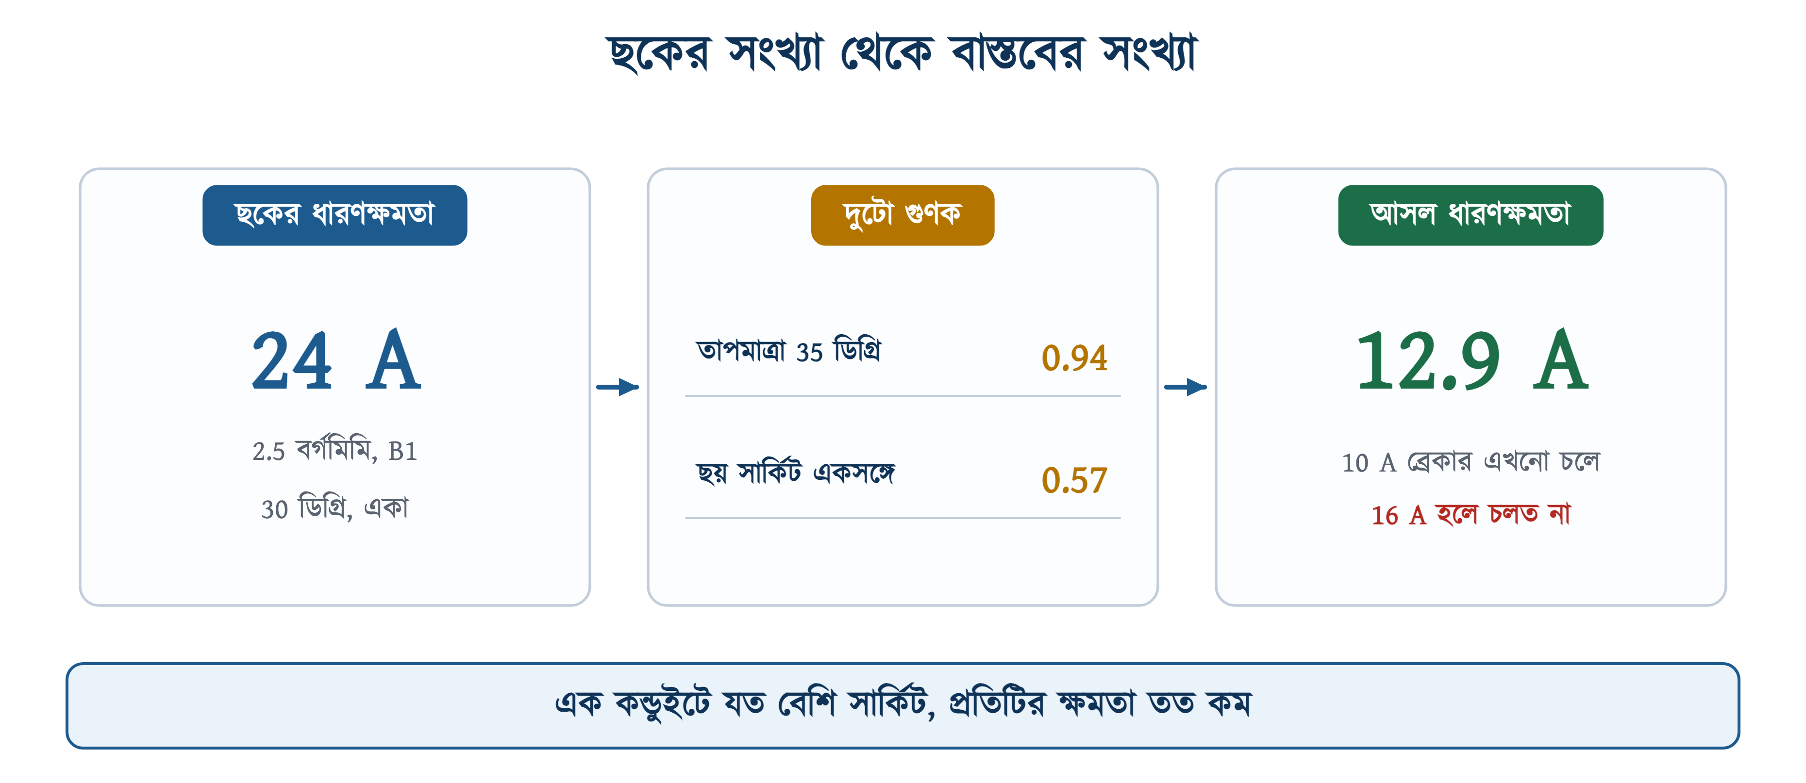
চিত্র ২৩.১৩: ছকের ২৪ অ্যাম্পিয়ার বাস্তবে ১২.৯ হয়ে যায়
$$I_{z}\text{ = }I_{t} \text{×} C_{a} \text{×} C_{g}$$
∑ সূত্র
Iz আসল ধারণক্ষমতা · It ছকের ধারণক্ষমতা · Ca তাপমাত্রার গুণক · Cg গ্রুপিংয়ের গুণক।

সারণি ২৩.১৬: তাপমাত্রার গুণক (IEC 60364-5-52 সারণি B.52.14)
পরিপার্শ্ব তাপমাত্রা | 30 ডিগ্রি | 35 ডিগ্রি | 40 ডিগ্রি | 45 ডিগ্রি | 50 ডিগ্রি
পিভিসি ক্যাবলের গুণক Ca | 1.00 | 0.94 | 0.87 | 0.79 | 0.71

সারণি ২৩.১৭: গ্রুপিংয়ের গুণক (IEC 60364-5-52 সারণি B.52.17)
একই কন্ডুইটে সার্কিটের সংখ্যা | 1 | 2 | 3 | 4 | 5 | 6 | 9
গ্রুপিংয়ের গুণক Cg | 1.00 | 0.80 | 0.70 | 0.65 | 0.60 | 0.57 | 0.50

বাংলাদেশে পরিপার্শ্ব কত ধরা উচিত? ঢাকার গ্রীষ্মে ছায়ায় ৩৫ ডিগ্রি সাধারণ, আর ছাদের নিচের কন্ডুইটে দুপুরবেলা ৪০-এর উপরেও ওঠে। এই বইয়ের সব হিসাবে ৩৫ ডিগ্রি ধরা হয়েছে, অর্থাৎ Ca = ০.৯৪। ছাদ ঘেঁষা লাইন হলে ৪০ ডিগ্রি ধরে ০.৮৭ নেওয়াই নিরাপদ।

২৩.৫.৪ কোরের রঙ
রঙ নিছক সৌন্দর্য নয়, ওটি পরের মিস্ত্রির জন্য রেখে যাওয়া বার্তা। ছ'মাস পরে যে বোর্ড খুলবে, সে তোমাকে চেনে না — সে কেবল রঙটি দেখে। বিএনবিসি ১.৩.৯.৩.১৫ ধারা ও সারণি ৮.১.২ রঙ বেঁধে দিয়েছে, আর বাংলাদেশে সেটি পুরনো ব্রিটিশ ধারা।
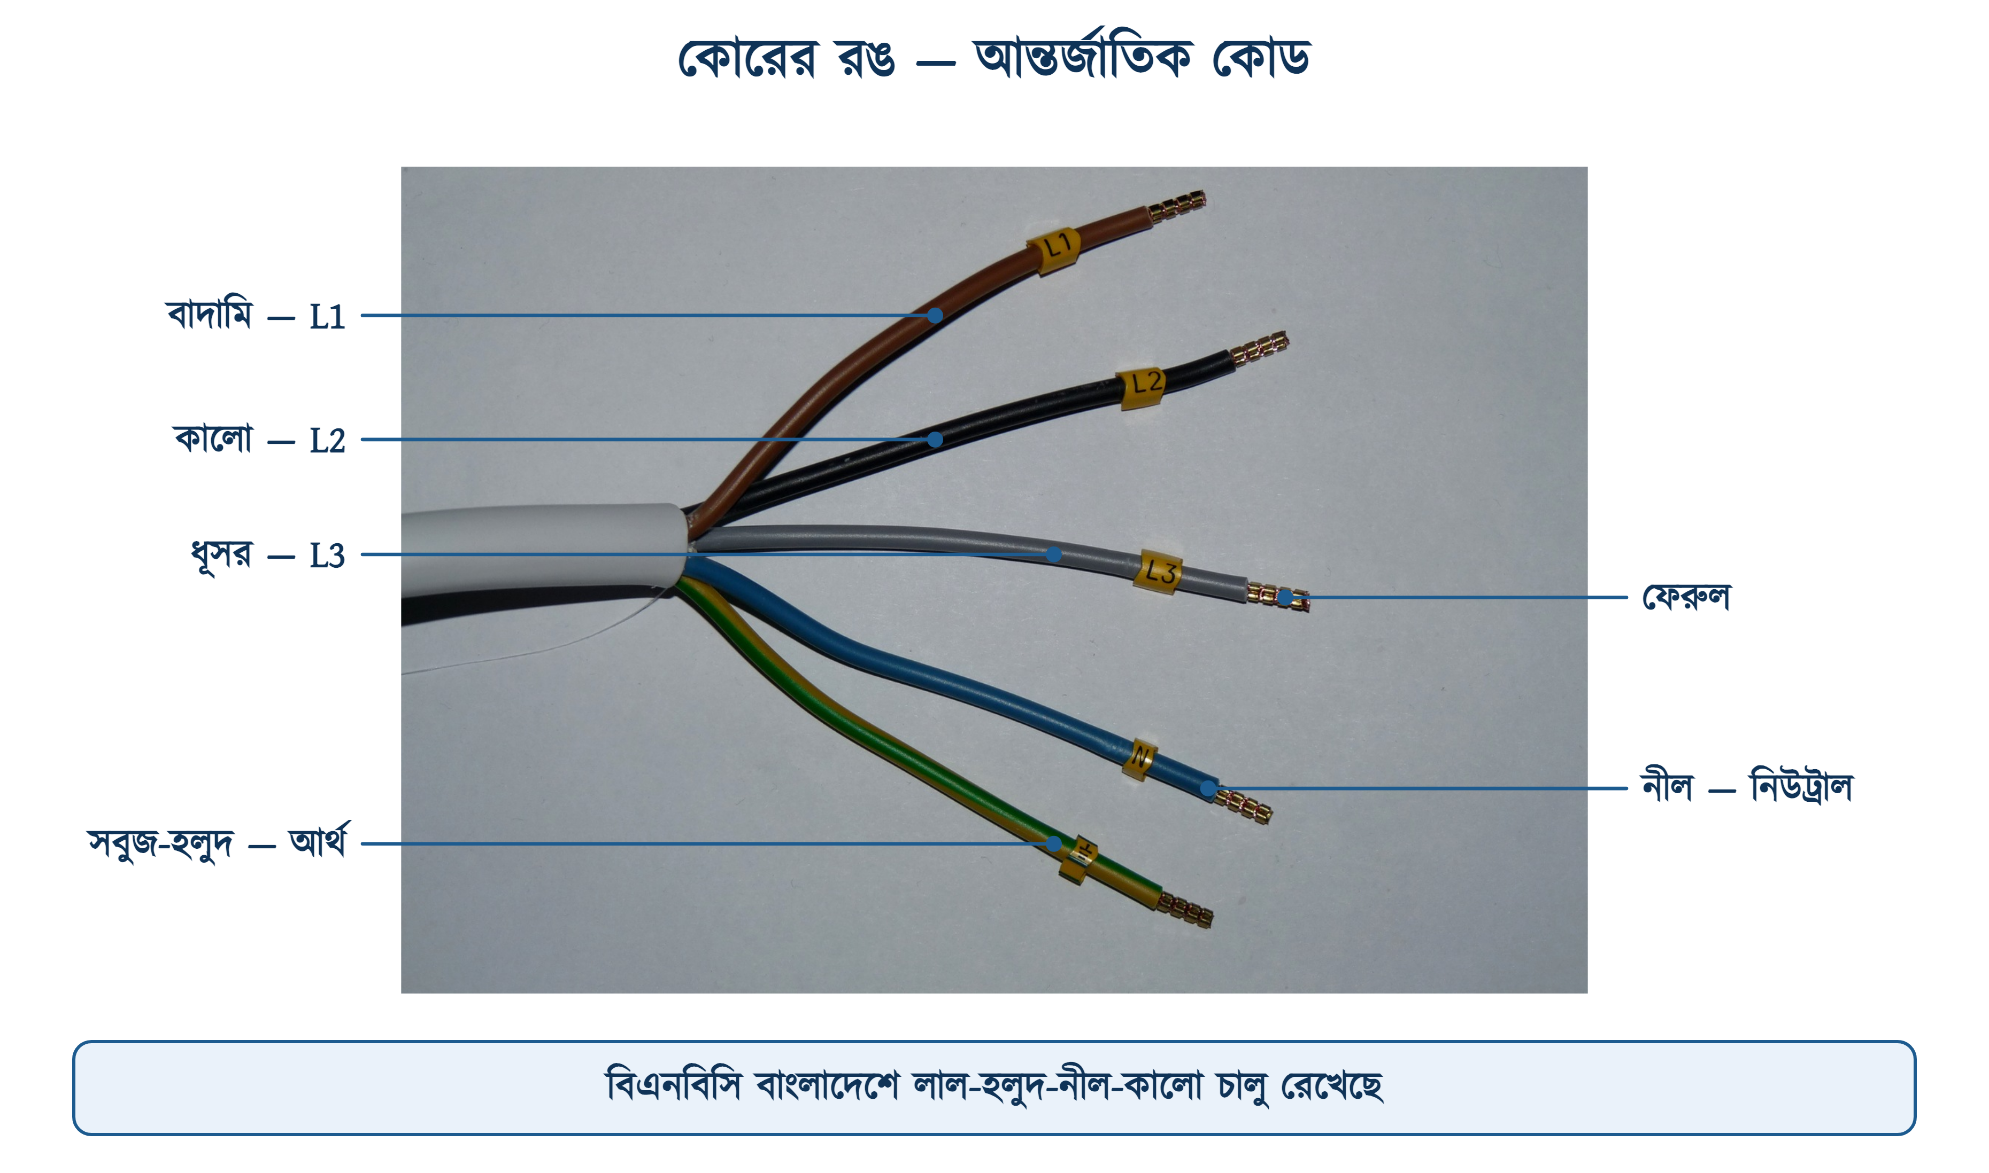
চিত্র ২৩.১৪: আন্তর্জাতিক রঙের কোড — আমদানি করা ক্যাবলে এটিই মেলে
সারণি ২৩.১৮: কোরের রঙ — দেশি ও আন্তর্জাতিক কোড
পরিবাহী | বিএনবিসি ২০১২ (বাংলাদেশ) | আন্তর্জাতিক (২০০৪-পরবর্তী)
এক ফেজের লাইভ | লাল | বাদামি
তিন ফেজের L1 | লাল | বাদামি
তিন ফেজের L2 | হলুদ | কালো
তিন ফেজের L3 | নীল | ধূসর
নিউট্রাল | কালো | নীল
আর্থ / ইসিসি | সবুজ-হলুদ | সবুজ-হলুদ

⚠ নিরাপত্তা সতর্কতা
দুটি কোডের সবচেয়ে বিপজ্জনক ফাঁদ নীল রঙ। বিএনবিসিতে নীল মানে তিন ফেজের L3, আন্তর্জাতিক কোডে নীল মানে নিউট্রাল। আমদানি করা ক্যাবল দেশি বোর্ডে জুড়লে একজন নিউট্রাল ভেবে যেটি ধরবে, সেটায় ২৩০ ভোল্ট থাকতে পারে। মিশ্র ক্যাবল ব্যবহার করলে দুই প্রান্তেই ফেরুল বা লেবেল লাগিয়ে দিতে হবে — রঙের উপর ভরসা করা চলবে না।

সবুজ-হলুদটি নিয়ে কোনো বিতর্ক নেই — দুই কোডেই আর্থ, আর দুই কোডেই ওই রঙ আর কোনো কাজে ব্যবহার করা নিষেধ। বিএনবিসি ১.৩.৩৭.৩.১ ধারায় ইসিসির সর্বনিম্ন মাপও বলা আছে — 4 বর্গমিলিমিটার, সবুজ-হলুদ ইনসুলেশনের তামার ক্যাবল।

২৩.৫.৫ তামা না অ্যালুমিনিয়াম
সিদ্ধান্তটি আসলে বিএনবিসি নিয়েই রেখেছে — ১৬ বর্গমিলিমিটার পর্যন্ত তামা, তার বেশিতে অ্যালুমিনিয়াম চলতে পারে। তবু কয়েকটি সংখ্যা মাথায় থাকা ভালো, কারণ মেইন লাইনে সিদ্ধান্তটি নিতে হয়।
সারণি ২৩.১৯: তামা ও অ্যালুমিনিয়ামের তুলনা
বিষয় | তামা | অ্যালুমিনিয়াম
একই কারেন্টে ক্ষেত্রফল | কম | প্রায় দেড় গুণ বেশি
ওজন | বেশি | প্রায় এক-তৃতীয়াংশ
দাম | বেশি | কম
জোড়া | সহজ, স্থিতিশীল | অক্সাইড পড়ে; বিশেষ লাগ ও গ্রিজ লাগে
নমনীয়তা | ভালো | বারবার বাঁকালে ভাঙে
বাসার ভেতরে | চলবে | চলবে না (বিএনবিসি ১.৩.১৪.২.১)

২৩.৬ ক্যাবল সাইজ ক্যালকুলেশন
এবার আসল কাজ। ক্যাবলের মাপ ঠিক হয় তিনটি আলাদা শর্তে, আর তিনটিই আলাদা করে মিলতে হবে। যেটি সবচেয়ে মোটা ক্যাবল চায়, সেটিই জিতে যায়।
১. তাপের শর্ত — ক্যাবল যেন গরম হয়ে ইনসুলেশন নষ্ট না করে। শর্তটি লেখা হয়: IB ≤ In ≤ Iz।
২. ভোল্টেজ ড্রপের শর্ত — লাইনের শেষ মাথায় ভোল্টেজ যেন ২.৫ শতাংশের বেশি না নামে (বিএনবিসি ১.৩.১২.২)।
৩. শর্ট সার্কিটের শর্ত — ফল্টের কয়েক মিলিসেকেন্ডে যে তাপ জমে, ক্যাবল যেন তা সইতে পারে।
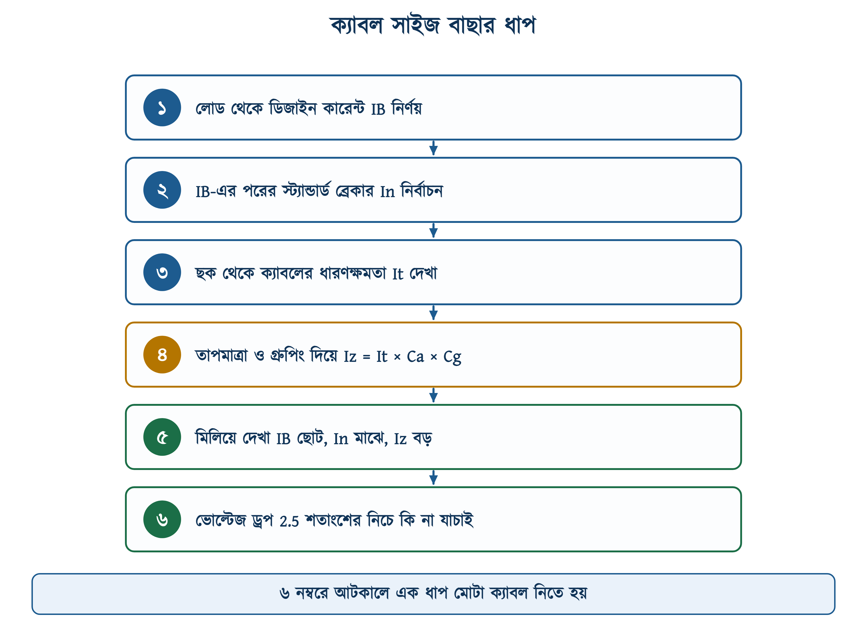
চিত্র ২৩.১৫: হিসাবের ছয় ধাপ

২৩.৬.১ প্রথম শর্ত — তিনটি কারেন্ট পরপর
প্রথম শর্তটি একটি শিকল, আর শিকলের ক্রমটিই আসল কথা।
$$I_{B} \text{≤} I_{n} \text{≤} I_{z}$$
∑ সূত্র
IB — লোডের ডিজাইন কারেন্ট, যা সত্যিই বইবে।
In — ব্রেকারের রেটিং, IB-র চেয়ে বড় প্রথম স্ট্যান্ডার্ড মান।
Iz — ক্যাবলের আসল ধারণক্ষমতা, ডিরেট করার পর।

অর্থটি পরিষ্কার। লোডের চেয়ে ব্রেকার বড় হবে, নইলে অকারণে ট্রিপ করবে। আর ব্রেকারের চেয়ে ক্যাবল বড় হবে, নইলে ব্রেকার ট্রিপ করার আগেই ক্যাবল পুড়ে যাবে। অধ্যায় ২২-এ যে কথাটি বলা হয়েছিল — ব্রেকার বসে তার বাঁচাতে — এই অসমতাটিই তার গাণিতিক রূপ।
IB বের করার সূত্র অধ্যায় ১৬-এরই:
$$I_{B}\text{ = }\frac{\begin{aligned}P\end{aligned}}{\begin{aligned}V \text{×} \text{cos φ}\end{aligned}}$$
❖ মনে রাখুন
cos φ মানে পাওয়ার ফ্যাক্টর। গিজার বা হিটারের মতো রেজিস্টিভ লোডে এটি ১, ফ্যান-মোটরে ০.৮৫ থেকে ০.৯০, মিশ্র লোডে ০.৯৫ ধরা হয়।

উদাহরণ ২৩.১
একটি গিজার ২০০০ ওয়াট, ২৩০ ভোল্ট, পাওয়ার ফ্যাক্টর ১। ডিবি থেকে গিজার পর্যন্ত ১৬ মিটার, সারফেস কন্ডুইটে একাই যাবে, পরিপার্শ্ব ৩৫ ডিগ্রি সেলসিয়াস। ব্রেকার ও ক্যাবল নির্বাচন করতে হবে।
প্রদত্ত : P = 2000 W V = 230 V cos φ = 1 দৈর্ঘ্য = 16 m পদ্ধতি B1, Ca = 0.94, Cg = 1
নির্ণেয় : In = ? ক্যাবলের ক্ষেত্রফল = ?
সমাধান :
$$I_{B}\text{ = }\frac{\begin{aligned}\text{2000}\end{aligned}}{\begin{aligned}\text{230 }\text{×}\text{ 1}\end{aligned}}\text{ = 8.70 }\text{A}$$
$$\text{1.25 }\text{×} I_{B}\text{ = 10.9 }\text{A}$$
$$I_{n}\text{ = 16 }\text{A}$$
$$I_{t}\text{ = 32 }\text{A}$$
$$I_{z}\text{ = 32 }\text{×}\text{ 0.94 }\text{×}\text{ 1 = 30.1 }\text{A}$$
$$\text{8.70 }\text{≤}\text{ 16 }\text{≤}\text{ 30.1}$$
উত্তর : 16 A ব্রেকার এবং 4 বর্গমিলিমিটার তামার ক্যাবল।
বিএনবিসি ১.৩.১২.২ ধারাতেও 15 A সার্কিটে সর্বনিম্ন 4 বর্গমিলিমিটার চাওয়া হয়েছে — হিসাব আর কোড দুটিই একই জায়গায় এসেছে।

২৩.৬.২ গ্রুপিংয়ের ধাক্কা
উপরের উদাহরণে গিজারের ক্যাবল একাই একটি কন্ডুইটে গিয়েছিল, তাই Cg ছিল ১। বাস্তবে বাসার কনসিল্ড ওয়্যারিংয়ে একই পাইপ দিয়ে অনেকগুলো সার্কিট টানা হয় — আর তখনই সংখ্যাটি ধসে পড়ে।
উদাহরণ ২৩.২
একটি কনসিল্ড কন্ডুইটে ছয়টি সার্কিটের ক্যাবল একসঙ্গে টানা হয়েছে। প্রতিটি ২.৫ বর্গমিলিমিটার তামা, পদ্ধতি B1, পরিপার্শ্ব ৩৫ ডিগ্রি সেলসিয়াস। প্রতিটি সার্কিটে সর্বোচ্চ কত রেটিংয়ের ব্রেকার বসানো যাবে?
প্রদত্ত : ক্ষেত্রফল = 2.5 বর্গমিমি It = 24 A (B1) Ca = 0.94 Cg = 0.57 (ছয় সার্কিট)
নির্ণেয় : Iz = ? সর্বোচ্চ In = ?
সমাধান :
$$I_{z}\text{ = }I_{t} \text{×} C_{a} \text{×} C_{g}$$
$$\text{= 24 }\text{×}\text{ 0.94 }\text{×}\text{ 0.57}$$
$$\text{= 12.86 }\text{A}$$
উত্তর : Iz দাঁড়াল ১২.৮৬ অ্যাম্পিয়ার, তাই ১০ অ্যাম্পিয়ারের ব্রেকারই সর্বোচ্চ। ১৬ অ্যাম্পিয়ারের ব্রেকার বসানো যাবে না।
একই ক্যাবল একা থাকলে Iz হতো 22.6 অ্যাম্পিয়ার, ১৬ অ্যাম্পিয়ারের ব্রেকার অনায়াসে চলত। ছয় সার্কিট একসঙ্গে করে দেওয়ায় ক্ষমতা প্রায় অর্ধেক হয়ে গেল।

✔ ব্যবহারিক পরামর্শ
এই কারণেই কনসিল্ড ওয়্যারিংয়ে সব সার্কিট এক পাইপে ঠেসে দেওয়া চলে না। বাতির সার্কিট এক পাইপে, সকেটের সার্কিট আরেক পাইপে, আর ভারী লোডের ডেডিকেটেড লাইন নিজের পাইপে — এভাবে ভাগ করলে প্রতিটি গোছায় সার্কিট কমে, Cg বাড়ে, আর সরু ক্যাবলেই কাজ চলে যায়। পাইপ বাড়ানোর খরচ তামা বাড়ানোর খরচের চেয়ে কম।

২৩.৬.৩ দ্বিতীয় শর্ত — ভোল্টেজ ড্রপ
ক্যাবলের নিজেরও রোধ আছে। কারেন্ট বইলে সেই রোধে কিছুটা ভোল্টেজ খরচ হয়ে যায়, আর লোডের কাছে যা পৌঁছায় তা সাপ্লাইয়ের চেয়ে কম। লাইন যত লম্বা, ক্ষতি তত বেশি।
$$V_{d}\text{ = }\frac{\begin{aligned}I \text{×} L \text{×} m\end{aligned}}{\begin{aligned}\text{1000}\end{aligned}}$$
∑ সূত্র
Vd ভোল্টেজ ড্রপ ভোল্টে · I কারেন্ট অ্যাম্পিয়ারে · L ক্যাবলের দৈর্ঘ্য মিটারে · m ক্যাবলের সহগ, মিলিভোল্ট প্রতি অ্যাম্পিয়ার প্রতি মিটার (সারণি ২৩.২০)।

সহগ m মুখস্থ করার জিনিস নয়, ছক থেকে তোলার জিনিস। সংখ্যাটি আসে পরিবাহীর রোধ থেকে — IEC 60228-এ ২০ ডিগ্রিতে সর্বোচ্চ রোধ দেওয়া আছে, সেটিকে কাজের তাপমাত্রা ৭০ ডিগ্রিতে বাড়িয়ে নিয়ে, এক ফেজে যাওয়া-আসা দুই পথের জন্য দুই দিয়ে গুণ করা হয়।
$$R_{\text{70}}\text{ = }R_{\text{20}} \text{×}\text{ [1 + 0.00393 }\text{×}\text{ (70 - 20)]}$$
সারণি ২৩.২০: ভোল্টেজ ড্রপের সহগ, IEC 60228-এর রোধ থেকে হিসাব করা
ক্ষেত্রফল (বর্গমিমি) | R ২০ ডিগ্রিতে (ওহম/কিমি) | R ৭০ ডিগ্রিতে | m এক ফেজে | m তিন ফেজে | 10 A-তে সর্বোচ্চ দৈর্ঘ্য (মি)
1 | 18.1 | 21.66 | 43.3 | 37.5 | 13
1.5 | 12.1 | 14.48 | 29.0 | 25.1 | 20
2.5 | 7.41 | 8.87 | 17.7 | 15.4 | 32
4 | 4.61 | 5.52 | 11.0 | 9.6 | 52
6 | 3.08 | 3.69 | 7.4 | 6.4 | 78
10 | 1.83 | 2.19 | 4.4 | 3.8 | 131
16 | 1.15 | 1.38 | 2.8 | 2.4 | 209
25 | 0.73 | 0.87 | 1.7 | 1.5 | 331
35 | 0.52 | 0.63 | 1.3 | 1.1 | 459

শেষ ঘরটি কাজের সময় সবচেয়ে বেশি লাগে — ১০ অ্যাম্পিয়ার কারেন্টে ওই ক্যাবল কত মিটার পর্যন্ত টানা যায় যাতে ড্রপ ২.৫ শতাংশের নিচে থাকে। অন্য কারেন্টে দৈর্ঘ্যটি উল্টো অনুপাতে বদলায়: ৫ অ্যাম্পিয়ারে দ্বিগুণ, ২০ অ্যাম্পিয়ারে অর্ধেক।
তিন ফেজের ঘরটি কেন ছোট, সেটি একবার বুঝে নিলে আর মুখস্থ করতে হয় না। এক ফেজে কারেন্ট যায় ফেজের তার দিয়ে আর ফেরে নিউট্রাল দিয়ে — অর্থাৎ রোধের পথ দুই গুণ, তাই সহগেও দুই দিয়ে গুণ। সুষম তিন ফেজে নিউট্রালে কারেন্ট ফেরে না, তিন লাইনই একে অন্যের ফেরার পথ, আর হিসাব দাঁড়ায় ১.৭৩২ গুণে। তাই একই তামায় তিন ফেজে ড্রপ প্রায় ১৩ শতাংশ কম হয়।
❖ মনে রাখুন
বিএনবিসির ২.৫ শতাংশ সীমা আন্তর্জাতিক মানের চেয়ে কড়া। IEC 60364-5-52-এর পরিশিষ্ট G সুপারিশ করে বাতির সার্কিটে ৩ শতাংশ আর বাকি সব ব্যবহারে ৫ শতাংশ; নিজস্ব সাব-স্টেশন থেকে সাপ্লাই এলে ৬ ও ৮ শতাংশ পর্যন্ত ছাড় আছে। বাংলাদেশে কোডটি সবার জন্য ২.৫-ই রেখেছে, আর সেটিই মানতে হবে — কারণ এখানে গ্রিডের ভোল্টেজ এমনিতেই ওঠানামা করে, ঘরে পৌঁছানোর আগেই ২৩০ থেকে নেমে ২০০-এর ঘরে চলে আসে।

✔ ব্যবহারিক পরামর্শ
ড্রপ কেবল কষে নয়, মেপেও দেখা যায় — আর মাপাটাই আসল প্রমাণ। লোড পুরো চালু রেখে ডিবিতে একটি মাল্টিমিটার আর সবচেয়ে দূরের পয়েন্টে আরেকটি ধরো, দুই পাঠের বিয়োগফলই ড্রপ। লোড বন্ধ রেখে মাপলে দুটিই সমান আসবে, আর তাতে কিছুই প্রমাণ হয় না।

উদাহরণ ২৩.৩
একটি বাতি ও ফ্যানের সার্কিট ৭০০ ওয়াট, ২৩০ ভোল্ট, cos φ ০.৯০, ব্রেকার ৬ অ্যাম্পিয়ার, ক্যাবল ১.৫ বর্গমিলিমিটার, সবচেয়ে দূরের বাতি ২৮ মিটার দূরে। ভোল্টেজ ড্রপ সীমার ভেতরে আছে কি না দেখাও।
প্রদত্ত : P = 700 W V = 230 V cos φ = 0.90 L = 28 m m = 29 mV/A/m
নির্ণেয় : Vd = ? শতাংশ = ?
সমাধান :
$$I_{B}\text{ = }\frac{\begin{aligned}\text{700}\end{aligned}}{\begin{aligned}\text{230 }\text{×}\text{ 0.90}\end{aligned}}\text{ = 3.38 }\text{A}$$
$$V_{d}\text{ = }\frac{\begin{aligned}\text{3.38 }\text{×}\text{ 28 }\text{×}\text{ 29}\end{aligned}}{\begin{aligned}\text{1000}\end{aligned}}\text{ = 2.75 }\text{V}$$
$$\text{= }\frac{\begin{aligned}\text{2.75}\end{aligned}}{\begin{aligned}\text{230}\end{aligned}} \text{×}\text{ 100 = 1.19 \%}$$
উত্তর : ১.১৯ শতাংশ — ২.৫ শতাংশের সীমার অনেক নিচে, ক্যাবল ১.৫ বর্গমিলিমিটারই থাকবে।
বিএনবিসি ১.৩.৯.৩.১৩ ধারা বাতির সার্কিটের দৈর্ঘ্য ৩০ মিটারে বেঁধে দিয়েছে, আর ২৮ মিটার তার ভেতরেই। সীমাটি যে অকারণে দেওয়া হয়নি তা এই হিসাবেই বোঝা যায়।

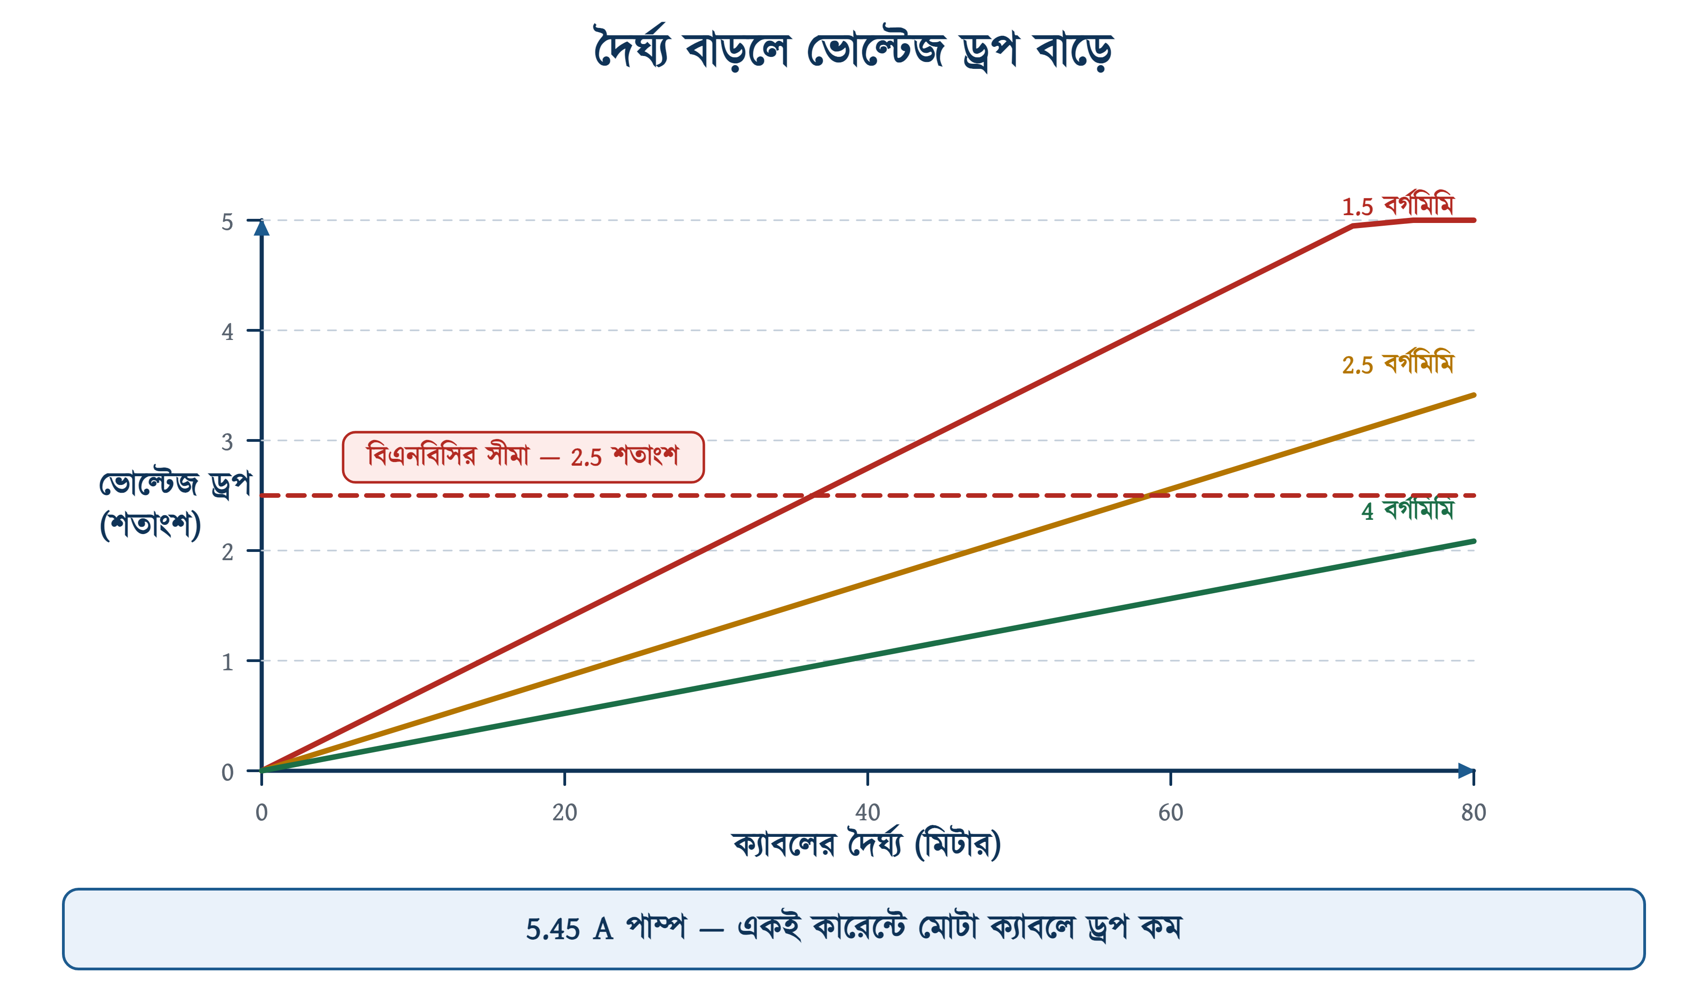
চিত্র ২৩.১৬: একই কারেন্ট, তিন মাপের ক্যাবল, বাড়তে থাকা দৈর্ঘ্য
উদাহরণ ২৩.৪
ছাদের পানির পাম্প ১ হর্সপাওয়ার, ফুল লোড কারেন্ট ৫.৪৫ অ্যাম্পিয়ার, ব্রেকার ১০ অ্যাম্পিয়ার। ডিবি থেকে পাম্প পর্যন্ত ৬০ মিটার। ধারণক্ষমতার হিসাবে ১.৫ বর্গমিলিমিটার যথেষ্ট। ক্যাবলটি কি ১.৫-ই থাকবে?
প্রদত্ত : I = 5.45 A In = 10 A L = 60 m V = 230 V সীমা = 2.5 শতাংশ = 5.75 V
নির্ণেয় : ক্যাবলের ক্ষেত্রফল = ?
সমাধান :
$$\text{1.5 : }V_{d}\text{ = }\frac{\begin{aligned}\text{5.45 }\text{×}\text{ 60 }\text{×}\text{ 29}\end{aligned}}{\begin{aligned}\text{1000}\end{aligned}}\text{ = 9.48 }\text{V}\text{ = 4.12 \%}$$
$$\text{2.5 : }V_{d}\text{ = }\frac{\begin{aligned}\text{5.45 }\text{×}\text{ 60 }\text{×}\text{ 18}\end{aligned}}{\begin{aligned}\text{1000}\end{aligned}}\text{ = 5.89 }\text{V}\text{ = 2.56 \%}$$
$$\text{4 : }V_{d}\text{ = }\frac{\begin{aligned}\text{5.45 }\text{×}\text{ 60 }\text{×}\text{ 11}\end{aligned}}{\begin{aligned}\text{1000}\end{aligned}}\text{ = 3.60 }\text{V}\text{ = 1.56 \%}$$
উত্তর : 4 বর্গমিলিমিটার নিতে হবে। 1.5 ও 2.5 দুটিই 2.5 শতাংশের সীমা ছাড়িয়ে যায়।
ধারণক্ষমতার হিসাব বলছিল ১.৫ চলবে, ভোল্টেজ ড্রপ বলছে 4 লাগবে। দুটির মধ্যে যেটি মোটা ক্যাবল চায় সেটিই মানতে হয় — এখানে দ্বিতীয় শর্তটিই সিদ্ধান্ত নিল। ২.৫ মিসের পরিমাণ সামান্য (২.৫৬ বনাম ২.৫০), তবু সীমা সীমাই; মাঝামাঝি কিছু নেই।

⚠ নিরাপত্তা সতর্কতা
কম ভোল্টেজে মোটর বেশি কারেন্ট টানে, বেশি কারেন্টে বেশি গরম হয়, আর গরম মোটরের আয়ু হু হু করে কমে। ছাদের পাম্প দু'বছরে পুড়ে গেলে দোষটি পাম্পের নয় — ওটি সরু ক্যাবলের দোষ। এই এক হিসাব না করার খেসারত প্রতি বছর কয়েক হাজার টাকা।

✔ ব্যবহারিক পরামর্শ
পুরনো ইনস্টলেশনে ড্রপ বেশি পাওয়া গেলে ক্যাবল বদলানোর আগে জোড়াগুলো দেখতে হবে। আলগা জোড়া বা কালচে হয়ে যাওয়া টার্মিনালে যত ভোল্টেজ হারায়, ষাট মিটার তারেও তত হারায় না — আর ওটি সারাতে দেয়াল ভাঙতে হয় না।

ড্রপের হিসাব আটকে গেলে হাতে চারটি পথ থাকে, আর ক্রমটিও মোটামুটি বাঁধা। প্রথম পথ — ক্যাবল এক ধাপ মোটা করা; নতুন কাজে এটিই সবচেয়ে সহজ ও সস্তা, কারণ তখনো তার কেনা হয়নি। দ্বিতীয় পথ — লাইনের দৈর্ঘ্য কমানো, অর্থাৎ ডিবিটি লোডের কাছাকাছি সরানো বা মাঝপথে একটি সাব-ডিবি বসানো। ছয়তলা ভবনে প্রতি তলায় একটি করে ডিবি বসানো হয় ঠিক এই কারণেই, নিছক সুবিধার জন্য নয়।
তৃতীয় পথ — লোডটিকে ভাগ করা; একটি লম্বা লাইনে ছয়টি সকেটের বদলে দুটি লাইনে তিনটি করে দিলে প্রতিটির কারেন্ট অর্ধেক হয়ে যায়, আর ড্রপও অর্ধেক। চতুর্থ পথ — লাইনটি তিন ফেজে নেওয়া, যেখানে সেই সুযোগ আছে; একই তামায় তিন ফেজের সহগ এক ফেজের চেয়ে প্রায় ১৩ শতাংশ কম (সারণি ২৩.২০-এর দুই ঘর মিলিয়ে দেখো)।

২৩.৬.৪ তৃতীয় শর্ত — শর্ট সার্কিটের তাপ
শর্ট সার্কিটে কয়েক হাজার অ্যাম্পিয়ার বয়, কিন্তু বইয়ের কয়েক মিলিসেকেন্ড মাত্র। এত অল্প সময়ে তাপ বেরোনোর সুযোগ থাকে না, সবটাই পরিবাহীর ভেতরেই জমে। শর্তটি তাই সহজ — ওই তাপে পরিবাহীর তাপমাত্রা ইনসুলেশনের শর্ট সার্কিট সীমা (পিভিসিতে ১৬০ ডিগ্রি) ছাড়াবে না।
$$S \text{≥} \frac{\begin{aligned}\sqrt{I^{\text{2}} \text{×} t}\end{aligned}}{\begin{aligned}k\end{aligned}}$$
∑ সূত্র
S পরিবাহীর ক্ষেত্রফল বর্গমিলিমিটারে · I ফল্ট কারেন্ট অ্যাম্পিয়ারে · t ব্রেকারের কাটতে লাগা সময় সেকেন্ডে · k উপাদানের ধ্রুবক — পিভিসি ও তামায় ১১৫, XLPE ও তামায় ১৪৩, পিভিসি ও অ্যালুমিনিয়ামে ৭৬ (IEC 60364-5-54)।

উদাহরণ ২৩.৫
মেইন ক্যাবল ১০ বর্গমিলিমিটার তামা, পিভিসি ইনসুলেশন। ডিবিতে সম্ভাব্য ফল্ট কারেন্ট ৩০০০ অ্যাম্পিয়ার। ক্যাবলটি কতক্ষণ এই ফল্ট সইতে পারবে?
প্রদত্ত : S = 10 বর্গমিমি I = 3000 A k = 115
নির্ণেয় : t = ?
সমাধান :
$$t\text{ = }\frac{\begin{aligned}k^{\text{2}} \text{×} S^{\text{2}}\end{aligned}}{\begin{aligned}I^{\text{2}}\end{aligned}}\text{ = }\frac{\begin{aligned}{\text{115}}^{\text{2}} \text{×}{\text{ 10}}^{\text{2}}\end{aligned}}{\begin{aligned}{\text{3000}}^{\text{2}}\end{aligned}}$$
$$\text{= }\frac{\begin{aligned}\text{1322500}\end{aligned}}{\begin{aligned}\text{9000000}\end{aligned}}\text{ = 0.147 }\text{s}$$
উত্তর : প্রায় ০.১৫ সেকেন্ড, অর্থাৎ ১৪৭ মিলিসেকেন্ড।
একটি MCB ম্যাগনেটিক ট্রিপে ১০ মিলিসেকেন্ডের কমে কেটে দেয় — হাতে সময় প্রায় পনেরো গুণ। বাসার ওয়্যারিংয়ে তাই এই শর্তটি প্রায় সবসময়ই আপনা-আপনি মিটে যায়, আর প্রথম দুটি শর্তই আসল সিদ্ধান্ত নেয়। শিল্পের বড় ফিডারে গল্পটি উল্টো।

২৩.৬.৫ মডেল ফ্ল্যাটের পুরো হিসাব
অধ্যায় ২২-এ যে ফ্ল্যাটটির ডিবি সাজানো হয়েছিল, সেটির প্রতিটি সার্কিটের ক্যাবল এবার একসঙ্গে যাচাই করা যাক। সংযুক্ত লোড ১১,৯৬৬ ওয়াট, ডিমান্ড ফ্যাক্টর ০.৬, সর্বোচ্চ চাহিদা ৭২০০ ওয়াট। ধরা হয়েছে প্রতিটি সার্কিট সারফেস কন্ডুইটে (B1), পরিপার্শ্ব ৩৫ ডিগ্রি, আর প্রতি কন্ডুইটে তিনটি করে সার্কিট — অর্থাৎ Ca = ০.৯৪ ও Cg = ০.৭০।
সারণি ২৩.২১: মডেল ফ্ল্যাটের প্রতিটি সার্কিটের ক্যাবল যাচাই
সার্কিট | IB (A) | ব্রেকার | ক্যাবল (বর্গমিমি) | Iz (A) | দৈর্ঘ্য (মি) | ড্রপ | শর্ত
বাতি ও ফ্যান — ১ | 3.38 | 6 A | 1.5 | 11.5 | 28 | 1.19% | ✔
বাতি ও ফ্যান — ২ | 3.38 | 6 A | 1.5 | 11.5 | 24 | 1.02% | ✔
সাধারণ সকেট — ১ | 4.12 | 10 A | 2.5 | 15.8 | 22 | 0.7% | ✔
সাধারণ সকেট — ২ | 4.12 | 10 A | 2.5 | 15.8 | 20 | 0.64% | ✔
রান্নাঘরের পাওয়ার সকেট | 8.24 | 16 A | 4 | 21.1 | 14 | 0.55% | ✔
গিজার | 8.7 | 16 A | 4 | 21.1 | 16 | 0.67% | ✔
এসি — ২ টন | 13.3 | 20 A | 6 | 27 | 12 | 0.51% | ✔
এসি — ১ টন | 6.65 | 10 A | 2.5 | 15.8 | 15 | 0.77% | ✔
পানির পাম্প — ১ HP | 5.45 | 10 A | 2.5 | 15.8 | 18 | 0.76% | ✔

প্রতিটি সারিতেই IB ছোট, ব্রেকার মাঝে, Iz বড় — আর ড্রপ ২.৫ শতাংশের নিচে। অধ্যায় ২২-এর সারণি ২২.১৫-এর ক্যাবলের ঘরগুলো এই ছক থেকেই এসেছে; দুটি ছক একই তালিকা থেকে হিসাব হয়, তাই আলাদা হওয়ার উপায় নেই।
❖ মনে রাখুন
ছকে দুটি বাতির সার্কিটের Iz একই ১১.৫ অ্যাম্পিয়ার, অথচ দৈর্ঘ্য আলাদা। কারণটি মনে রাখার মতো — Iz দৈর্ঘ্যের উপর নির্ভর করে না, কেবল ক্যাবলের মাপ, বসানোর পদ্ধতি, তাপমাত্রা আর গ্রুপিংয়ের উপর নির্ভর করে। দৈর্ঘ্য ঢোকে কেবল ভোল্টেজ ড্রপের ঘরে। দুটি শর্ত সত্যিই আলাদা।

আরেকটি কথা ছকে সরাসরি লেখা নেই, অথচ ডিবি সাজানোর সময় লাগে। বিএনবিসির ১.৩.৯.৩.৮ ধারা প্রতিটি শাখা সার্কিটে অন্তত ২০ শতাংশ বাড়তি ক্ষমতা রাখতে বলেছে। উপরের ছকে সেই জায়গাটি আপনা-আপনিই এসে গেছে, কারণ ব্রেকার সবসময় IB-র চেয়ে বড় স্ট্যান্ডার্ড মানে নেওয়া হয়েছে আর ক্যাবল ব্রেকারের চেয়েও বড়। সবচেয়ে টান পড়েছে গিজারের সার্কিটে; সেখানেও Iz ব্রেকারের চেয়ে প্রায় এক-তৃতীয়াংশ বেশি।
বাকি রইল মেইন ক্যাবল — মিটার থেকে ডিবি পর্যন্ত যে লাইনটি গোটা ফ্ল্যাটের কারেন্ট বয়। এটিই সবচেয়ে বেশি অবহেলা পায়, কারণ চোখে পড়ে না; অথচ ফেল করলে গোটা ফ্ল্যাট অন্ধকার, আর পুড়লে আগুন মিটার-বোর্ড থেকেই শুরু হয়। মনে রাখো, মেইন ক্যাবলের সঙ্গে সমান মাপের একটি ইসিসিও যাবে — বিএনবিসি ১.৩.১৯.২ ধারা সেটিই চায়।
উদাহরণ ২৩.৬
ওই ফ্ল্যাটের মেইন ক্যাবল বের করতে হবে। সর্বোচ্চ চাহিদা ৭২০০ ওয়াট, ২৩০ ভোল্ট, cos φ ০.৯৫। মিটার থেকে ডিবি পর্যন্ত ২২ মিটার, নিজস্ব কন্ডুইটে, পরিপার্শ্ব ৩৫ ডিগ্রি সেলসিয়াস।
প্রদত্ত : P = 7200 W V = 230 V cos φ = 0.95 L = 22 m Ca = 0.94, Cg = 1
নির্ণেয় : In = ? ক্যাবল = ? ড্রপ = ?
সমাধান :
$$I_{B}\text{ = }\frac{\begin{aligned}\text{7200}\end{aligned}}{\begin{aligned}\text{230 }\text{×}\text{ 0.95}\end{aligned}}\text{ = 32.95 }\text{A}$$
$$I_{n}\text{ = 40 }\text{A}$$
$$I_{t}\text{ = 57 }\text{A}$$
$$I_{z}\text{ = 57 }\text{×}\text{ 0.94 = 53.6 }\text{A}$$
$$\text{32.95 }\text{≤}\text{ 40 }\text{≤}\text{ 53.6}$$
$$V_{d}\text{ = }\frac{\begin{aligned}\text{32.95 }\text{×}\text{ 22 }\text{×}\text{ 4.4}\end{aligned}}{\begin{aligned}\text{1000}\end{aligned}}\text{ = 3.19 }\text{V}\text{ = 1.39 \%}$$
উত্তর : ১০ বর্গমিলিমিটার তামার ক্যাবল, ৪০ অ্যাম্পিয়ারের ডিপি এমসিবি।
একই ক্যাবলে ২.৫ শতাংশের সীমায় পৌঁছাতে দৈর্ঘ্য লাগত প্রায় ৪০ মিটার। বহুতল ভবনে মিটার নিচতলায় আর ফ্ল্যাট ছয়তলায় হলে দূরত্ব ওই ৪০ ছাড়িয়ে যায় — তখন মেইন ক্যাবল ১৬ বর্গমিলিমিটারে তুলতে হয়।

২৩.৭ ক্যাবল টানা, জোড়া ও প্রান্ত
ভালো ক্যাবল খারাপ কাজে নষ্ট হয়ে যায়। বাংলাদেশের ওয়্যারিংয়ে যত গোলমাল, তার বড় অংশ ক্যাবলের মানের নয়, টানা ও জোড়ার।

২৩.৭.১ টানার নিয়ম
• কন্ডুইটে ক্যাবল টানার আগে ফিশ ওয়্যার ঢুকিয়ে রাখো; বিএনবিসি ১.৩.১৯.২ ধারায় ভূগর্ভস্থ পাইপে 18 SWG জিআই পুল ওয়্যার রেখে দিতে বলা হয়েছে।
• কন্ডুইটের ভেতরে অন্তত ৪০ শতাংশ জায়গা খালি থাকবে — ঠেসে ভরলে টানার সময় ইনসুলেশন ছড়ে যায়, আর তাপও বেরোতে পারে না।
• টানার সময় জোরে টানাটানি নয়। আটকে গেলে সাবান-পানি বা ক্যাবল লুব্রিকেন্ট দাও; কখনোই গ্রিজ বা তেল নয়, সেগুলো পিভিসি নরম করে ফেলে।
• বাঁকের ব্যাসার্ধ মানতে হবে — সারণি ২৩.২২ দ্রষ্টব্য। কম ব্যাসার্ধে বাঁকালে ভেতরের ইনসুলেশনে চাপ পড়ে, বাইরেরটি টান খায়।
• টেলিফোন ও ডেটা ক্যাবল পাওয়ার ক্যাবলের সঙ্গে এক পাইপে নয় — বিএনবিসি ১.৩.১৯.৬।
সারণি ২৩.২২: বাঁকের সর্বনিম্ন ব্যাসার্ধ (প্রস্তুতকারকদের প্রচলিত মান)
ক্যাবলের ধরন | সর্বনিম্ন বাঁকের ব্যাসার্ধ
সিঙ্গেল কোর, শিথহীন, ১০ বর্গমিমি পর্যন্ত | ক্যাবলের ব্যাসের ৩ গুণ
শিথড মাল্টিকোর, পিভিসি, ২৫ বর্গমিমি পর্যন্ত | ক্যাবলের ব্যাসের ৬ গুণ
শিথড মাল্টিকোর, ২৫ বর্গমিমির বেশি | ক্যাবলের ব্যাসের ৮ গুণ
আর্মার্ড ক্যাবল | ক্যাবলের ব্যাসের ১২ গুণ

২৩.৭.২ জোড়া ও প্রান্ত
বিএনবিসি জোড়ার ব্যাপারে কড়া, আর কারণটিও সোজা — প্রতিটি জোড়া একটি করে সম্ভাব্য গরম বিন্দু। ১.৩.১১.৭ ধারা বলছে ডিবি থেকে সুইচ বোর্ড পর্যন্ত ফেজ ও নিউট্রাল জোড়াহীন যাবে; জোড়া হবে কেবল সুইচ বোর্ডের ব্যাক বক্সে। আর ১.৩.১৪.২.৫ ধারা জোড়ার পদ্ধতিও বেঁধে দিয়েছে — পোর্সেলিন বা পিভিসি কানেক্টর, উপরে পিআইবি টেপ, সবটাই একটি বাক্সের ভেতরে।
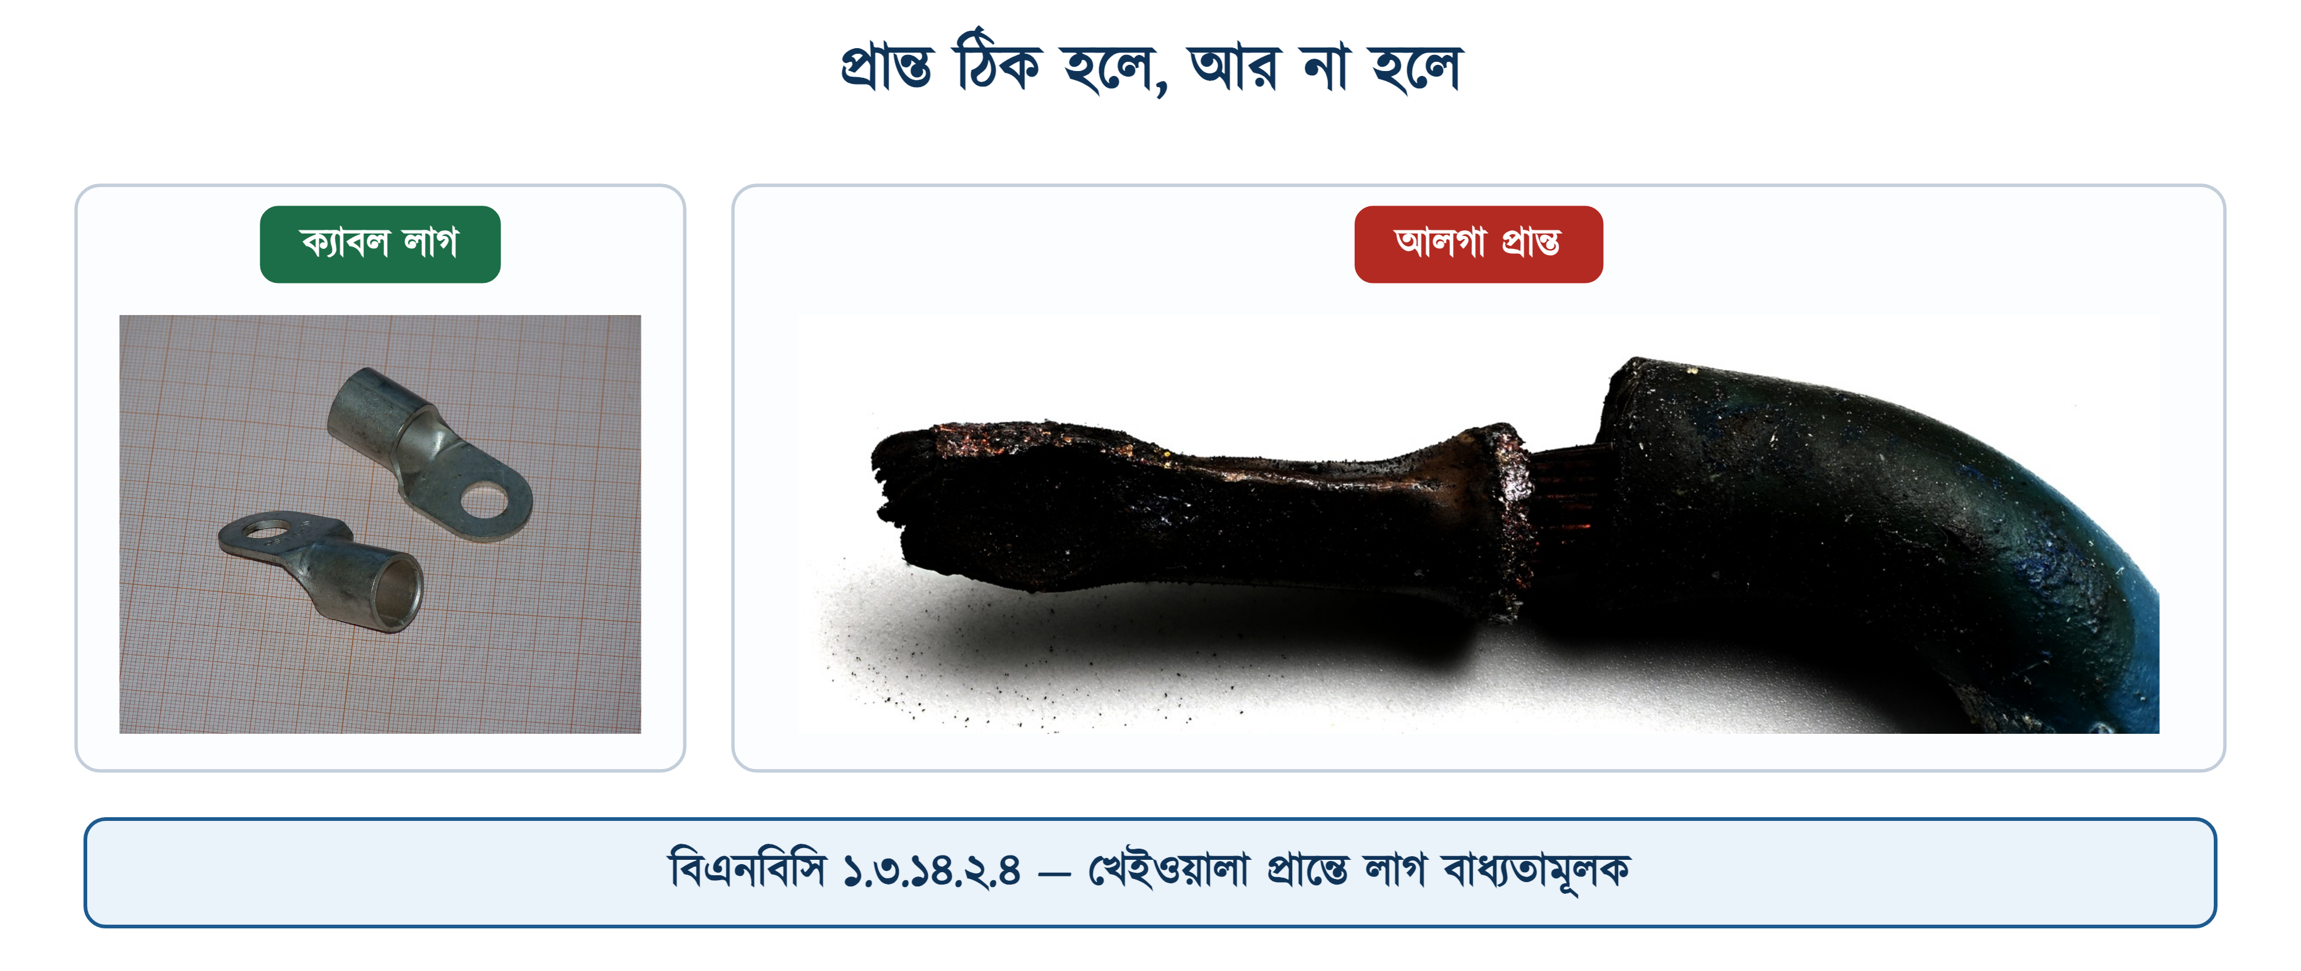
চিত্র ২৩.১৭: প্রান্ত ঠিকভাবে তৈরি হলে যা হয়, আর না হলে যা হয়
খেইওয়ালা পরিবাহীর প্রান্তে লাগ বসানো বাধ্যতামূলক — বিএনবিসি ১.৩.১৪.২.৪। সরু খেইগুলো আলগা থাকলে স্ক্রুর নিচে কয়েকটি খেই বাইরে থেকে যায়, ভেতরের ক'টা চ্যাপ্টা হয়ে বসে, আর যোগাযোগের ক্ষেত্রফল কমে যায়। ক্ষেত্রফল কমা মানে ওই বিন্দুতে রোধ বেশি, রোধ বেশি মানে তাপ বেশি। চিত্রের ডান পাশের অবস্থাটি ওখান থেকেই আসে।
✔ ব্যবহারিক পরামর্শ
লাগ বা ফেরুল ক্রিম্প করার পর টেনে দেখতে হবে। হাতে টানলে যদি একটুও নড়ে, ওটি কেটে ফেলে নতুন করে করতে হবে। ক্রিম্পিং টুলের র‍্যাচেট পুরো ঘুরিয়ে ছাড়তে হবে — মাঝপথে ছেড়ে দিলে চাপ কম পড়ে, আর সেটি চোখে ধরা পড়ে না।

২৩.৮ মাঠের সাধারণ ভুল
সারণি ২৩.২৩: ক্যাবল নিয়ে যে ভুলগুলো বারবার হয়
যে ভুলটি হয় | কেন হয় | যা ঘটে | ঠিক কাজটি
ব্রেকার বড়, ক্যাবল সরু | ট্রিপ করছিল, তাই বড় ব্রেকার লাগানো হয়েছে | ব্রেকার আর ক্যাবলকে বাঁচায় না; দেয়ালের ভেতরে ক্যাবল পোড়ে | ব্রেকার নয়, আগে ট্রিপের কারণ খুঁজতে হবে
ভোল্টেজ ড্রপ না দেখা | ধারণক্ষমতার ছকেই কাজ চলে যায় ভাবা হয় | দূরের পাম্প বা মোটর কম ভোল্টেজে গরম হয়ে পোড়ে | ৩০ মিটারের বেশি হলেই ড্রপ কষে দেখতে হবে
এক পাইপে সব সার্কিট | পাইপ বাঁচানোর চেষ্টা | গ্রুপিং গুণকে ক্ষমতা প্রায় অর্ধেক হয়ে যায় | বাতি, সকেট ও ভারী লোড আলাদা পাইপে
ফ্লেক্সিবল দিয়ে স্থির ওয়্যারিং | বাঁকাতে সুবিধা, দেখতেও ভালো | স্ক্রুর নিচে খেই চ্যাপ্টা হয়ে আলগা হয়, জোড়া পোড়ে | বিএনবিসি ১.৩.১১.৬ — স্ট্র্যান্ডেড ক্যাবল ব্যবহার করতে হবে
নিউট্রাল সরু | নিউট্রালে কারেন্ট কম যায় ভাবা হয় | এক ফেজে নিউট্রালেও সমান কারেন্ট; ওটিই আগে গরম হয় | বিএনবিসি ১.৩.১৪.২.২ — ফেজ ও নিউট্রাল সমান
সাধারণ নিউট্রাল | একটি নিউট্রাল দিয়ে দুই সার্কিট চালানো | দুই সার্কিটের কারেন্ট যোগ হয়ে নিউট্রাল পোড়ে | বিএনবিসি ১.৩.৯.৩.১৪ — প্রতিটি সার্কিটের নিজের নিউট্রাল
সিএসএ না মিলিয়ে কেনা | দোকানদারের কথায় বিশ্বাস | গায়ে ২.৫ লেখা, ভেতরে ২.০ — ২০ শতাংশ কম তামা | খেই গুনে ব্যাস মেপে ক্ষেত্রফল মিলিয়ে নিতে হবে
ইসিসি বাদ দেওয়া | 'আর্থ তো ধরেই নিচ্ছি' | যন্ত্রের বডিতে ফল্ট এলে শক লাগে; RCCB-ও কাজ করে না | বিএনবিসি ১.৩.৩৭.৩.১ — প্রতিটি সার্কিটে 4 বর্গমিমি ইসিসি
ঢালাইয়ের ভেতরে জোড়া | তার কম পড়েছে | জোড়া গরম হয়, ধরা যায় না, বদলানোও যায় না | বিএনবিসি ১.৩.১১.৭ — জোড়া কেবল ব্যাক বক্সে

২৩.৯ বাজারে কোন ব্র্যান্ড
বাংলাদেশ ক্যাবলের ব্যাপারে ভাগ্যবান — দেশেই ভালো মানের ক্যাবল হয়, আর বাসার ওয়্যারিংয়ে বিদেশি ক্যাবল কেনার কোনো দরকারই নেই। প্রায় সব বড় প্রস্তুতকারকের পণ্য বিএসটিআই-র BDS 900 অনুযায়ী তৈরি, আর অনেকেরই বুয়েটের পরীক্ষাগার থেকে টেস্ট রিপোর্ট আছে।
সারণি ২৩.২৪: বাংলাদেশের বাজারে ক্যাবলের শ্রেণি
শ্রেণি | যেগুলো বাজারে মেলে | যা মাথায় রাখতে হবে
দেশের বড় প্রস্তুতকারক | BRB · Eastern · BBS · Paradise · Partex · Super Star (SSE) · Bizli (RFL) · SQ | বাসার কাজে এদের যেকোনোটিই চলে; BDS 900 লেখা আছে কি না দেখে নিতে হবে
বিশেষ ধরনের ক্যাবল | FR ও FRLS — প্রায় সবাই · LSZH (BS 7211) — BBS-এর BHA ধরনের পণ্য · XLPE ও আর্মার্ড — BRB, Partex, Eastern | বদ্ধ জায়গা বা মাটির নিচের কাজে আলাদা করে চাইতে হয়
আমদানি করা | ভারতীয় ও চীনা ক্যাবল, মূলত প্যানেল ও যন্ত্রের কর্ডে | হারমোনাইজড কোড লেখা থাকে; রঙের কোড দেশি নিয়মের সঙ্গে মেলে না
যেগুলো এড়াবে | নামহীন কয়েল, কপার-ক্ল্যাড অ্যালুমিনিয়াম, স্ট্যান্ডার্ড নম্বর ছাড়া মাল | দাম কম, কিন্তু ক্ষেত্রফল ও রোধের কোনো নিশ্চয়তা নেই

২৩.৯.১ দাম কেন লেখা নেই
দুটি কারণ। প্রথমত, ক্যাবলের দাম তামার আন্তর্জাতিক দামের সঙ্গে ওঠানামা করে — কখনো মাসে দু'বারও বদলায়। ছাপা বইয়ে দাম লেখা মানে কয়েক মাস পরেই ভুল তথ্য দেওয়া। দ্বিতীয়ত, বাজারে ক্যাবল বিক্রি হয় ওজনে বা কয়েলে, আর একই '১০০ গজ' নামের কয়েলে কতটা তামা আছে তা প্রস্তুতকারকভেদে আলাদা — দামের তুলনা তাই সরাসরি করাই যায় না।
তুলনা করার একটিই ন্যায্য উপায় আছে: এক কয়েলের ওজন আর দৈর্ঘ্য জেনে নিয়ে প্রতি মিটারের দাম বের করা, তারপর ক্যাটালগের ওজনের ঘরের সঙ্গে (কেজি প্রতি কিলোমিটার) মিলিয়ে দেখা তামাটি সত্যিই আছে কি না। সংখ্যাটি মিলে গেলে বাকি দর কষাকষি সৎ।

২৩.১০ সারসংক্ষেপ
• পরিবাহী মানে কেবল ধাতু, কোর মানে ইনসুলেশনসহ পরিবাহী, আর ক্যাবল মানে এক বা একাধিক কোরের উপরে শিথ।
• IEC 60228 পরিবাহীকে চার শ্রেণিতে ভাগ করেছে — ক্লাস ১ সলিড, ক্লাস ২ স্ট্র্যান্ডেড, ক্লাস ৫ ও ৬ ফ্লেক্সিবল। ভবনের ওয়্যারিংয়ে বিএনবিসি ক্লাস ২ চায়।
• সাধারণ পিভিসি টানা ৭০ ডিগ্রি পর্যন্ত চলে, শর্ট সার্কিটে ১৬০ পর্যন্ত। XLPE-তে সংখ্যা দুটি ৯০ ও ২৫০।
• ভোল্টেজ গ্রেডের দুই সংখ্যা — কোর থেকে আর্থ, আর কোরে কোরে। বাসার স্থির ওয়্যারিংয়ে ৪৫০/৭৫০।
• ক্যাবলের গায়ের লেখাই ক্যাবলের নেমপ্লেট — প্রস্তুতকারক, BDS ও BS নম্বর, ভোল্টেজ গ্রেড, কোর ও ক্ষেত্রফল, পরিবাহীর গঠন, ধাতু, আগুনের শ্রেণি ও সাল।
• হারমোনাইজড কোডে (H05VV-F 3G1.5) ঘরগুলো সবসময় একই ক্রমে; G মানে সবুজ-হলুদ কোর আছে, X মানে নেই।
• re গোল সলিড, rm গোল স্ট্র্যান্ডেড, se ও sm সেক্টর আকৃতির।
• গেজ একটি নম্বর, ক্ষেত্রফল নয় — আর নম্বর বাড়লে তার সরু হয়। SWG ব্রিটিশ (BS 3737, প্রত্যাহৃত), AWG আমেরিকান (ASTM B258, জ্যামিতিক)। একই নম্বরে দুটি এক মাপ নয়, আর গেজ কখনোই ধারণক্ষমতা বলে না।
• বাজারের পুরনো নাম (7/0.036) ইঞ্চির মাপ; ক্ষেত্রফল বের করতে হয় খেইয়ের সংখ্যা আর ব্যাস থেকে।
• ছকের ধারণক্ষমতা It বসানোর পদ্ধতির উপর নির্ভর করে; আসল ক্ষমতা Iz = It × Ca × Cg।
• ক্যাবলের মাপ ঠিক হয় তিন শর্তে — IB ≤ In ≤ Iz, ভোল্টেজ ড্রপ ২.৫ শতাংশের নিচে, আর শর্ট সার্কিটের তাপ। যেটি মোটা ক্যাবল চায় সেটিই মানতে হয়।
• লম্বা লাইনে ভোল্টেজ ড্রপই সাধারণত সিদ্ধান্ত নেয়, ধারণক্ষমতা নয়।
• খেইওয়ালা পরিবাহীর প্রান্তে ক্রিম্প করা লাগ বাধ্যতামূলক, আর জোড়া কেবল বাক্সের ভেতরে।

২৩.১১ পারিভাষিক শব্দ
সারণি ২৩.২৫: এই অধ্যায়ের পারিভাষিক শব্দ
বাংলা | English | অর্থ
পরিবাহী | Conductor | কারেন্ট বইবার ধাতব অংশ
কোর | Core | ইনসুলেশনসহ একটি পরিবাহী
খেই | Strand | পরিবাহীর ভেতরের এক গাছি তার
ইনসুলেশন | Insulation | পরিবাহীর উপরের অন্তরক পরত
শিথ | Sheath | গোটা ক্যাবলের বাইরের আবরণ
ফিলার | Filler | কোরের ফাঁক ভরার উপাদান
আর্মার | Armour | যান্ত্রিক সুরক্ষার ধাতব স্তর
ক্ষেত্রফল | Cross-sectional area | পরিবাহীর প্রস্থচ্ছেদের মাপ, বর্গমিলিমিটারে
ধারণক্ষমতা | Current-carrying capacity | ক্যাবল নিরাপদে যত কারেন্ট বইতে পারে
ডিরেটিং | Derating | তাপমাত্রা ও গ্রুপিংয়ের জন্য ক্ষমতা কমানো
ডিজাইন কারেন্ট | Design current (IB) | সার্কিটে সত্যিই যত কারেন্ট বইবে
ভোল্টেজ ড্রপ | Voltage drop | ক্যাবলের রোধে হারিয়ে যাওয়া ভোল্টেজ
ভোল্টেজ গ্রেড | Voltage grade | ক্যাবল কত ভোল্টের জন্য বানানো
ফ্লেম রিটার্ডেন্ট | Flame retardant | আগুনে শিখা ছড়ায় না এমন
হ্যালোজেনমুক্ত | Zero halogen | পুড়লে বিষাক্ত হ্যালোজেন গ্যাস বেরোয় না
সেক্টর পরিবাহী | Sector-shaped conductor | কমলার কোয়ার মতো কাটা পরিবাহী
লাগ | Cable lug | খেইওয়ালা প্রান্তে ক্রিম্প করা ধাতব মুখ
ফেরুল | Ferrule | সরু খেই একসঙ্গে ধরে রাখার ছোট নল
ইসিসি | Earth Continuity Conductor | সার্কিটের সঙ্গে যাওয়া আর্থের তার
গেজ | Gauge | এক গাছি তারের ব্যাস বোঝানো ক্রমিক নম্বর
এসডব্লিউজি | SWG (Standard Wire Gauge) | ব্রিটিশ গেজ ব্যবস্থা
এডব্লিউজি | AWG (American Wire Gauge) | আমেরিকান গেজ ব্যবস্থা
মিটার-মার্কিং | Metre marking | শিথে ছাপা দৈর্ঘ্যের সংখ্যা

২৩.১২ অনুশীলনী

২৩.১২.১ ক. বহুনির্বাচনী প্রশ্ন
১. IEC 60228 অনুযায়ী সলিড পরিবাহী কোন শ্রেণির?
(ক) ক্লাস ১ | (খ) ক্লাস ২
(গ) ক্লাস ৫ | (ঘ) ক্লাস ৬

২. 450/750V লেখার প্রথম সংখ্যাটি কী বোঝায়?
(ক) কোরে কোরে ভোল্টেজ
(খ) কোর থেকে আর্থ ভোল্টেজ
(গ) পরীক্ষার ভোল্টেজ
(ঘ) সর্বোচ্চ সার্জ ভোল্টেজ

৩. rm সংকেতের অর্থ কী?
(ক) সেক্টর, সলিড | (খ) সেক্টর, স্ট্র্যান্ডেড
(গ) গোল, স্ট্র্যান্ডেড | (ঘ) গোল, সলিড

৪. সাধারণ পিভিসি ইনসুলেশনের টানা সর্বোচ্চ তাপমাত্রা কত?
(ক) 60 ডিগ্রি | (খ) 90 ডিগ্রি
(গ) 160 ডিগ্রি | (ঘ) 70 ডিগ্রি

৫. বিএনবিসি অনুযায়ী ভোল্টেজ ড্রপের সর্বোচ্চ সীমা কত?
(ক) 2.5 শতাংশ | (খ) 1 শতাংশ
(গ) 3 শতাংশ | (ঘ) 5 শতাংশ

৬. 3G1.5 ক্যাবলে G অক্ষরটি কী বোঝায়?
(ক) পরিবাহী অ্যালুমিনিয়াম
(খ) সবুজ-হলুদ আর্থ কোর আছে
(গ) কোর তিনটি
(ঘ) গ্রুপ করা ক্যাবল

৭. ক্যাবলের ধারণক্ষমতার সঠিক সূত্র কোনটি?
(ক) Iz = It / (Ca × Cg) | (খ) Iz = It + Ca + Cg
(গ) Iz = It × Ca × Cg | (ঘ) Iz = It × Ca / Cg

৮. ভবনের ওয়্যারিংয়ে অ্যালুমিনিয়াম পরিবাহী কখন চলে?
(ক) কখনোই নয়
(খ) সব মাপে চলে
(গ) কেবল সকেট সার্কিটে
(ঘ) 16 বর্গমিলিমিটারের বেশি মোটা ক্যাবলে

৯. LSZH ক্যাবলের প্রধান সুবিধা কী?
(ক) পুড়লে বিষাক্ত হ্যালোজেন গ্যাস হয় না
(খ) দাম কম
(গ) আগুনে কারেন্ট চালু থাকে
(ঘ) বেশি কারেন্ট বয়

১০. একই কন্ডুইটে ছয়টি সার্কিট থাকলে গ্রুপিং গুণক কত?
(ক) 0.80 | (খ) 0.57
(গ) 0.70 | (ঘ) 1.00

১১. বিএনবিসি অনুযায়ী ইসিসির সর্বনিম্ন মাপ কত?
(ক) 1.5 বর্গমিলিমিটার | (খ) 2.5 বর্গমিলিমিটার
(গ) 4 বর্গমিলিমিটার | (ঘ) 6 বর্গমিলিমিটার

১২. শর্ট সার্কিটের হিসাবে পিভিসি ও তামার k-এর মান কত?
(ক) 76 | (খ) 94
(গ) 143 | (ঘ) 115

১৩. আন্তর্জাতিক রঙের কোডে নীল রঙ কীসের?
(ক) নিউট্রাল | (খ) তিন ফেজের L3
(গ) আর্থ | (ঘ) এক ফেজের লাইভ

১৪. 7/0.036 সংকেতে 0.036 কী?
(ক) ক্ষেত্রফল বর্গমিলিমিটারে
(খ) প্রতিটি খেইয়ের ব্যাস ইঞ্চিতে
(গ) খেইয়ের সংখ্যা
(ঘ) রোধ ওহমে

১৫. ফ্লেক্সিবল কর্ড দিয়ে সাব-সার্কিটের ওয়্যারিং করা যায় কি?
(ক) হ্যাঁ, যেকোনো জায়গায়
(খ) কেবল কন্ডুইটের ভেতরে
(গ) না, বিএনবিসি ১.৩.১১.৬-এ নিষেধ
(ঘ) কেবল সকেট লাইনে

১৬. 1.5 বর্গমিলিমিটার তামার ক্যাবলে এক ফেজে m-এর মান কত?
(ক) 11 mV/A/m | (খ) 18 mV/A/m
(গ) 4.4 mV/A/m | (ঘ) 29 mV/A/m

১৭. গেজ নম্বর বাড়লে তারের কী হয়?
(ক) সরু হয় | (খ) মোটা হয়
(গ) একই থাকে | (ঘ) লম্বা হয়

১৮. SWG 20-এর ব্যাস কত?
(ক) 0.036 মিলিমিটার
(খ) 0.91 মিলিমিটার
(গ) 0.036 ইঞ্চি ও 0.81 মিলিমিটার
(ঘ) 20 বর্গমিলিমিটার

১৯. AWG-তে নম্বর তিন বাড়লে ক্ষেত্রফলের কী হয়?
(ক) তিন গুণ হয় | (খ) এক-তৃতীয়াংশ হয়
(গ) অর্ধেক হয় | (ঘ) দ্বিগুণ হয়

২০. গেজ নম্বর কী বলে না?
(ক) তারের ব্যাস
(খ) খেইয়ের মোটা-সরু
(গ) কোন ব্যবস্থার নম্বর
(ঘ) তারটি কত কারেন্ট বইবে

✔ উত্তরমালা
উত্তরমালা: ১-ক, ২-খ, ৩-গ, ৪-ঘ, ৫-ক, ৬-খ, ৭-গ, ৮-ঘ, ৯-ক, ১০-খ, ১১-গ, ১২-ঘ, ১৩-ক, ১৪-খ, ১৫-গ, ১৬-ঘ, ১৭-ক, ১৮-খ, ১৯-গ, ২০-ঘ

২৩.১২.২ খ. সংক্ষিপ্ত প্রশ্ন
১. তার, কোর ও ক্যাবলের পার্থক্য লিখুন।
২. ক্যাবলের ছয়টি স্তরের নাম ও প্রতিটির কাজ লিখুন।
৩. IEC 60228-এর চার শ্রেণির পরিবাহীর পার্থক্য লিখুন।
৪. ভোল্টেজ গ্রেডের দুটি সংখ্যার অর্থ ব্যাখ্যা করুন।
৫. FR, FRLS ও LSZH-এর পার্থক্য লিখুন।
৬. re, rm, se ও sm সংকেতের অর্থ লিখুন।
৭. H07V-U কোডটি ভেঙে প্রতিটি অক্ষরের অর্থ লিখুন।
৮. NYY ও NYRGbY-এর পার্থক্য লিখুন।
৯. ডিরেটিং কাকে বলে? দুটি গুণকের নাম লিখুন।
১০. IB, In ও Iz কী এবং এদের মধ্যে সম্পর্ক কী?
১১. ভোল্টেজ ড্রপের সূত্র লিখুন এবং প্রতিটি রাশির অর্থ বলুন।
১২. সেক্টর আকৃতির পরিবাহী কেন ব্যবহার করা হয়?
১৩. মিটার-মার্কিং কী এবং ক্রেতার কী কাজে লাগে?
১৪. কেন খেইওয়ালা পরিবাহীর প্রান্তে লাগ লাগাতে হয়?
১৫. কপার-ক্ল্যাড অ্যালুমিনিয়াম কী এবং কেন এড়াতে হয়?
১৬. গেজ কাকে বলে? SWG ও AWG-র পার্থক্য লিখুন।
১৭. গেজ নম্বর থেকে ক্ষেত্রফল বের করার ধাপগুলো লিখুন।

২৩.১২.৩ গ. রচনামূলক প্রশ্ন
১. একটি ক্যাবলের গঠন চিত্রসহ বর্ণনা করুন এবং প্রতিটি স্তরের কাজ ব্যাখ্যা করুন।
২. ক্যাবলের গায়ে যেসব তথ্য ছাপা থাকে তার প্রতিটির অর্থ উদাহরণসহ ব্যাখ্যা করুন।
৩. হারমোনাইজড কোড ও জার্মান কোডের গঠন তুলনা করে লিখুন।
৪. বাংলাদেশের বাজারে প্রচলিত ক্যাবলের প্রকারভেদ সারণিসহ আলোচনা করুন।
৫. ক্যাবল সাইজ নির্বাচনের তিনটি শর্ত উদাহরণসহ ব্যাখ্যা করুন।
৬. ডিরেটিং কেন প্রয়োজন? দুটি গুণকের কারণ ও প্রয়োগ ব্যাখ্যা করুন।
৭. ভোল্টেজ ড্রপ কীভাবে ক্যাবলের মাপ নির্ধারণ করে দেয় — একটি দূরবর্তী পাম্পের উদাহরণ দিয়ে দেখান।
৮. কোরের রঙের দেশি ও আন্তর্জাতিক কোডের পার্থক্য এবং মিশ্র ক্যাবল ব্যবহারের বিপদ আলোচনা করুন।
৯. ক্যাবল টানা, জোড়া দেওয়া ও প্রান্ত তৈরির নিয়মগুলো বিএনবিসির ধারাসহ লিখুন।
১০. ক্যাবল নিয়ে মাঠে যে ভুলগুলো হয় তার সারণি বানিয়ে প্রতিটির প্রতিকার লিখুন।

২৩.১২.৪ ঘ. গাণিতিক সমস্যা
১. একটি সার্কিটের লোড ২৩০০ ওয়াট, ২৩০ ভোল্ট, cos φ ১। ডিজাইন কারেন্ট ও উপযুক্ত ব্রেকার নির্ণয় করুন।
২. 4 বর্গমিলিমিটার তামার ক্যাবল B1 পদ্ধতিতে বসেছে, পরিপার্শ্ব ৪০ ডিগ্রি সেলসিয়াস, একই কন্ডুইটে চারটি সার্কিট। Iz নির্ণয় করুন।
৩. একটি ২.৫ বর্গমিলিমিটার ক্যাবলে ১২ অ্যাম্পিয়ার কারেন্ট ৩৫ মিটার যায়। ভোল্টেজ ড্রপ শতাংশে বের করুন।
৪. ৬ বর্গমিলিমিটার ক্যাবলে ২০ অ্যাম্পিয়ার কারেন্টে ২.৫ শতাংশ ড্রপ হতে কত মিটার লাগবে?
৫. 7/0.044 সংকেতের ক্যাবলের ক্ষেত্রফল বর্গমিলিমিটারে নির্ণয় করুন।
৬. একটি ২ টন এসি ২৬০০ ওয়াট, ২৩০ ভোল্ট, cos φ ০.৮৫, দৈর্ঘ্য ১৮ মিটার। ব্রেকার ও ক্যাবল নির্বাচন করে ভোল্টেজ ড্রপ যাচাই করুন।
৭. একটি ফ্ল্যাটের সংযুক্ত লোড ১৫ কিলোওয়াট, ডিমান্ড ফ্যাক্টর ০.৬, ২৩০ ভোল্ট, cos φ ০.৯৫। মেইন ব্রেকার ও মেইন ক্যাবল নির্ণয় করুন (দৈর্ঘ্য ২৫ মিটার)।
৮. ১৬ বর্গমিলিমিটার তামার পিভিসি ক্যাবলে ফল্ট কারেন্ট ৬০০০ অ্যাম্পিয়ার হলে ক্যাবলটি কত সেকেন্ড সইতে পারবে?
৯. একটি থ্রি-ফেজ মোটরের লাইন কারেন্ট ৩০ অ্যাম্পিয়ার, ক্যাবল ১০ বর্গমিলিমিটার, দৈর্ঘ্য ৫০ মিটার। তিন ফেজের সহগ ব্যবহার করে ভোল্টেজ ড্রপ বের করুন।
১০. সারণি ২৩.২১-এর পাম্পের সার্কিটটি যদি ৪৫ মিটার দূরে সরিয়ে নেওয়া হয়, ক্যাবলের মাপ বদলাতে হবে কি না যাচাই করুন।
১১. SWG 18-এর ব্যাস 0.048 ইঞ্চি। এক গাছি খেইয়ের ক্ষেত্রফল বর্গমিলিমিটারে বের করুন, এবং সাত গাছি হলে মোট কত হবে?
১২. AWG 12-এর ব্যাস সূত্র দিয়ে বের করো, তারপর ক্ষেত্রফল কষে দেখাও কাছের মেট্রিক মাপ কোনটি।
১৩. SWG 18 ও AWG 18-এর ক্ষেত্রফল আলাদা করে বের করে শতাংশে পার্থক্য দেখাও।

২৩.১২.৫ ঙ. ব্যবহারিক কাজ
সারণি ২৩.২৬: ব্যবহারিক কাজের তালিকা
কাজ | যা লাগবে | যা করতে হবে
গায়ের লেখা পড়া | বিভিন্ন ব্র্যান্ড ও মাপের ছয় টুকরো ক্যাবল | প্রতিটির গায়ের সব লেখা খাতায় তুলে ঘরে ঘরে অর্থ লেখো; শেষে মিলিয়ে দেখো কোন তথ্য কোন ক্যাবলে আছে আর কোনটায় নেই
ক্ষেত্রফল মাপা | ক্যাবলের টুকরো, ওয়্যার স্ট্রিপার, মাইক্রোমিটার বা ভার্নিয়ার | ইনসুলেশন ছাড়িয়ে খেই গুনে প্রতিটির ব্যাস মেপে ক্ষেত্রফল কষো; গায়ের লেখার সঙ্গে মিলিয়ে দেখো
গেজ মাপা | গেজ প্লেট, ভার্নিয়ার বা মাইক্রোমিটার, কয়েক মাপের তার | প্রতিটি তারের এক গাছি খেই খাঁজে ঢুকিয়ে গেজ নম্বর পড়ো; তারপর ভার্নিয়ারে ব্যাস মেপে ক্ষেত্রফল কষে সারণি ২৩.১২ ও ২৩.১৩-এর সঙ্গে মিলিয়ে দেখো
শ্রেণি চেনা | ক্লাস ১, ২ ও ৫-এর তিন টুকরো | চোখে দেখে ও হাতে বাঁকিয়ে শ্রেণি বলো; প্রতিটির সম্ভাব্য ব্যবহার লেখো
কাটা মুখ দেখা | শিথড মাল্টিকোর ক্যাবল, ধারালো ছুরি | সোজা কেটে কাটা মুখের স্তরগুলো চিহ্নিত করো এবং স্কেচ আঁকো
রোধ মাপা | ১০০ মিটার ১.৫ বর্গমিমি ক্যাবল, মিলি-ওহম মিটার | রোধ মেপে সারণি ২৩.২০-এর ২০ ডিগ্রির মানের সঙ্গে মিলিয়ে দেখো; না মিললে কারণ খোঁজো
ভোল্টেজ ড্রপ মাপা | লম্বা এক্সটেনশন লিড, লোড, দুটি মাল্টিমিটার | উৎসে ও লোডে একসঙ্গে ভোল্টেজ মেপে পার্থক্য বের করো; সূত্রে কষা মানের সঙ্গে মেলাও
লাগ ক্রিম্প করা | ১০ বর্গমিমি ক্যাবল, লাগ, ক্রিম্পিং টুল | লাগ বসিয়ে টেনে দেখো; ভুলভাবে ক্রিম্প করা একটি নমুনার সঙ্গে তুলনা করো
ক্যাবল নির্বাচন | শিক্ষকের দেওয়া একটি ফ্ল্যাটের লোড-তালিকা ও লে-আউট | প্রতিটি সার্কিটের IB, In, Iz ও ভোল্টেজ ড্রপ বের করে সারণি ২৩.২১-এর মতো একটি পূর্ণ ছক বানাও

